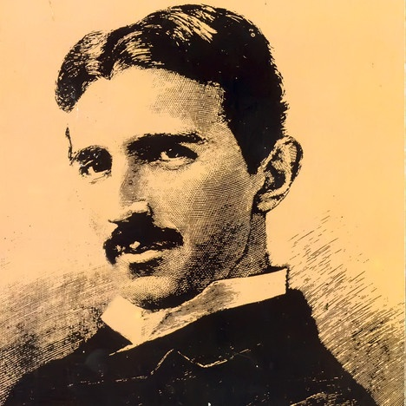

ОШ „НИКОЛА ТЕСЛА” ВИНЧА

ИЗВЕШТАЈ О РАДУ ШКОЛЕ
за шк. 2018/19. годину

На основу Чл. 119, ст. 2, т. 1 ,,Закона о основама система образовања и васпитања” (Службени гласник РС, бр. 88/17 и 27/18) Школски одбор ОШ ,,Никола Тесла” Винча на седници 12.9.2019. једногласно усваја Извештај о раду школе за шк. 2018/19. годину.

САДРЖАЈ

1.0. УСЛОВИ РАДА ШКОЛЕ ......................................................................4
1.1. МАТЕРИЈАЛНО-ТЕХНИЧКИ УСЛОВИ ...............................................4
1.2. ОРГАНИЗАЦИЈА РАДА ШКОЛЕ ........................................................19
1.3. ОСТВАРИВАЊЕ НАСТАВНИХ ПРОГРАМА.......................................21
1.4. ЗДРАВСТВЕНА И СОЦИЈАЛНА ФУНКЦИЈА ШКОЛЕ......................32
2.0. РЕАЛИЗАЦИЈА ПЛАНОВА И ПРОГРАМА СТРУЧНИХ, РУКОВОДЕЋИХ И УПРАВНИХ ОРГАНА....................................................56
2.1. ИЗВЕШТАЈ О РАДУ СТРУЧНОГ ВЕЋА МЛАЂИХ РАЗРЕДА........59
2.2. ИЗВЕШТАЈ О РАДУ СТРУЧНОГ ВЕЋА ЗА УМЕТНОСТ И СПОРТ............................................................................................................113
2.3. ИЗВЕШТАЈ О РАДУ СТРУЧНОГ ВЕЋА ТЕХНИЧКОГ И ИНФОРМАТИЧКОГ ОБРАЗОВАЊА И ИНФОРМАТИКЕ..........................115
2.4. ИЗВЕШТАЈ О РАДУ СТРУЧНОГ ВЕЋА ПРИРОДНИХ НАУКА .118
2.5. ИЗВЕШТАЈ О РАДУ СТРУЧНОГ ВЕЋА ДРУШТВЕНИХ НАУКА...........................................................................................................120
2.6. ИЗВЕШТАЈ О РАДУ СТРУЧНОГ ВЕЋА ЗА ЈЕЗИКЕ ..........................................................................................................124
2.7. ИЗВЕШТАЈ О РАДУ СТРУЧНОГ ВЕЋА ЗА ГРАЂАНСКО ВАСПИТАЊЕ И ВЕРСКУ НАСТАВУ......................................................................................................126
2.8. ИЗВЕШТАЈ О РАДУ СТРУЧНОГ ВЕЋА ПСИХО – ПЕДАГОШКЕ СЛУЖБЕ........................................................................................................128
2.9. ИЗВЕШТАЈ О РАДУ ЛОГОПЕДА...................................................132
3.0. ИЗВЕШТАЈ О РАДУ ТИМА ЗА ЗАШТИТУ ДЕЦЕ ОД ЗЛОСТАВЉАЊА И ЗАНЕМАРИВАЊА.......................................................157
4.0. ИЗВЕШТАЈ О АКТИВНОСТИМА У ОКВИРУ ПРОЈЕКТА ШКОЛА БЕЗ НАСИЉА ...............................................................................................134
5.0. ИЗВЕШТАЈ О РАДУ УЧЕНИЧКОГ ПАРЛАМЕНТА.........................135
6.0. ИЗВЕШТАЈ О СПРОВОЂЕЊУ НАЦИОНАЛНОГ ПРОЈЕКТА ПРОФЕСИОНАЛНЕ ОРЈЕНТАЦИЈЕ..........................................................137
7.0. ИЗВЕШТАЈ О РАДУ ТИМА ЗА ШКОЛСКО РАЗВОЈНО Планирање.................................................................................................138
8.0. ИЗВЕШТАЈ О РАДУ ТИМА ЗА РАЗВОЈ ШКОЛСКОГ ПРОГРАМА....................................................................................................141
9.0. ИЗВЕШТАЈ О РАДУ ТИМА ЗА САМОВРЕДНОВАЊЕ РАДА ШКОЛЕ..........................................................................................................144
10.0.ИЗВЕШТАЈ РАДА ТИМА ЗА УРЕЂЕЊЕ ШКОЛЕ И ШКОЛСКОГ ДВОРИШТА...................................................................................................147
10.1. ИЗВЕШТАЈ О РАДУ ТИМА ЗА ЗАШТИТУ ЖИВОТНЕ СРЕДИНЕ.......................................................................................................148
11.0. ИЗВЕШТАЈ О РАДУ ТИМА ЗА САРАДЊУ СА ЦРВЕНИМ КРСТОМ.........................................................................................................148
12.0. ИЗВЕШТАЈ О РАДУ ТИМА ЗА ИНКЛУЗИЈУ...................................150
13.0.ИЗВЕШТАЈ РАДА ТИМА ЗА ДЕЧЈУ НЕДЕЉУ..................................153
14.0.ИЗВЕШТАЈ О РАДУ ТИМА ЗА „ВИНЧАНСКО ПИСМО“................154
15.0.ИЗВЕШТАЈ ТИМА ЗА САРАДЊУ СА РОДИТЕЉИМА ...............156
16.0.ИЗВЕШТАЈ ТИМА ЗА ЈАВНУ И КУЛТУРНУ ДЕЛАТНОСТ................................................................................................157
17.0.ИЗВЕШТАЈ ТИМА ЗА ВЕБ ПРЕЗЕНТАЦИЈУ....................................160
18.0.ИЗВЕШТАЈ ТИМА ЗА ПРИПРЕМУ ПРИРЕДБЕ ПОВОДОМ ДАНА ШКОЛЕ.........................................................................................................161
19.0.ИЗВЕШТАЈ СА СВЕЧАНЕ АКАДЕМИЈЕ ШКОЛСКЕ СЛАВЕ СВЕТИ САВА............................................................................................................161
20.0.ИЗВЕШТАЈ О РАДУ ТИМА ЗА ПРОФЕСИОНАЛНИ РАЗВОЈ.........................................................................................................167
21.0 иЗВЕШТАЈ О РАДУ ТИМА ЗА РАЗВОЈ МЕЂУПРЕДМЕТНИХ КОМПЕТЕНЦИЈА И ПРОФЕСИОНАЛНИ РАЗВОЈ..................................171
22.0 иЗВЕШТАЈ О РАДУ ТИМА ЗА ОБЕЗБЕЂИВАЊЕ И РАЗВОЈ КВАЛИТЕТА УСТАНОВЕ..........................................................................174
23.0.ЕВАЛУАЦИЈА ГОДИШЊЕГ ПРОГРАМА ОРГАНИЗАЦИЈАРАДА...............................................................................177

Као највећа Основна школа у Републици Србији, ОШ „ Никола Теслаˮ у Винчи сваке године бележи не само квантитативни већ и квалитативни напредак, како у условима рада, тако и у областима реализације програмских задатака наставе, самовредновању рада школе и сарадњом са локалном заједницом. Томе у прилог говоре наредни извештаји и анализе.

- У С Л О В И Р А Д А Ш К О Л Е
  - МАТЕРИЈАЛНО-ТЕХНИЧКИ УСЛОВИ

Школски објекти
У саставу Oсновне школе „Никола Теслаˮ у Винчи су и издвојена одељења:
- Ритопек 1– 8. разред
- Лештане 1– 4. разред
- Болеч 1– 4. разред

ОБЈЕКАТ ИЛИ  ПРОСТОРИЈА | Матична-школа у Винчи | Издвојено  одељење у  Ритопеку | Издвојено  одељење  у Болечу | Објекат је у изградњи*
Школска зграда | 9112 м² | 820 м² | 798м²
Учионице I–разреда | 19 | 4 | 4
Учионице V – VIII разреда | 21
Радионица за ТО | 2
Информатика | 4 | 1 | 1
Канцеларија логопеда и помо- ћника директора | 1
Кабинет грађанског васпит. | 2
Кабинет верске наставе | 2
Библиотека | 1 | 1 | 1
Фискултурна сала | 2
Кухиња са трпезаријом | 1 | 1 | 1
Кабинети збирки | 6
Зборница | 2 | 1 | 1
Свечана сала | 1
Канцеларија директора | 1
Канцеларија секретара | 1
Канцеларија рачуноводства | 1
Канцеларија псих.и педагога | 1
Просторије пом.-тех.особља | 3
Учоница продужени боравак | 2
Спортски терени | 2 | 1 | 1
*Ученици из ИО Лештане наставу похађају у ОШ ,,Милоје Васић” у Калуђерици.
ОПРЕМЉЕНОСТ ЗГРАДЕ
Од оснивања и почетка рада школа, уз образовни рад, прати и одговарајуће опремање намештајем, наставним средствима, уређајима, реквизитима, алатима и машинама. У току рада нису постојали повољни услови за нова опремања и укупна побољшања материјалних услова рада. Данас школа не поседује све потребне врсте наставних средстава, али задовољава утврђене и законом прописане нормативе и стандарде. Наставницима и стручним сарадницима је омогућено да користе рачунаре, што има утицаја на израду дидактичких материјала у сарадњи са ученицима и родитељима ученика.
Школа је опремљена са 80 рачунара , пет ТВ-а, седам пројектора, седам преносивих рачунара, два фотокопир апарата, једанаест „магнетних табли”, две „паметне” табле,пет платна за пројекцију,два скенера,два синтисајзера,два дигитална фото апарата,једном камером,дванаест ласерских и једним матричним штампачем, стручном литературом и другим дидактичким средствима.У школи постоји пет информатичких кабинета. У Ритопеку и Болечу по један, а у Винчи је три кабинета. Сва дидактичка средства се одржавају, чувају и редовно допуњавају новим. Постоји објективан проблем да су нека дидактичка средства застарела и некомплетна и да су неуједначено распоређена по кабинетима, радним просторијама и учионицама.
Библиотека има више од 16 135 књига. Својом укупном тематиком и садржајном структуром задовољава потребе ученика, наставника, стручних сарадника и родитеља. У школу редовно стижу 3 листа, из различитих области науке, уметности и технике.

Зубна амбуланта
У матичној школи у Винчи постоји зубна амбуланта у којој ради медицинско особље Дома здравља из Винче.Амбуланта ради у преподневној смени . Постојање зубне амбуланте у школи омогућава да се ученици ревносније и савесније односе према свом здрављу.
Школски простор
Одржавање школског простора је отежано, јер се финансирањем не обезбеђују довољна средства. Оваква ситуација увећава одговорност свих радника школе, ученика и њихових родитеља, а посебно техничког особља – пре свега домара и спремачица школе, на чему ће се и даље посебно инсистирати.

Грејање просторија
Матична школа у Винчи и издвојено одељење у Болечу се греју на лож уље,аиздвојена одељења у Ритопеку и Лештанима се греју електричним котлови-ма.Матична школа у Винчи нема топлотну изолацију па је у вечерњим сатима
у учионицама нижа температура.Понекада проблеми настају јер је котларница просторијама вртића.У осталим зградама нису изражени проблеми грејања просторија.
Школска кухиња
У матичној школи у Винчи постоји простор за кухињу и трпезарију. Кухиња није сасвим опремљена па се у њој не припремају оброци за ученике. Храна за ученике у продуженом боравку се доставља у школу и сервира у трпезарији. У издвојеним одељењима нема простора за кухињу.

Током године организована је и Дечја недеља, Спортски дан, Ускршњи вашар, Завршне приредбе за крај године, посета позоришта, као и обележавање значајних датума.
У сарадњи са Центром за културу Гроцка организовано је више културних активности – посете знаменитостима Града, филмски програм, изложбе, креативне радионице (вајарска, филмска, позоришна). Такође, организована је едукација ученика у превенцији малолетничке деликвенције и вршњачког насиља у сарадњи са ПУ за Град Београд (Управа криминалистичке полиције). У школи је организовано и прикупљање пластичних затварача као део хуманитарне акције „Чеп за хендикеп“. У неколико наврата организовано је и прикупљање неопходних средстава за незбринуту децу у Крфској улици („Свратиште за децу“). У просторијама школе одржано је више концерата Основне музичке школе из Гроцке чији су полазници ученици наше школе.

ВИНЧА

Захваљујући финансирању од стране Општини Гроцка видео надзор у школи је и ове године функционисао одлично и био умрежен са полицијом, чиме је комплетна безбедност подигнута на још виши ниво.
Захваљујући сарадњи са ЈКП „БВКˮ у школи супоправљена четири вентила на улазима.
Вршен је редован серевис комплетне унутрашње хидрантне мреже(вентили, спојнице,млазнице,црева) и потврђена исправност исте.
Вршен је сервис ПП расвете и јављача пожара и потврђена њена исправност.

Атестирани су у складу са Законом ПП апарати S – 6, S – 9,S – 50 и S 100 (4 S 50 и 4 S 100).
Сервисирана су и пет CO2 апарата.
Извршена је редовна обука запослених у складу са Законом о заштити од пожара.
Овим горе наведеним радовима школа је одржала висок степен безбедности за све потенцијалне опасности.
Посебно се истиче умрежавање читаве зграде интернет везом после толико година што ће омогућити много савременију наставу односно улазак у програм Ес-дневника.Ово је урађено захваљујући помоћи МПНТР.
Ове године, захваљујући ангажовању пре свих наших ученика али и родитеља и целе заједнице који су учествовали у акцији компаније Телеком Србија, добили смо од Телекома Србија најсавременији дигитални кабинет.
Извршено је неопходно сређивање делова учионица у вези са молерским радовима, као и комплетно кречење 4 учионице.
Извршена је санација дела ходника школе и тоалета у смислу поправљања плочица и кречења плафона.
Извршено је додатно озелењавање дворишта школе са још 20 садница.
Извршено је сређивање башта на улазу у школу где се налази Теслина биста, што је допринело ефектнијем изгледу главног улаза школе и баште, а и самом чувању постојећих садница у башти.
Настављено је фарбање ограде око школе чије су боједопринеле додатној топлини школе.
Замењене су табле са натписом школе на сва четири улаза.
Извршено је комплетно сређивање школског учионичког намештаја неопходним интервенцијама са посебним акцентом на нове ормариће и клупе у 5 учионица будућих петака.
Захваљујући средствима наше Општине, школа је купила још комплета технике(лаптоп, платно, пројектор) који су постављени у 2 учионице, чиме је настава у тим одељењима подигнута најош виши ниво.
У складу са РПШ обнављане су на улазу у школу две информативне табле са најважнијим подацима о функционисању школе.
Поносни смо и на акцију „Чеп за хендикепˮ у којој наша школа активно учествује и у којој смо и ове године сакупили чеповадовољних за куповину још једних инвалидских колица, за шта смо добили и јавну похвалу на једној ТВ станици од стране предстаника удружењакао једни од редовних донатора.
Прикупљана је помоћ у виду одеће, обуће, хигијенских средстава и школског прибора за наше ученике који су слабијег имовинског стања и помоћи за социјалне Установе у Граду.
Учествовали смо у пројекту „Ја – еколог у Винчиˮ помоћу којег смо добили донацију у виду мајица, качкета и опреме за чишћење дворишта, као и средства за изградњу једне летње учионице која би служила у сврху рада секција, а чија се изградња очекује у наредном периоду.

ЛЕШТАНЕ

Школска година је протекла у ишчекивању изградње нове школе.
Једна од зграда где се некада изводила настава је срушена с пролећа а школа је извела неопходне припреме за рушење и постојеће монтажне зграде где се изводила настава. Рушење зграде је обављено 31.8.2018. године. Ученици ће у новој школској години нставу имати у ОШ „Милоје Васићˮ у Калуђерици.

РИТОПЕК

Извршена је редовна контрола ПП апарата и ПП расвете.
Обнављено је 10 школских клупа и 30 столица.
Изведено је умрежавање школе за потребе увођења Ес-дневника и омогућено додатно увођење камера за видео надзор, што је безбедност учинило још бољом.
Праћење функционисања потпуно нове водоводне мреже до школске зграде и у самој згради.
Извршена је потпуна реконструкција улаза у школу у смислу замене плочица и кречења самог улаза.
Извршено је комплетно кречење хола школе и две учионице.
Замењене су табле са обручима у школском дворишту.
Извршено је сређивање и фарбање постојеће ограде школе.
Школа је добила нову машину за фотокопирање, два нова штампача и побољшан је рад постојећег централног рачунара, набављена су два рачунара за потребе Ес-дневника

БОЛЕЧ

Извршен је сервис дела спољашње столарије.
Извршене су неопходне интервенције на огради дворишта школе и фарбање исте.
Извршено је освежење дела фасаде школе.
Извршено је умрежавање школе интернетом за потребе увођења Ес-дневника и набављена су 2 рачунара за потребе истог.
Урађене су неопходне интервенције у тоалетима школе.
Набављене су нове табле за 2 учионице.
Набављене су тракасте завесе за библиотеку и зборницу.

Школска библиотека

Библиотека од 2017. добија нову димензију педагошко-стваралачког рада, постаје нека врста алтернативне учионице у којој се одржавају радионице, промоције књига, читалачки клубови, часови ликовне, музичке културе, израђују се пројекти, ученици се баве истраживањем и уче се основама академског писања. У оквиру библитеке одржавају се угледни часови везани за истраживачки рад библиотекара: Бајке у образовању и васпитању. Ове године то су били мултимедијални, интердисциплинарни часови, акценат је био на актуелности бајке, применили смо оно што смо научили са семинара Мидијска писменост, Новосадске новинарске школе. Ове године смо направили корак даље у васпитно-образовном раду библиотеке.

Библиотечки инвентар
Ове године на молбу библиотекара, директор школе је обезбедио за библиотеку четири полице за књиге чиме је ентеријер библиотеке добио на пуноћи простора. Циљ је да се у сваком делу библиотеке налазе књиге, односно да где год се осврне посетилац библиотеке видеће кутак са књигама. Ове школске године набавка је била плодна. Неколико наставника: Милица Крсмановић, Зорана Средић, Зорица Радивојевић, Зорица Брцан, Александра Милосављевић, Бранка Алимпијевић били су дародавци у оквиру акције Ex libri. Родитељка Сања Коцић, члан Савета родитеља и Школског одбора, даровала је велики број књига библиотеци. Родитељи из Болеча и Ритопека, такође. Издавачке куће Вулкан и Завод за уџбенике и наставна средства такође су поклонили библиотеци књиге. Један део књига Издавачке куће Вулкан подељени су бивишим члановима Школског одбора и пензионерима, остатак је заведен, јер је поклон био слободне намене.Такође, Министарство просвете средствима одређеним Законом о буџету Србије за 2018. годину, одвојило је одређену суму новца за школске библиотеке. Општина Гроцка је за Дан просветних радника поделила библиотекама са општине књиге: Дневник Ане Франк и Мој дека је био трешња ( у десет примерака)и Речник српског језика Матице Српске. На Сајму књига реализовали смо солидну набавку књига, одабране су нова издања дечије литературе која су занимљива ученицима. Ове године је стицајем околности, добром вољом дародаваца, спремношћу директора школе и Министарства просвете, библиотека добила велики број књига. Директор је обезбедио средства за набавку на Сајму књига, за Читалачки клуб, набавио је вредне енциклопедије и четири полице за књиге. Заведено је до сада око 600 библиотечких јединица, а током лета ће се још заводити.
Предлог: Библиотекари су констатовали да је велики расход књига и тешко је ажурирати картоничиће и пратити стопу обрта књиге. Због тога је прдложено да се уведе Правилник о библиотеци и дигитални каталог. Наравно, и да се подиже ниво свести код ученика и наставника да се књиге враћају у библиотеку.

Рад са ученицима и сарадња са наставницима и стручним сарадницима

Тема Актуелност бајке је реализована кроз наставну јединицу Златна јабука и девет пауница. Час је реализован у летњој учионици и свечаној сали. Библиотекар се потрудио да осавремени тему, па су ученици имали колажно организован час са инсертима из филма Чаробни мач из 1952. и варирање исте теме у филму из 1989. Како је пропао рокенрол. Ученицима је предложено да се на истраживачки начин баве анализом бајке радећи у библиотеци. Група ученика је одабрала теме: Од јабуке до Ајфона и Симболика животињског света у бајкама. Ученице су долазиле у библиотеку и радиле. Кад смо стигли до одређене фазе рада и када су радови ученика објављени у Винчанском писму, мислили смо да је ту крај нашег овогодишњег рада. Међутим ученице су наставиле да проширују тему, па смо се представили у Градској библиотеци ,,Илија Гарашанин“ у Гроцкој и објавили смо текст о истраживању наших ученика у Просветном прегледу. План је да се направи скрипта када се прошири број ученика и радова. Са млађим разредима библиоткерка је реализовала наставне јединице Биберче, Чардак ни на небу ни на земљи, Себични џин. Ови часови су захтевали припрему за ученике у библиотеци. Учници су са библиотекарком припремали Духовну академију Азбука светосавља. У библиотеци су се одржавале радионице Читалачког клуба, секције из природних и друштвених наука, друштвено-користан рад, активности библиотекарчића. За прваке су се одржавале радионице и у подручним и у матичној: Од читања се расте, Хоћу кући. Библиотекар подручних библиотека Гордана Марковић дражала је радионице, часове из књижевности, друштвено-користан рад. Такође је укључила ученике у локалне манифестрације. Часови и активности у библиотеци не би могли да се реализују без успешне сарадње са наставницима и обостраном жељом и намером да на модеран, неоптерећен начин приђемо неким наставним јединицама.
Сарадња са институцијама културе и маркетинг библиотеке.
Ове школске године библиотека је изшала изван библиотеке. Бранка Алимпијевић је своје библиотекарчиће водила у обилазак културних иниституција:

•Народна библиотека – изложба посвећена Ђури Јакшићу
•Крипта Храма Светога Саве
•Српска књижевна задруга: разговор са Матијом Бећковићем, Љубивојем Ршумовићем, Драганом Лакићевићем, Александром Гајшеком.
•Градска библиотека – Огранак Илија Гарашанин у Гроцкој: Бајке у нашем времену. Представљање ученика, вршњачко дружење и модеран приступ теми.
•Подручне библиотеке: Манифестације: Дани трешања, Конкурс дечије поезије у Болечу
Трудили смо се да кроз рад презентујемо нашу школу и рад библиотеке, па је библиотекарка Бранка Алимпијевић о свим дешавањима извештавала на сајту школе, фејсбуку Винча библиотека, Школском часопису Винчанско писмо, Просветном прегледу, Сајту Друштва школских библиотекара, сајту општине Гроцка. Библиотекарка је презентовала школу кроз предавање о раду библиотеке на Сајму књига на штанду Америчке амбасаде у оквиру Библиотекарског друштва и Друштва школских библиотекара Србије.
НОВИНЕ У РАДУ:
Бранка Алимпијевић је дошла на идеју о споменару у који ће се уписивати писци. Питања је саставила заједно са ученицима. Писци су били врло стрпљиви и концентрисани док су се уписивали у споменар. Тако настаје ЛИРСКИ СПОМЕНАР у који су се уписивали писци: Матија Бећковић, Љубивоје Ршумовић, Драган Лакићевић. Планирамо да наставимо са оваквим начином рада како би наши ученици, будући млади писци, имали добру грађу и добре примере за свој рад. Посебност ове идеје је да су се писци уписивали ручно, својим пером у ручно рађени споменар.
Признања:
Библиотека је оставила запажен утисак на Конкурсу за најбољу школску библиотеку. Добили смо признање у организацији Издавачке куће ЕДУКА.

БИБЛИОТЕКА и ПОДРУЧНЕ ШКОЛЕ

Библиотекари школе су уз подршку директора направили план набавке књига за одличне ученике. С обзиром да је у питању велики број ученика односно књига, трудили смо се да одаберемо квалитетне наслове, да пратимо читалачке потребе ученика, а и да имамо у виду пристојну цену. На време смо набавили књиге и по одређеним од управе школе критеријумима, ученици ће добити књиге за заслужени успех.

Школски намештај

Намештај којим је школа опремљена је углавном одговарајући с обзиром да га редовно зановљавамо и да имамо озбиљан изазов да васпитним радом са ученицима делујемо у смислу чувања школске имовине. Када говоримо о школском намештају у нашим условима се то односи углавном на ђачке клупе и ђачке столице јер другог посебног намештаја за кабинете и кабинетску наставу готово и да не поседујемо. Шк. 2016/17. Донацијом предузећа Ендава д.о.о. обновљен је канцеларијски намештај у секретаријату, рачуноводств, просторијама помоћног особља (ормари, касете, радни столови и канцеларијске столице) и наставничким канцеларијама.

НАСТАВНА УЧИЛА
С обзиром на несразмеран број ученика у одосу на простор школе, највећи број предмета је ускраћен за могућност извођења кабинетске наставе. Кабинетска настава је обезбеђена за предмете Техничко и информатичко образовање, Техника и технологија и Информатика и рачунарство. Предмети који су најбоље опремљени адекватним средствима и училима су:Физичко васпитање, Ликовна култура, Географија, Биологија и Информатика и рачунарство.
Учионице седмих разреда су опремљене са седам дија-пројектора и седам лаптоп рачунара, као и са седам белих табли. Све учионице млађих разреда опремљене су са белим таблама, док се у две учионице налазе и два дија-пројектора и два лаптоп рачунара.

ЗАПОСЛЕНИ У ШКОЛИ
У школи је запослено 180 радника.У настави су ангажована 130 радника. Квалификациона структура запослених радника на извођењу наставе је углавном усклађена са потребама школе, те се може рећи да је готово у потпуности стручно заступљена.

РАДНО МЕСТО: | Степен стручне спреме |  |  |  |  |  |  | УКУПНО:
 | I | II | III | IV | VI | VII
Директор |  |  |  |  |  | 1 | 1
Помоћник директора |  |  |  |  |  | 2 | 2
Секретар |  |  |  |  |  | 1 | 1
Педагог |  |  |  |  |  | 2 | 2
Психолог |  |  |  |  |  | 1 | 1
Логопед |  |  |  |  |  | 1 | 1
Педагошки асистент |  |  |  | 1 |  |  | 1
Библиотекар |  |  |  |  | 1 | 1 | 2
Стручни сарадник |  |  |  |  |  | 1 | 1
Наставник у разредној настави |  |  |  |  | 16 | 29 | 45
Наставник у продуженом боравку |  |  |  |  | 1 | 2 | 3
Наставник у предметној настави |  |  |  |  | 14 | 68 | 82
Шеф рачуноводства |  |  |  |  |  | 1 | 1
Благајник |  |  |  | 1 |  |  | 1
Администра-тивни радник |  |  |  |  | 1 | 1 | 2
Спремачица | 33 |  |  |  |  |  | 27
Домар |  |  | 3 | 1 |  |  | 4
Куварица
Сервирка
Укупно: | 33 |  | 3 | 3 | 33 | 110 | 180

РОДИТЕЉИ И УЧЕНИЦИ

Наша школа окупља ученике и породице из неколико насеља: Винче, Болеча, Лештана, Ритопека и Калуђерице.
Породице из Ритопека су углавном оријентисане на пољопривредну делатност.
За породице из Лештана карактеристично је досељавање из различитих крајева земље, а нарочито са Косова и Метохије.
У нашој школи је велики број ученика из породица, које живе као подстанари, а такође и досељених са подручја БиХ и Хрватске.
Квалификациона структура родитеља се из године у годину мења. Све је више родитеља са вишом и високом стручном спремом, мада и даље број родитеља са средњом стручном спремом доминира.
Упоређујући квалификациону структуру родитеља са просеком Београда, уочава се да је у нашим условима она веома ниска, те у већини случајева, ученици не могу од својих родитеља да очекују нарочиту помоћ у савладавању градива.
Однос родитељ према школи је веома позитиван. Ретки су они који избегавају сарадњу по било ком основу.
Уочљиво је да постоји велики број некомплетних породица, односно да су општи услови у којима живе наши ученици доста неоповољни. Највећи број породица јесу радничке породице у којима је не ретко отац једини који привређује,а мајке домаћице. Посебно треба имати у виду велики број очева грађевинских радника који раде на градилиштима те су често одстуни па је њихов утицај на децу незнатан.Посматрајући материјални положај породица наших ученика, може се констатовати да је веома мали број породица са примањима вишим од просека Републике, односно примањима која у овом тренутку обезбеђују нормалну егзистенцију породице, што нарочито неповољно делује у породицама које су подстанари.
Квалификациона структура родитеља из године у годину се мења, све је више родитеља са вишом и високом стручном спремом, мада и даље број родитеља са средњом школском спремом доминира. Упоређујући квалификациону структуру родитеља са просеком Београда уочава се да је у нашим условима она веома ниска те у већини случајева ученици не могу од родитеља да очекују нарочиту помоћ у савладавању градива.

  - ОРГАНИЗАЦИЈА РАДА ШКОЛЕ

Бројно стање уЧеника
ТАБЕЛАРНИ ПРЕГЛЕД БРОЈНОГ СТАЊА УЧЕНИКА

Одељење: | РАЗРЕД:
 | I | II | III | IV | V | VI | VII | VIII
1. | 22 | 28 | 33 | 25 | 31 | 28 | 25 | 31
2. | 30 | 30 | 33 | 31 | 26 | 31 | 26 | 30
3. | 28 | 28 | 33 | 28 | 30 | 28 | 23 | 28
4. | 29 | 30 | 34 | 27 | 27 | 28 | 28 | 31
5. | 28 | 29 | 34 | 27 | 28 | 28 | 24 | 23
6. | 31 | 29 | 31 | 28 | 27 | 31 | 28 | 29
7. | 27 | 19 | 26 | 19 | 31 | 23 | 23 | 19
8. | 24 | 22 | 30 | 17 | 26 | 27 | 21 | 22
9. | 27 | 27 | 28 | 24 | 26 | 26 | 21 | 21
10. | 26 | 25 | 28 | 25 | 24 | 19 | 19 | 22
11. | 17 | 15 | 10 | 6 | 18 | 16 | 14 | 15
12. | 29
Укупно: | 318 | 282 | 320 | 257 | 294 | 285 | 252 | 271

У млађим разредима има 1 177 ученика у 45 одељења, док је у 44 одељења старијих разреда 1 102ученика.
Школу похађа 2 279ученика од првог до осмог разреда.
У матичној школи у Винчи је 1 774 ученика
У издвојеном одељењу у Лештанима је 184 ученика
У издвојеном одељењу у Болечу је 210 ученика
У издвојеном одељењу у Ритопеку је 111 ученика

РАСПОРЕД ПО СМЕНАМА
Током школске 2018/2019. године настава је извођена у две смене, а рад се одвијао у четири школске зграде.
Настава преподне је почињала у 07^{45h} а завршавала се у 13^{00h}, док је упоподневној почињала у 14^{15h} а завршавала се у 19^{30h}. Седми час за преподневну и претчас за поподневну смену почињао је 13^{05h} а завршавао се у 13^{50h} . Главни дежурни наставници долазили су на дежурство у преподневној смени у 07^{15h}, док су у поподневној смени долазили у 13^{05h} . Остали дежурни наставници су долазили 15 минута пре почетка часова.
Ученици од 1. до 4. разреда из Лештана, који наставу похађају у просторијама ОШ ,,Милоје Васић” у Калуђерици, једносменски имају наставу, и то од 13.15 до 17.45 часова.

  - ОСТВАРИВАЊЕ наставних програма

Реализација планираног фонда часова редовненаставе

РЕДОВНА НАСТАВА

Школска година је почела 2.септембра 2018.године.
Уочи почетка школске године сва Стручна већа су урадила глобалне планове рада у складу са Образовном стандардима за крај првог и другог циклуса образовања и васпитања и реализација је текла по предвиђеној динамицим, а у складу са школским календаром.

Реализација планираног фонда часова редовне наставе

ПРЕДМЕТИ | Први  разред |  | Други  разред |  | Трећи  разред |  | Четврти разред |  | ПРОЦЕ-НАТ  (%)  1
 | План. | Одржано | План. | Одржано | План. | Одржано | План. | Одржано
Српски  језик | 1980 | 1.981 | 1980 | 1981 | 1980 | 1981 | 1980 | 1982 | 100,06%
Енглески језик | 792 | 792 | 792 | 791 | 792 | 790 | 792 | 791 | 99,87%
Ликовна култура | 396 | 396 | 792 | 792 | 792 | 792 | 792 | 794 | 100,07%
Музичка култура | 396 | 396 | 396 | 396 | 396 | 396 | 396 | 399 | 100,19%
Свет око нас | 792 | 793 | 792 | 792 |  |  |  |  | 100,06%
Природаи друштво |  |  |  |  | 792 | 792 | 792 | 793 | 100,06%
Математика | 1980 | 1.981 | 1980 | 1980 | 1980 | 1981 | 1980 | 1982 | 100,05%
Физичко васпитање | 1188 | 1.191 | 1188 | 1080 | 1188 | 1188 | 792 | 794 | 97,64%
Изборни спорт |  |  |  |  |  |  | 396 | 394 | 99,49%
Лепо писање | 396 | 394 |  |  |  |  |  |  | 99,49%
Народна традиција |  |  | 288 | 288 |  |  | 216 | 214 | 99,60%
Чувари природе |  |  | 108 | 108 | 72 | 71 | 36 | 37 | 100,00%
Рука у тесту
Од играчке до рачунара
Верска настава | 396 | 391 | 396 | 395 | 288 | 288 | 360 | 360 | 99,58%
Грађанско васпитање | 324 | 323 | 360 | 360 | 324 | 324 | 324 | 324 | 99,92%
ОБАВЕЗНИ  ПРЕДМЕТИ | 7524 | 7530 | 7920 | 7812 | 7920 | 7920 | 7524 | 7535 | 99,71%
ИЗБОРНИ ПРЕДМЕТИ | 1212 | 1212 | 1224 | 1151 | 828 | 755 | 1548 | 1465 | 94,97%
УКУПНО | 8640 | 8565 | 9144 | 8963 | 8748 | 8675 | 9072 | 9000 | 99,08%
ПРОЦЕНАТ  (%) |  | 99,91% |  | 99,85% |  | 99,29% |  | 99,63%

предмет | пети  разред |  | шести  разред |  | седми  разред |  | осми разред |  | проце-нат  (%)
 | План. | Одржано | План. | Одржано | План. | Одржано | План. | Одржано
Српски  језик | 1980 | 1976 | 1584 | 1592 | 1584 | 1587 | 1496 | 1498 | 100,14%
Енглески језик | 792 | 787 | 792 | 792 | 792 | 791 | 748 | 745 | 99,71%
Ликовна култура | 792 | 795 | 396 | 398 | 396 | 400 | 374 | 376 | 100,56%
Музичка култура | 792 | 772 | 396 | 390 | 396 | 393 | 374 | 354 | 97,50%
Историја | 396 | 398 | 792 | 788 | 792 | 799 | 748 | 743 | 100,00%
Географија | 396 | 399 | 792 | 789 | 792 | 797 | 748 | 748 | 100,18%
Физика |  |  | 792 | 795 | 792 | 792 | 748 | 752 | 100,30%
Математика | 1584 | 1585 | 1584 | 1.578 | 1584 | 1585 | 1496 | 1493 | 99,89%
Биологија | 792 | 795 | 792 | 786 | 792 | 792 | 748 | 740 | 99,65%
Хемија |  |  |  |  | 792 | 788 | 748 | 736 | 98,96%
Техничко и инфор.образ. |  |  | 792 | 792 | 792 | 790 | 748 | 742 | 99,81%
Техника и технологија | 792 | 794 |  |  |  |  |  |  | 100, 02%
Физичко васпитање | 792 | 791 | 792 | 792 | 792 | 793 | 748 | 749 | 100,03%
Физичко и здравствено васпитање | 792 | 791 |  |  |  |  |  |  | 100,03%
Кошарка | 396 | 400 |  |  |  |  |  |  | 101,01%
Одбојка |  |  | 396 | 394 |  |  |  |  | 99,49%
Рукомет |  |  |  |  | 396 | 394 |  |  | 99,49%
Мали фудбал |  |  |  |  |  |  | 374 | 375 | 100,27%
Француски језик | 792 | 794 | 792 | 792 | 792 | 793 | 748 | 752 | 100,22%
Домаћинство |  |  |  |  | 180 | 176 | 340 | 339 | 99,04%
Чувари природе | 36 | 34 | 36 | 36 |  |  |  |  | 97,22%
ЦСВ |  |  | 216 | 214 |  |  |  |  | 99,07%
Информатика и рачунарство | 324 | 324 | 324 | 323 | 360 | 360 | 170 | 171 | 100,00%
Верска настава | 392 | 395 | 392 | 393 | 360 | 361 | 340 | 339 | 100,27%
Грађанско васпитање | 288 | 287 | 288 | 286 | 252 | 262 | 340 | 340 | 100,60%
ОБАВЕЗНИ  ПРЕДМЕТИ | 9108 | 9092 | 9504 | 9492 | 10296 | 10307 | 9724 | 9676 | 99,83%
ИЗБОРНИ ПРЕДМЕТИ | 2192 | 2200 | 2516 | 2510 | 2412 | 2418 | 2348 | 2353 | 100,14%
УКУПНО | 11300 | 11292 | 12020 | 12002 | 12708 | 12725 | 12072 | 12029 | 99,89%
ПРОЦЕНАТ  (%) |  | 99,93% |  | 99,85% |  | 100,13% |  | 99,64%

Од планираних 83.272часова млађих и старијих разреда одржано је 83.116часова, односно 99,81%.

ДОПУНСКА Настава, ДОДАТНА НАСТАВА и секције

Додатна настава је организована из свих предмета изузев Физичког васпитања, техничког и информатичког образовања и грађанског васпитања. За овај вид постоји веома високо интересовање ученика и на овим часовима су резултати рада за сваку похвалу, али мора се признати да је рад веома отежан услед недостатка кабинета и учионица у којима би се овај рад одвијао. Ипак и ове школске године остварени су веома добри резултати на свим нивоима такмичења из свих наставних предмета.
Допунске настава је организована из предмета српског језика, француског језика, историје, географије, физике, хемије, математике, енглеског језика и француског језика за ученике који имају потешкоће у сваладавању наставног градива, те су у одређеном тренутку имали недовољне оцене из неког од предмета.Нажалост, једна ученица осмог разреда није завршила разред, а петоро ученика седмог разреда је било упућено на полагање поправног испита у августу месецу, и то четири ученика из француског језика, један ученик из математике и један ученик из географије и историје. Сви ученици упућени на полагање поправног испита у августовском року положили су испит и завршили разред.
Секције су организоване из премета српски језик,енглески језик, француски језик, ликовна култура, физика,техничко и информатичко образовање, информа-тика и рачунарство, грађанско васпитање, верска настава, физичко васпитање, историја, биологија и географија. И овде су остварени значајни резултати ученика, пре свега из ликовне културе, музичке културе и физичког васпитања где су нам ученици освојили признања на ликовним конкурсима, спортским и музичким такмичењима.

ОСТВАРИВАњЕ ЗАДАТАКА И ПРОГРАМСКИХ САДРЖАЈА

Праћење нивоа остварености програмских задатака појединих наставних предмета, сагледавало се кроз извештаје о реализацији у току сваког класификационог периода, кроз посете часовима и кроз извешатаје Стручних већа.
Сви наставници су благовремено сачињавали своје месечне планове рада и исте предавали педагошко-психолошкој служби.Учила и дидактички материјал израђује већина наставника, а расположива средства користе скоро сви наставници, мада нема ни једног примера посебног ангажовања наставника који би излазили из уобичајених просечних оквира.

1.4. УСПЕХ И ДИСЦИПЛИНА УЧЕНИКА НА КРАЈУ ШКОЛСКЕ2018/2019. године

У 1. разреду на крају 2018/19. г. није било примењених васпитно-дисциплинских мера.

Нема ученика са недовољним и неутврђеним успехом.

Шест ученика је полагало и положило поправни испит из математике и француског језика.

1.5.ЗДРАВСТВЕНА И СОЦИЈАЛНА ФУНКЦИЈА ШКОЛЕ

Здравствена заштита ученика остварује се преко педијатријске службе Дома здравља у Винчи са којом школа има веома добру сарадњу и која се одвија на нивоу систематских прегледа ученика и запослених, вакцинације ученика и информативних предавања, а од непроцењиве важности је стоматолошка ординација смештена у просторијма школе у којој наши ученици добијају квалитетну услугу зубара на нивоу превентивне стоматологије и различитих предавања за ученике млађих разреда на тему правилног одржавање хигијене уста и зуба.

ВАСПИТНА ФУНКЦИЈА ШКОЛЕ

Васпитна функција школе се остварује пре свега на часовима редовне наставе, а у великом броју и на часовима одељењског старешине и одељењске заједнице, кроз реализацију унапред утврђеног плана.
Осим тога, васпитна функција школе остваривана је и кроз рад слободних активности, друштвено-користан рад, као и кроз различите видове културних и уметничких догађања, како у школи тако и ван школе. Посебан вид вршења васпитне функције школе огледа се и у сарадњи школе и родитеља који се све више укључују у школске тимове, акције, учествују у трибинама и семинарима.
Школа настоји да на васпитавање ученика више утиче мерама похвале и награде, стимулишући при том код ученика друштвено пожељне обрасце понашања и да својим васпитним деловањем предупреди непожељна понашања у школи и ван ње.

2.0 .РЕАЛИЗАЦИЈА ПЛАНОВА И ПРОГРАМА СТРУЧНИХ, РУКОВОДЕЋИХИ УПРАВНИХ ОРГАНА у школској 2018/19. години

Наставничко веће наше школе реализовало је све планиране садржаје.Поред планираних садржаја на седницама наставничког већа се расправљало и о проблематици која се наметала током школске године, а која је доприносила успешнијем функционисању школе.
Рад стручних и одељењских већа одвијао се у складу са планираном тематиком. Посебан нагласак је био на анализи примене образовних стандарда и усклађивању критеријума оцењивања ученика.
Савет родитеља одржао је прошле године сва 4 планирана састанка и решавао питања по свом плану.
Орган управљања је одржао 10 састанака, и својим радом допринео ефикаснијем раду наше установе.

ОСТВАРИВАЊЕ ПОСЕБНИХ ПРОГРАМА

У току прошле школске године, у школи су, као што је и планирано Годишњим програмом рада школе, реализовани следећи посебни програми васпитно-образовног рада:
- Програм професионалне оријентације и информисања ученика;
- Програм здравственог васпитања ученика основне школе;
- Програм превенције насиља ;
- Програм културне и јавне делатности школе;
- Програм заштите животне средине;
- Програм за сарадњу са родитељима;
- Програм за заштиту деце на интернету.

Ове школске године у школи је настављено самовредновање рада за све области .
Поред наведених програма, у току школске године, педагошко-психолошка служба школе је у складу са својим планом и програмом рада, реализовала одређени број тема везаних за унапређивање васпитне функције школе.
Сарадња са Домом здравља у Винчи је континуирана и успешно се реализује сваке године кроз редовне и ванредне прегледе ученика, предавања и трибине за ученике.
Сарадња са Центром са социјални рад у Гроцкој је континуирана и задовољавајућа.
Реализоване сумногобројне активности предвиђене Акционим планом (Приручник за примену Протокола о заштити децеод злостављања и занемаривања), као и активности о заштити деце на интернету.

На седницама одељењских већа, на оглсној табли школе и преко школског разгласа истицани и похваљивани ученици са посебним резултатима у раду, као и у школском листу ,,Винчанско писмо” и на сајту школе.
Промоција здравих животних стилова реализована је, осим кроз редовну наставу и путем изложби-паноа у учионицама и холу школе; посебне активности реализовала је наставница физичког Станица Јанковић у оквиру програма „Здраво растимо“:

-ученици старијих разреда су организовали спортске турнире
-ученици млађих разреда учествују у турниру Полигон спретности
-редовно и правовремено се ажурирају подаци на огласној табли у холу школе
- школски сајт се редовно допуњује информацијама

-објављивани извештаји о спроведеним акцијама у школском листу, на разгласу, сајту, локалним штампаним медијима и стручним часописима.

-реализовани родитељски састанци по радионичарском методу рада.
Организоване су представе, радионице за израду наставних средстава и реквизита, маскенбали. Реализовани састанци, организоване представе и приредбе, изложбе продуката дечијих радова, подршка породицама деце са посебним потребама, ромске децџе, ученика слабог материјалног стања, учешће родитеља у изради тематских паноа на часовима слободних активности млађих разреда.
Опремљен је простор за извођење наставе грађанског васпитања и веронауке, дограђен и опремљен простор за продужени боравак ученика. Опремљен простор у кубусу млађих разреда и библиотеци за потребе ученика.
Реализована посета ученика матичне школе подручној школи у Лештанима.
Реализација плана стручног усавршавања текла је у зависности од интересовања и материјалних могућности и постоји као посебан документ у школи.

Ажурирана је база података о стручном усавршавању запослених.
Повећан је ниво опремљености нсатавним средствима и рачунарима за сваки премет и повећан број књига у библиотеци. Обезбеђен је интернет за ученике.

2.1. ИЗВЕШТАЈ О РАДУ СТРУЧНОГ ВЕЋА МЛАЂИХ РАЗРЕДА
у школскј 2018/19. години
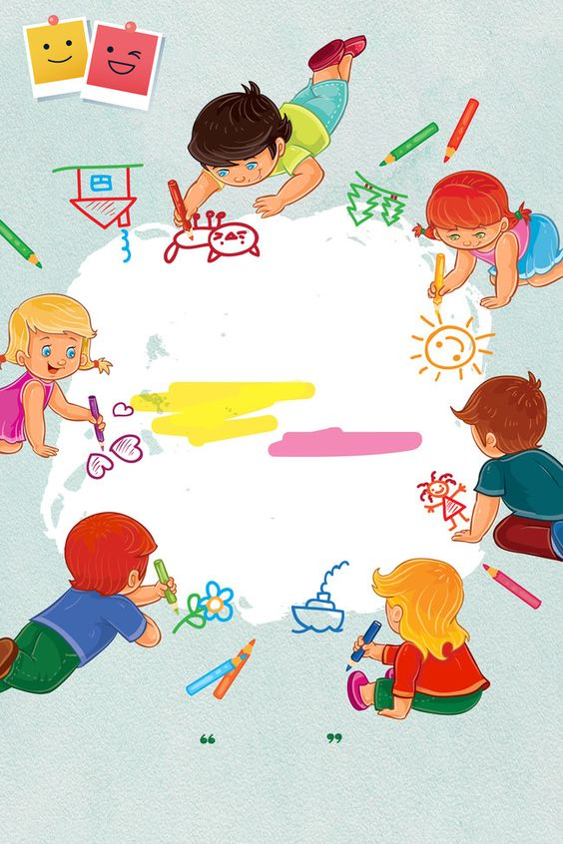

Извештај руководиоца
Стручног већа млађих разреда
о реализованим активностима
које су планиране
Годишњим планом и програмом
рада школе
у школској 2018/2019.год.
Руководилац Стручног већа млађих разреда:
Биљана Mилев, проф. разредне наставе

Стручно веће млађих разреда чине:
- четрдесет пет одељењских старешина,
- наставници Енглеског језика,
- Вероучитељи,
- психолог и педагог школе.

На Одељењском већу одржаном у јуну 2018. године, за руководиоца Већа млађих разреда, изабрана је Биљана Милев, одељењски старешинa 1/2 одељења, овогодишњем 2/2.
Одељењско веће млађих разреда радило је према Плану и програму рада школе. У школској 2018/2019. години одржано је осам редовних састанка. Датуми одржавања састанака са дневним редом и записником са истих, налазе се у свесци за записнике руководиоца Стручног већа млађих разреда.
Израђен је План и програм рада Одељењског већа и усвојен на првој седници одржаној у августу 2018.год.
Извршена је подела задужења у оквиру Одељењског већа (дежурства наставника, секције, прославе, приредбе, такмичења, излети, позоришта...), усклађен је распоред часова по одељењима, распоред часова допунске и додатне наставе, слободних активности и распоред контролних вежби и тестирања ученика.
Током рада Одељењског већа анализирани су рад у наставним и ваннаставним активностима, успех и владање ученика, а договарало се и разговарало и о: проблемима у настави, оптерећености ученика, уједначавању критеријума оцењивања, вођењу ЕС дневника, побољшању комплетног васпитно-образовног процеса, праћењу напредовања и оптерећености ученика, коришћењу наставних средстава, набавци уџбеника и прибора за рад, угледним часовима наставника, организацији и реализацији излета, посета, наставе у природи, организацији, реализацији и учешћу ученика на приредбама, такмичењима, прославама и другим манифестацијама, организовању и реализацији родитељских састанака и сарадње са родитељима и организацији и реализацији похваљивања и награђивања ученика који су постигли одређене резултате.
Чланови Већа су се током године едуковали и усавршавали кроз различите акредитоване програме, а извештаје са истих предали у педагошко-психолошку службу.
Уз изузетну сарадњу, током целе школске године, свих чланова Одељењског већа међусобно, и сарадњу са педагошко-психолошком службом и директором школе, успешно су реализовани План и програм рада Већа.
Активност и рад свих чланова Одељенског већа резултирао је учешћем ученика у многобројним ваннаставним активностима, такмичењима са оствареним одличним резултатима и успехом ученика на крају школске године.

Ваннаставне активности, такмичења ученика, остварене посете и излети:

ПРВО ПОЛУГОДИШТЕ

Од 1. 10. до 5. 10. 2018. –Дечја недеља

У оквиру Дечје недеље, часова Грађанског васпитања, часова одељењских старешина и часова других наставних предмета, упознајемо ученике са њиховим правима, одговорностима и обавезама. Кроз интерактивно учење, трудимо се да приближимо ученике једне другима, да их учинимо хуманијим. Током ове недеље реализоване су следеће тематске активности:

- дан – Mоје је право да живим срећно и здраво
- дан – Здраво се храним ,здраво живим
- дан – Рециклажа-помоћ планети
- дан - Акција размене и поклањања књига
- дан – Међуодељенска такмичења

Тема Дечје недеље била је : ,,Моје је право да живим срећно и здраво“.

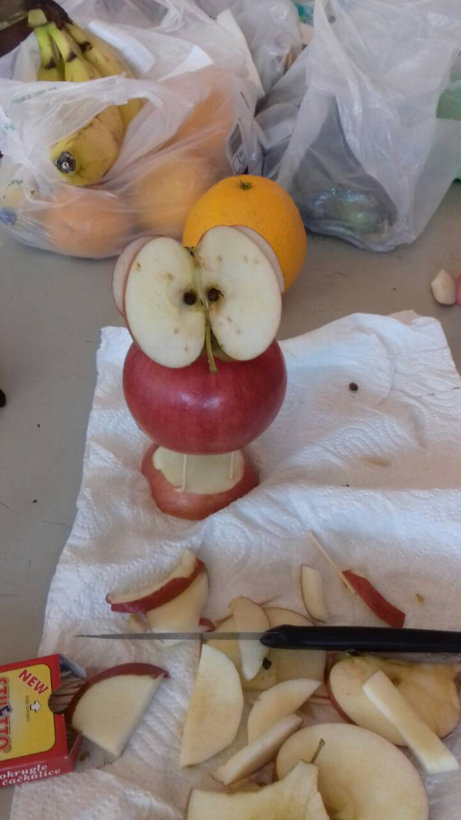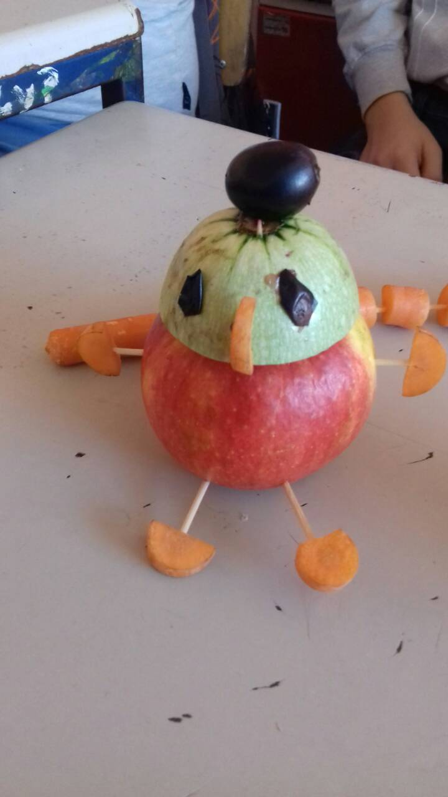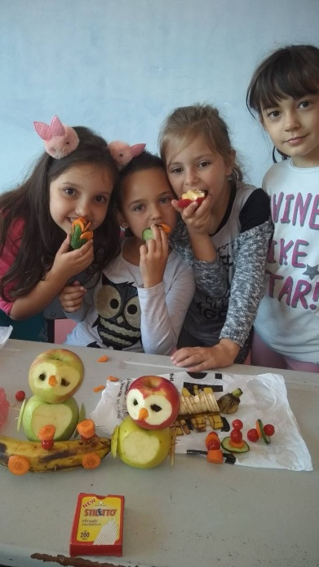

Полудневна посета

У складу са Годишњим планом рада школе за 2018/2019. год. и Планом и програмом екскурзија, излета и посета, од 9 - 11. октобра 2018.год. реализоване су полудневне посете у оквиру Одељењских већа као амбијентална настава.
Ученици 1. и 2. разреда су посетили дестинацију Винча-салаш Стремен-манастир Фенек-Винча, а ученици 3. и 4. разреда су посетили дестинацију Винча-Бољевци (Сурчин)-Винча.
Посете су реализоване у организацији Туристичке агенције „ЕВЕРЕСТ“. Сви садржаји који су наведени у понуди су и реализовани. Организација од стране агенције је била на високом нивоу, испоштована је сатница и у потпуности су остварени сви циљеви предвиђених садржаји. Никаквих примедби није било.
Вође пута су написале и предале пјединачне извештаје.

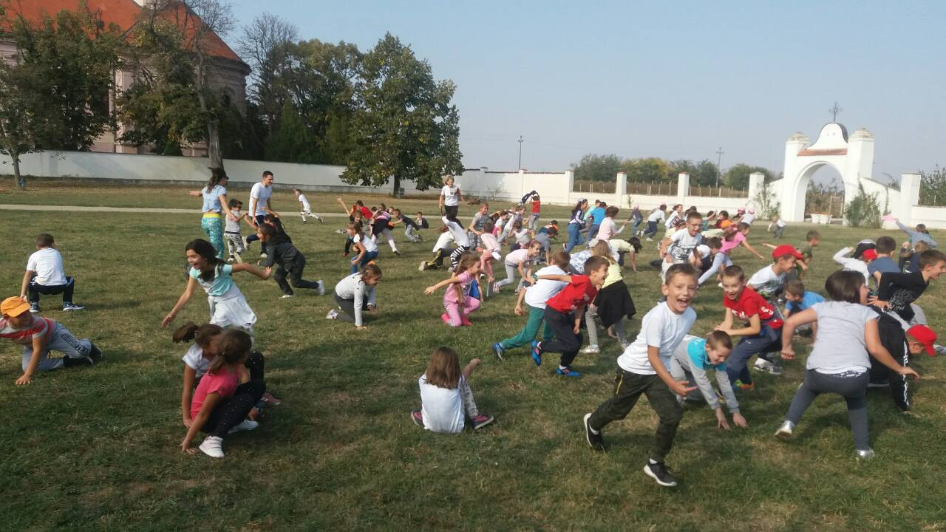

Прослава Дана школе

12. 10. 2018. године је на пригодан начин прослављен Дан школе, Свечаном академијом у свечаној сали школе.
Сви ученици су били укључени у активностима поводом прославе, тако што су уређивали учионице и холове на тему ,,Моја школа“. Својим ликовним и литерарним радовима употпунили су школски часопис Винчанско писмо.

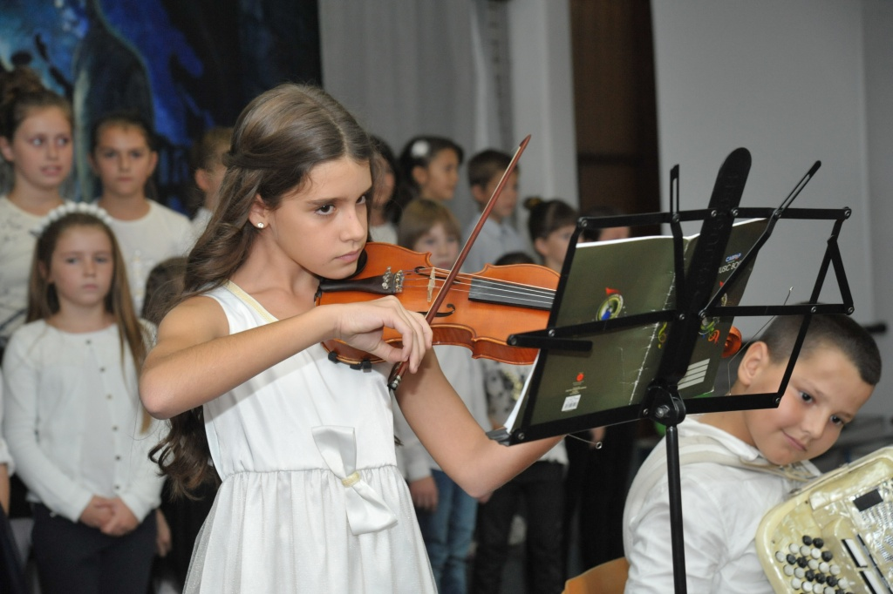

Позоришна представа

7. 11. 2018.године је одржана позоришна представа ,,Заљуби се принц у Цицу“. Гостовали су нам глумци позоришта Maximus art. Представу су гледали ученици од 1. до 4. разреда. Деца су интерактивно учествовала у програму и била веома заинтересована радњом и сценографијом.

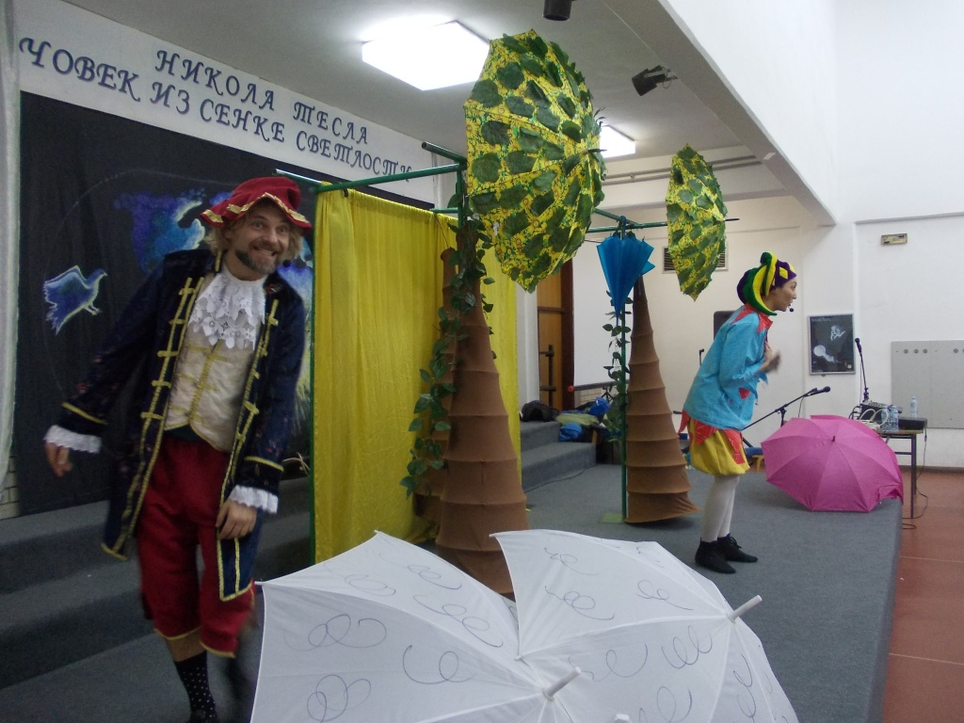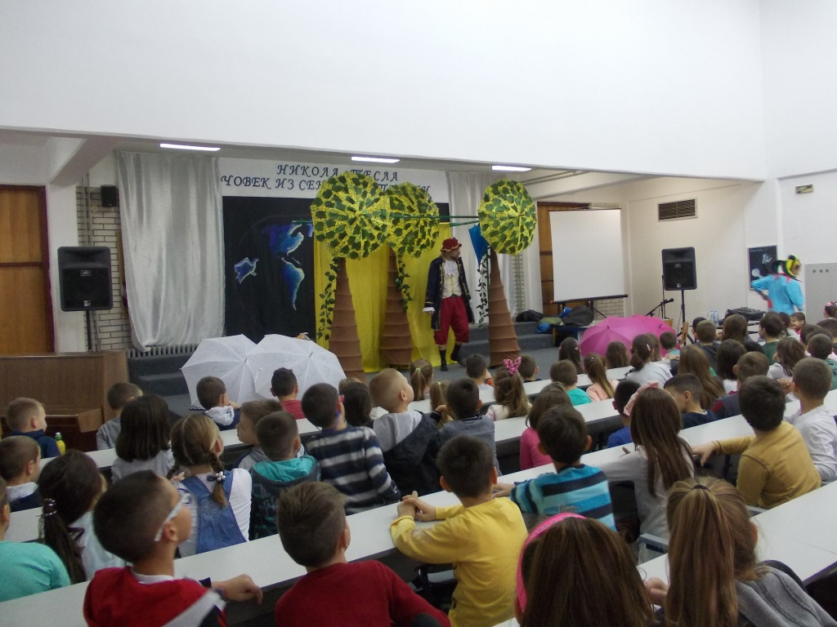

Сведоци векова - изложба старих предмета и антиквитета

22. 11.2018. године Учитељица Весна Писаревић са својим одељењем 3/6 направила је изложбу у учионици. У оквиру Народне традиције ученици су донели старе предмете, фотографије, књижице, пасоше, документа, млин за кафу, стару пеглу, делове ношње, фигуре, накит, платно, стари новац...Осим занимљивих ствари и прича, ученици су посетиоце изложбе обрадовали стиховима песме Марш на Дрину.

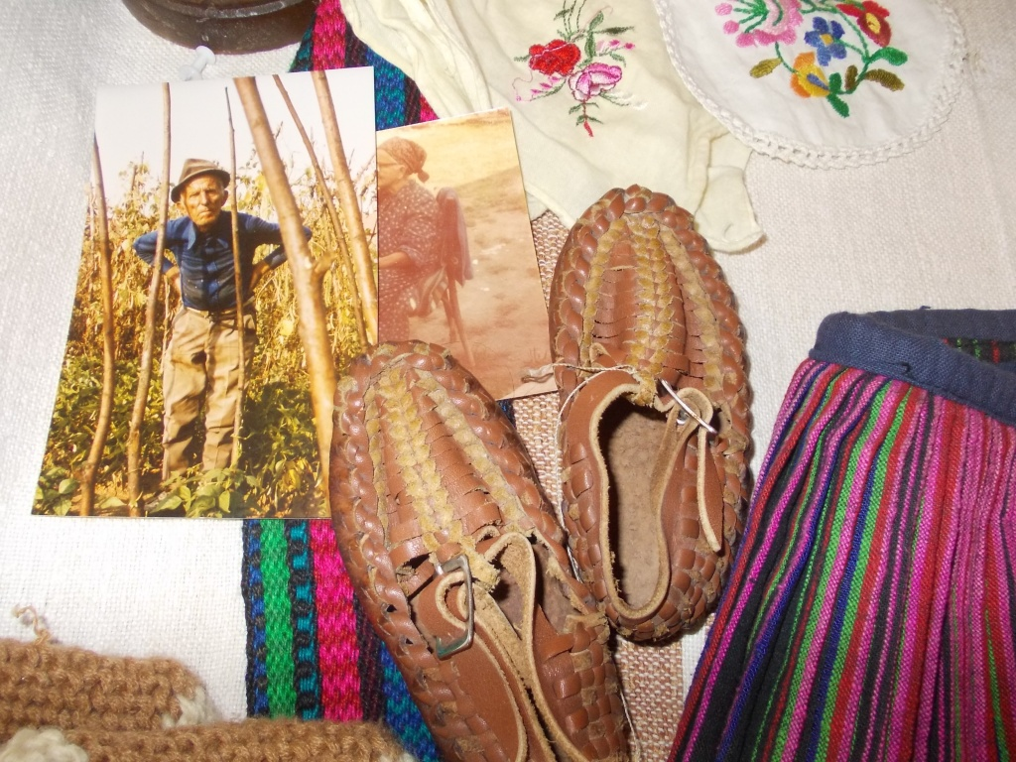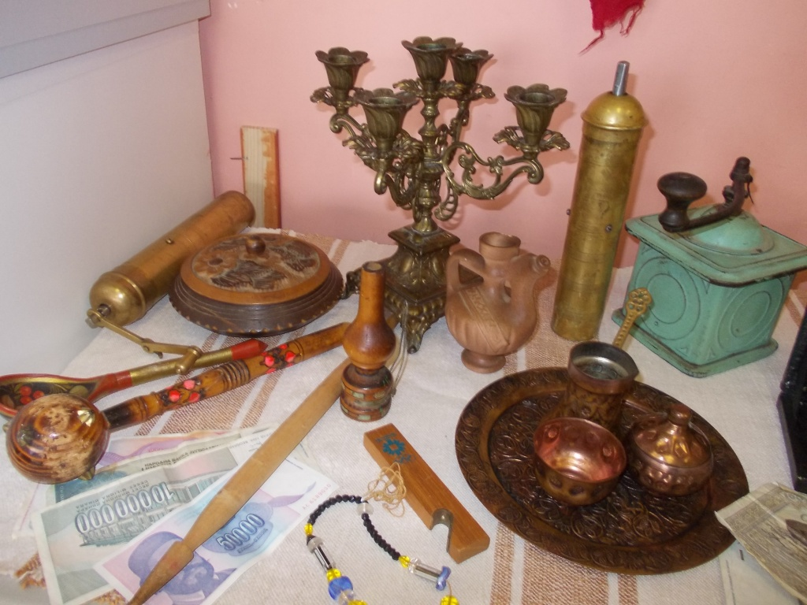

Школско такмичење '' ДАБАР ''

28.11.2018. године за ученике млађих разреда у матичној школи под руководством наставника информатике организовано је Школско такмичење ''Дабар''.

Уређивање хола за Нову годину

12. и 13. 12. 2018. године Одељењско веће 2. резеда је учествовало у организовању израде украса и украшавању централног хола у Винчи поводом Новогодишњих празника.

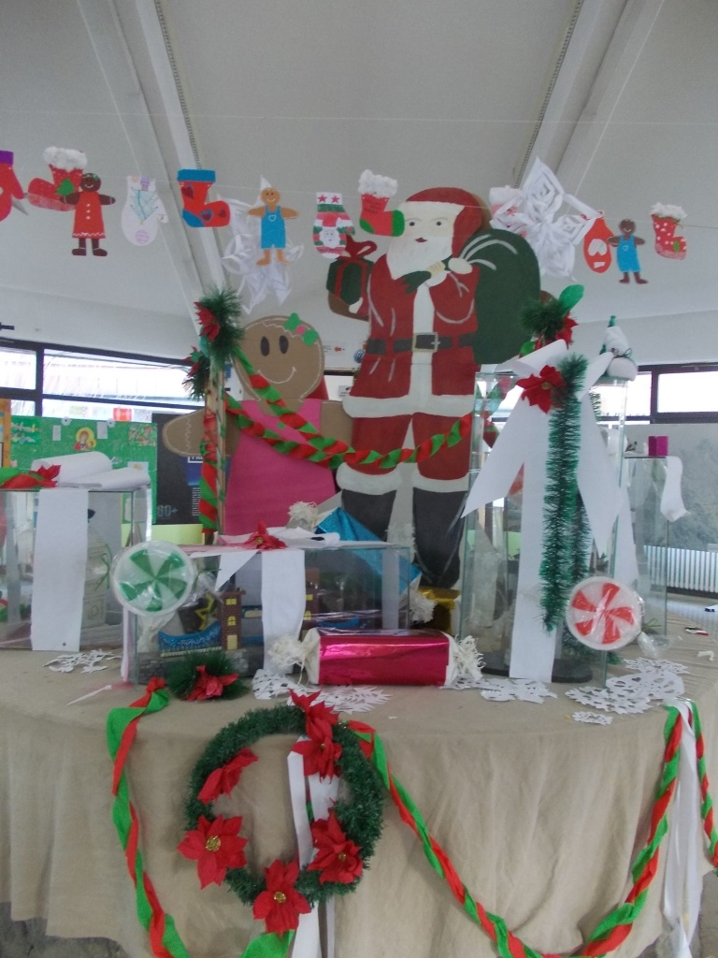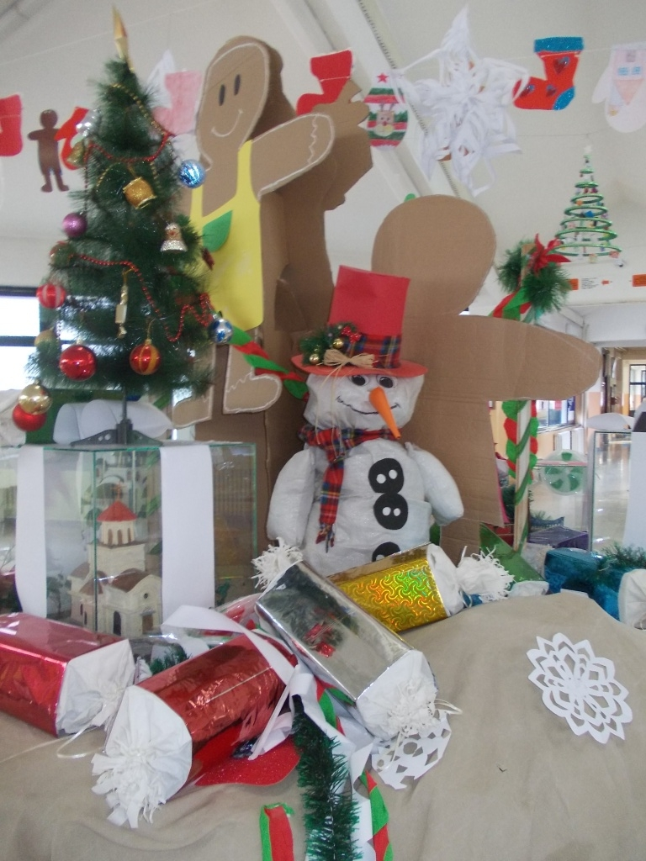

Новогодишњи вашар

24.12.2018. године ученици 2.разреда у Болечу организовали су Новогодишњи вашар ствараластва на коме су продавали предмете које су сами направили на часовима ликовне културе.

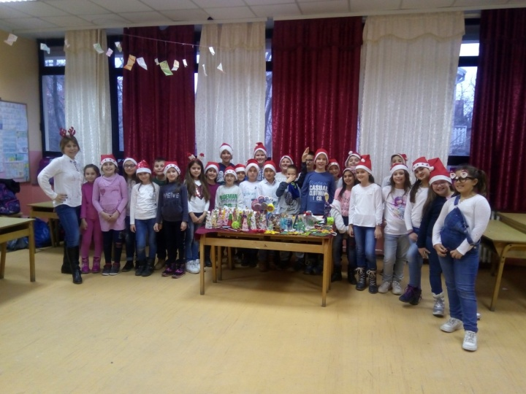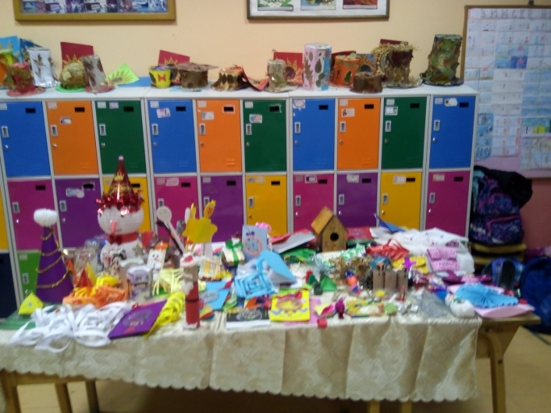

Новогодишња приредба

24.12.2018.год. ученици 2/2 и 2/6 су приредили ученицима из своје смене и ученицима из ИО Лештане новогодишњу приредбу.

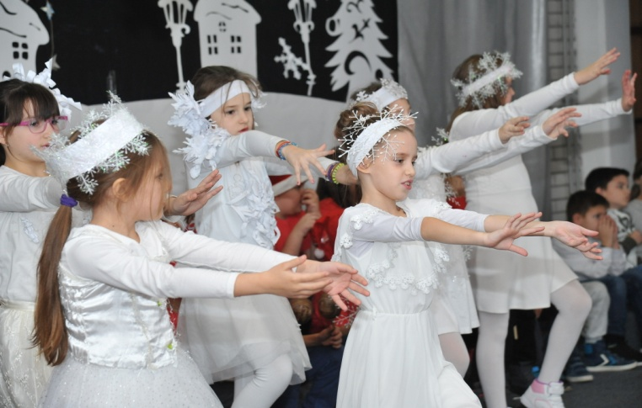

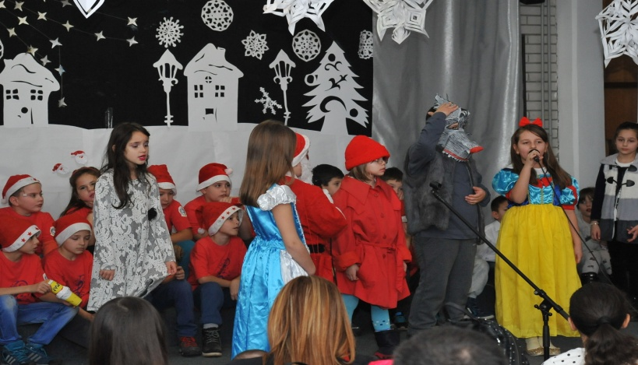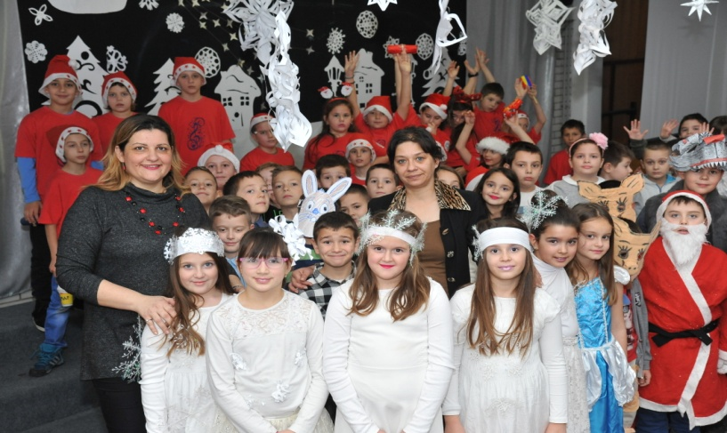

Новогодишња журка

26. 12. 2018. године је реализована новогодишња журка за ученике од 1. до 4. разреда. Реализатори журке су били: агенција ,,Мивекс“ и учитељице од 1. до 4. разреда.
Програм се одвијао у Центру за културу ,,Владе Дивљан“, а обухватао је новогодишњу представу „Чекајући Деда Мраза“.

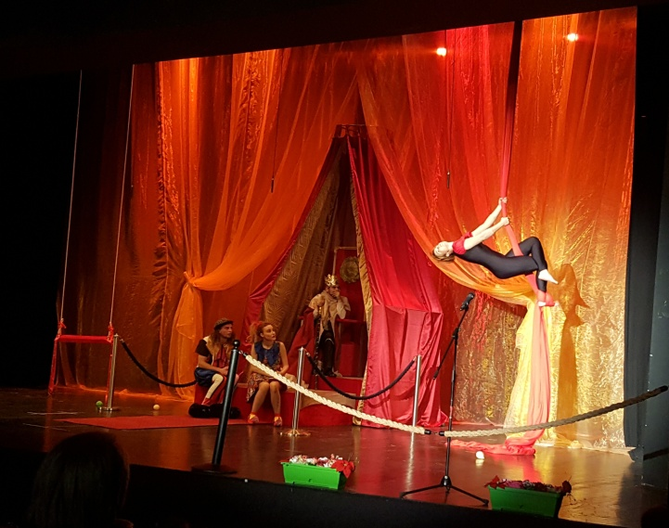

Школско такмичење из математике

18. 1. 2019. године је одржано Школско такмичење из математике. Учествовало је укупно 93 ученика млађих разреда, 44 трећег разреда и 49 четвртог.
Деца су била распоређена у пет учионица где су дежурале по две учитељице. Такмичење је уз добру организацију протекло регуларно и у најбољем реду. Ученике из подручних школа су довеле учитељице трећег и четвртог разреда и вратиле их по завршеном такмичењу.
Пласман на Општинско такмичење су остварили ученици са преко 60 поена: 29 трећег разреда и 12 ученика четвртог разреда. Тестове трећег разреда су прегледале учитељице четвртог, а тестове четвртог разреда су прегледале учитељице трећег разреда.
Учитељице чији су ученици остварили пласман на Општинско такмичење ће организовати додатну наставу Математике у оквиру свог одељења.

Прослава Светог Саве

27. 1. 2019. године, одржана је Свечана академија поводом школске славе, Свети Сава. За припрему програма и учествовање у приредби задужени су били учитељице Љиљана Живановић и учитељ Иван Топаловић. Са ученицима су припремили пригодне музичке нумере.
Учешће у активностима поводом овог великог празника су имале све учитељице са својим ученицима, уређењем учионица и холова ликовним и литерарним радовима ученика, на тему Светосавља.
Прослава школске славе Свети Сава је реализована и у издвојеним одељењима Лештане, Болеч и Ритопек.

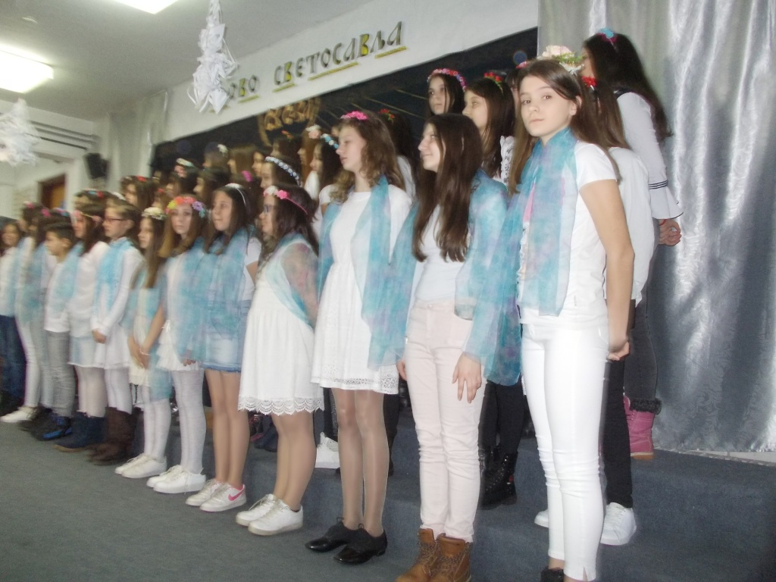

ДРУГО ПОЛУГОДИШТЕ

Општинско такмичење из математике

2. 3. 2019. године је реализовано Општинско такмичење из Математике, у ОШ „Мића Стојковић“ у Умчарима.
Ученике су дочекивали и спроводили до учионица наставници Математике школе домаћина. Сваки ученик је имао обележено место где седи. Сва деца су смештена у 15 учионица, а у свакој учионици је био по један дежурни наставник. Такмичење је протекло без икаквих проблема. Добра организација је допринела да све тече по плану и регуларно.
Прегледачи за млађе разреде су били учитељи трећег и четвртог разреда из свих школа. Учитељи трећег разреда су прегледали тестове четвртог, а учитељи четвртог разреда тестове трећег.

Школско такмичење рецитатора

12. 3. 2019. године је одржано Школско такмичење рецитатора млађих разреда, у свечаној сали матичне школе. Ученике из издвојених одељења су довеле њихове учитељице.
Општинско такмичење рецитатора је заказано за 25. 3. 2017. године у ОШ „Свети Сава“, у Врчину.

Изложба – „Заљубљене ципеле“

29. 3. 2019. год. Ученици 3/6 са својом учитељицом Весном Писаревић направили су поново изложбу у својој учионици, потом у холу школе: „Заљубљене ципеле и шешири“. То је део интегративне наставе српског језика, народне традиције и ликовне културе.

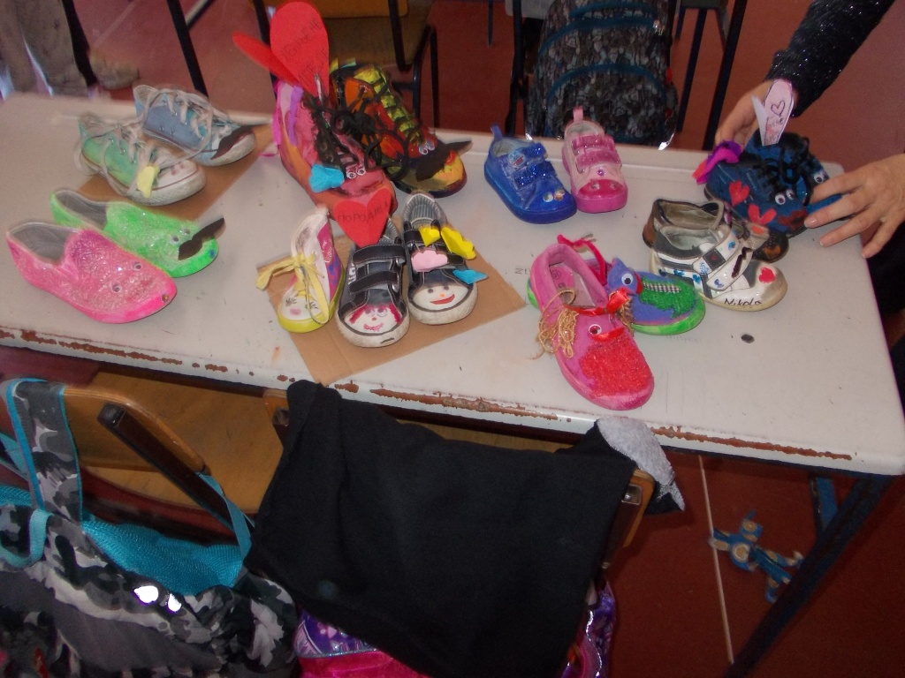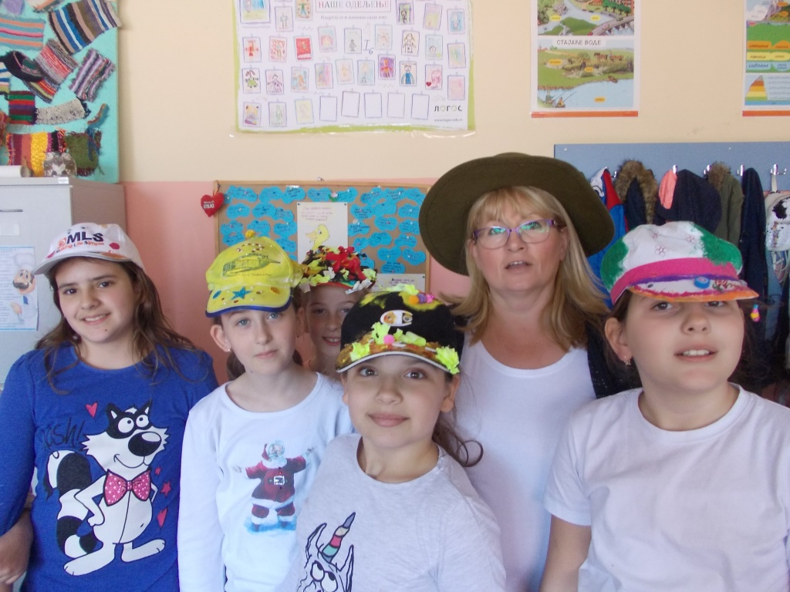

Математичко такмичење ,,Кенгур“

21. 3. 2019. године, одржано је математичко такмичење ,,Кенгур“ у трајању од 10-12 часова. Организацију и дежурство су водиле учитељице: Биљана Милев, Драгана Радмановић, Данијела Миљковић, Мира Мишић и Тања Максимовић у матичној школи, а у издвојеним одељењима: Славица Младеновић Ивановић у Лештану; Вања Шербић у Болечу и Мица Баштовановић у Ритопеку.
Укупно је учествовало 282 ученика. Све је протекло у најбољем реду и без проблема. Ученици су добили симболичне поклоне, оловке, магнете и похвалнице. Резултати су били накнадно објављени на сајту Друштва математичара Србије.

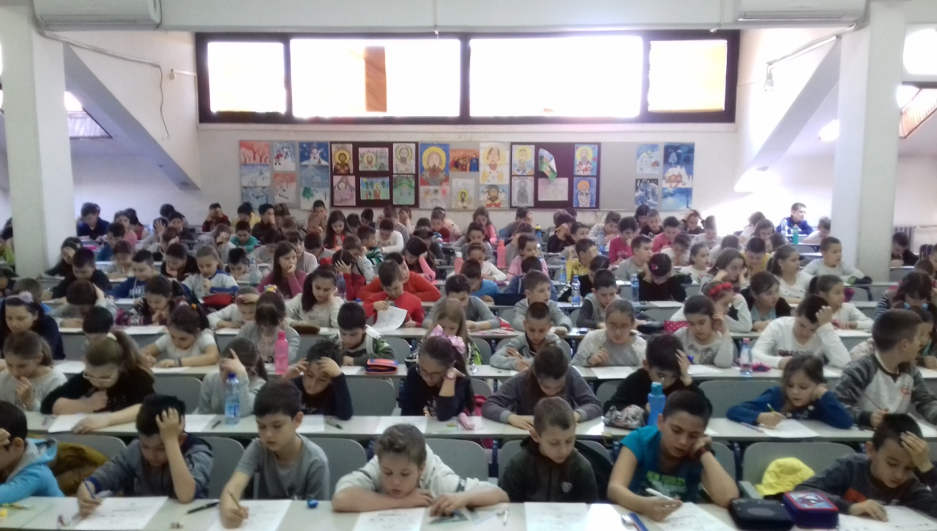

Конкурс Црвеног крста ,,Крв живот значи“

Током месеца марта је био отворен Конкурс за најбоље дечије ликовне и литерарне радове на тему давалаштва крви под називом ,,Крв живот значи“. Радови су послати у Црвени крст Општине Гроцка где се током априла извршио одабир најуспешнијих. Акцију води и координира са члановима Црвеног крста учитељица Весна Будимир.
У мају су најбољи радови из Општине послати у Црвени крст града Београда, где су изабрани најкреативнији који су и награђени. Наша школа сваке године учествује на овом конкурсу и остварује добре резултате.

Такмичење у шаху

Школско такмичење је одржано у ОШ „Свети Сава“ у Врчину и наши ученици су постигли одличан пласман:
*Кристина Поповић, 1/2, 1. место, ( учитељица Вера Танасијевић),
* Ирина Стојановић 2/10, 1. место , ( учитељица Јасмина Васковић ),
*Невена Петровић 4/5, 1. место (учитељица Ивана Обрадовић)
*Александар Митић 2. место (учитељица Тања Јовановић).
Градско такмичење
* Кристина Поповић, 1/2, 2. место, ( учитељица Вера Танасијевић),
* Ирина Стојановић 2/10, 1. место , ( учитељица Јасмина Васковић ),
Државно такмичење је одржано у Пироту, на коме је наша ученица била међу првих 10.
*Кристина Поповић, 1/2, 6. место, ( учитељица Вера Танасијевић),

Једнодневни излет

У оквиру Годишњег плана и програма Стручног већа планирани су и једнодневни излети. Излети као ваннаставне активности су реализоване на следећи начин:
12. 4. 2019. године ученици 4. разреда су преко ТА „Луи травел“ реализовали планирани једнодневни излет на дестинацији Винча – Крагујевац – Топола – Опленац – Винча.
15. 4. 2019. године ученици 3. разреда су преко ТА „Мивекс“ реализовали планирани једнодневни излет на дестинацији Винча – Бранковина – Ваљево – Винча.
9. 4. 2019. године ученици 2. разреда су преко ТА „Мивекс“ реализовали планирани једнодневни излет на дестинацији Винча – Свилајнац – Јагодина – Винча.
11. 4. 2019. године ученици 1. разреда су преко ТА „Мивекс“ реализовали планирани једнодневни излет на дестинацији Винча – Виминацијум – Сребрно језеро - Љубичево – Винча.
Извештаје о реализацији једнодневних излета урадиле вође пута.

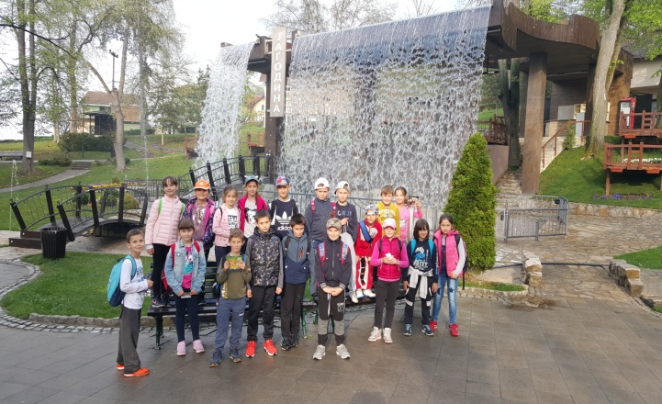

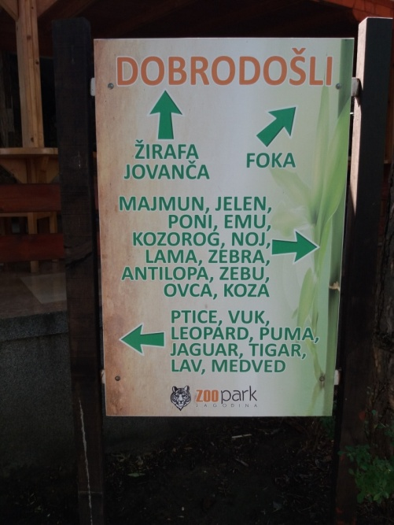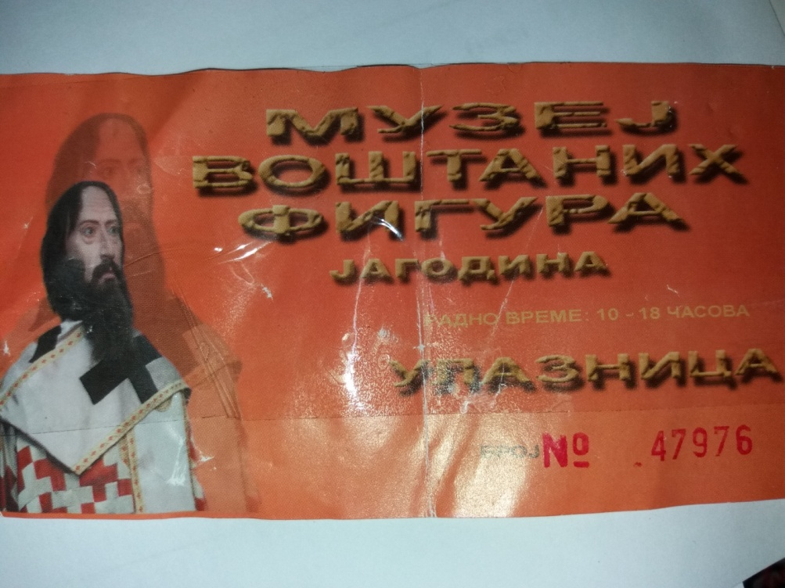

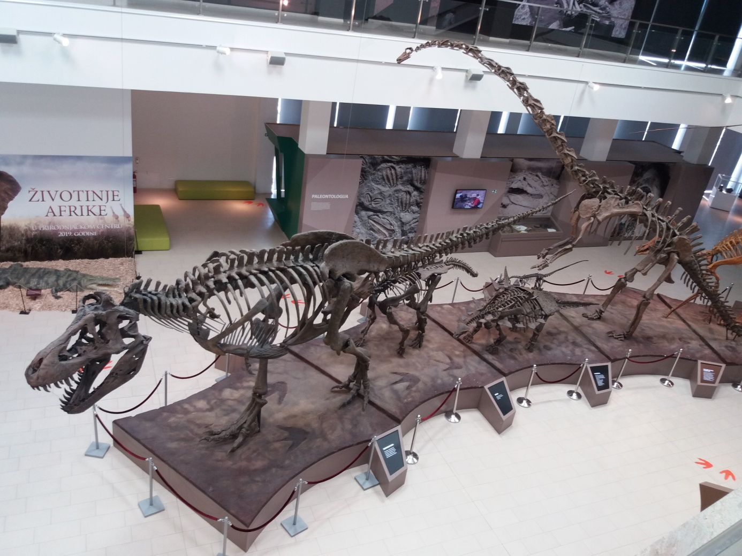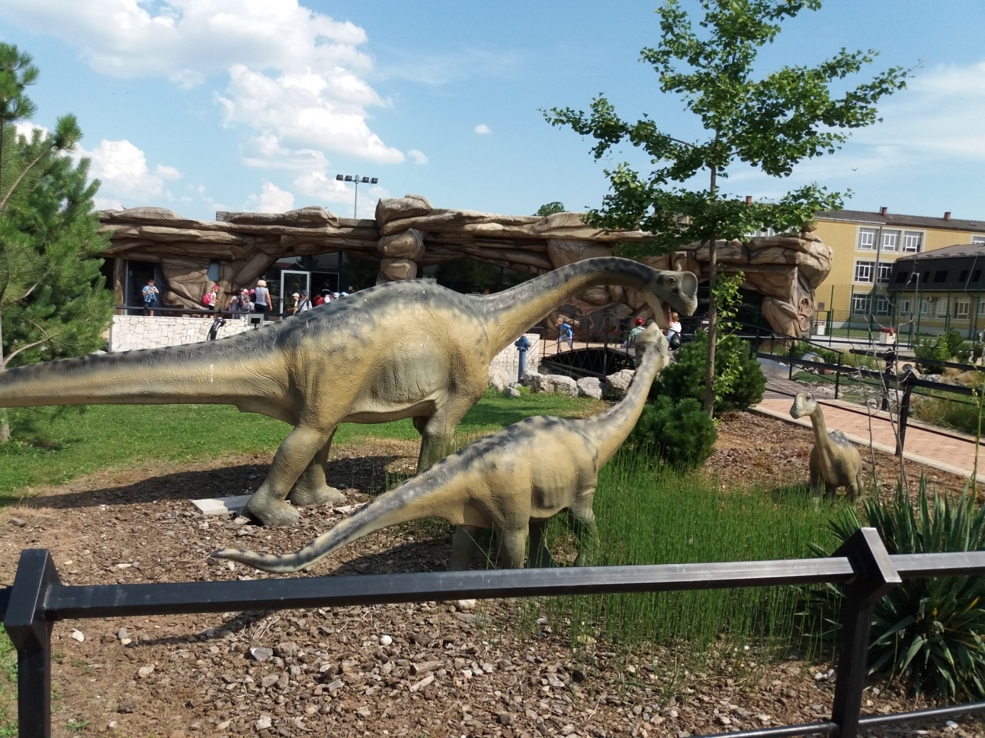

Међушколска сарадња

У шкоској представи „Цврчак и мрави“ остварена је међушколска сарадња ОШ „Илија Гарашанин“ из Гроцке и ОШ „Никола Тесла“ из Винче. Учитељица Славица Младеновић Ивановић је осмислила и израдила сценографију за представу коју су реализовали ученици драмске групе „Чаробњаци“ из Гроцке. Сценографија је 23. априла 2019. похваљена као најбоља на 34. фестивалу Позоришних игара деце и младих Београда у организацији Пријатељи деце Београда.

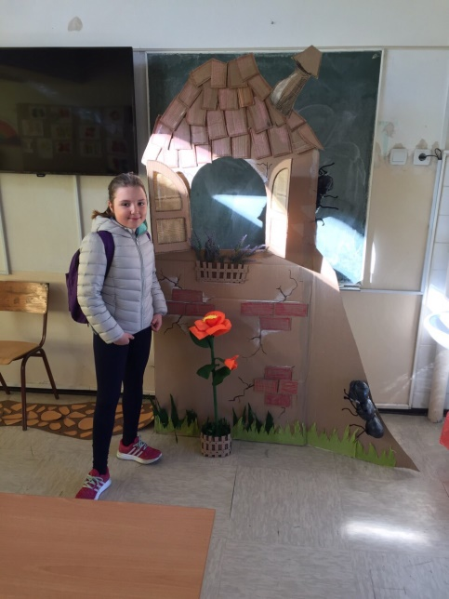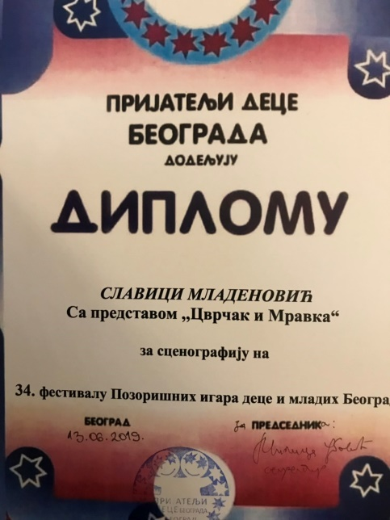

Мала олимпијада

25. 4. 2019. године у Гроцкој у организацији „Пријатељи деце Гроцке“ одржано је Општинско такмичење „Мала олимпијада“. Екипе 1. и 2. разреда које су се пласирале на Школском такмичењу су учествовале на овој спортској манифестацији и забележиле завидне резултате/ 2. и 1. место/.Ученици 2. азреда су се пласирали и на Градско такмичење.

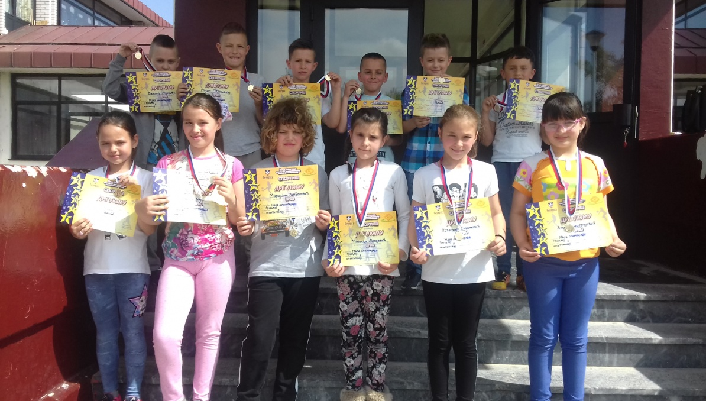

Сајам хортикултуре у Гроцкој

8 - 10. 5.2019.год. ученици другог разреда са својим маштовито израђеним радовима и радионицом за израду Пролећних шешира, учествовали су на Сајму хортикултуре у Гроцкој.

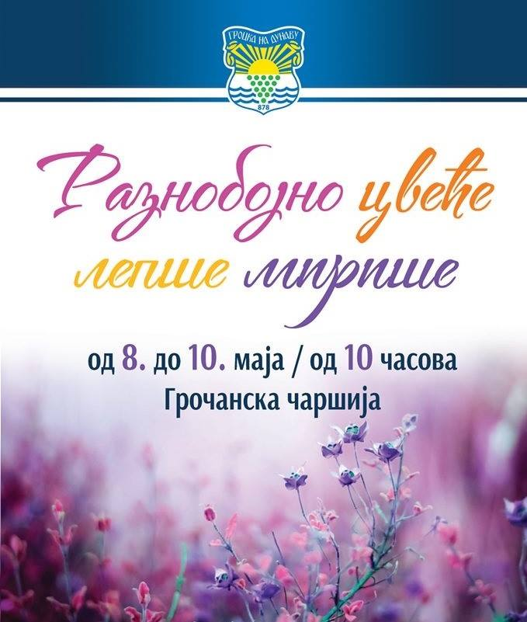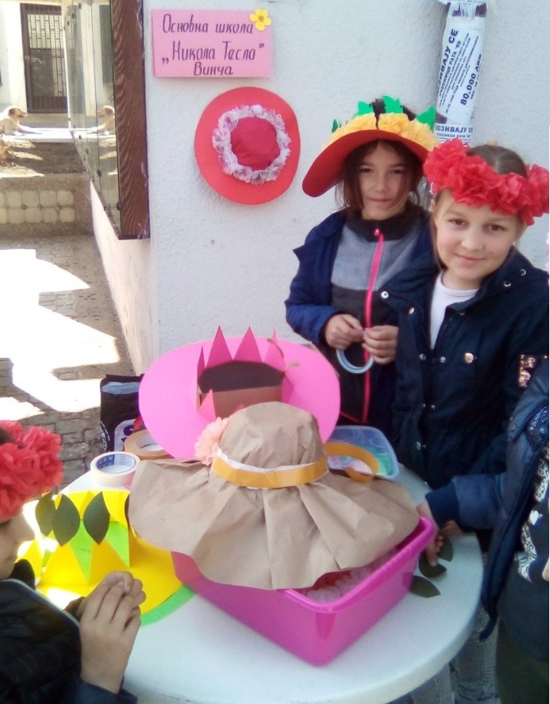

Промоција „Агенције за безбедност у саобраћају“

15. 5. 2019. године за ученике млађих разреда разреда ова агенција је организовала саобраћајни полигон где је на практичан начин ученицима показала саобраћајна правила и ситуације. Ученици су били задовољни активношћу.

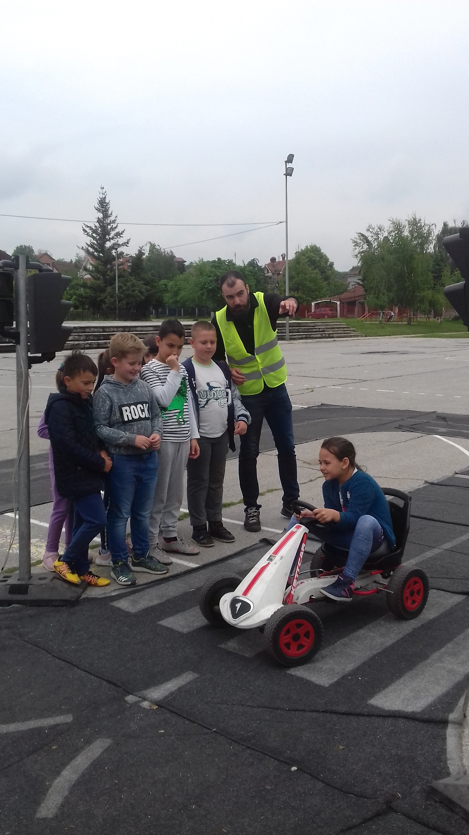

Мала олимпијада – Градски ниво

15.5.2019 год. у „Полигону спретности“ су учествовали ученици 2. разреда и то: 2/2 (Кулић Немања, Ристић Урош, Станковић Николина, Гојачанин Павле, Јурошевић Вељко) и 2/6 (Станковић Мијат, Мијовић Василије, Мус Софија, Симоновић Катарина, Ранђеловић Маријана, Лепојевић Милица) и освојили 6.место.

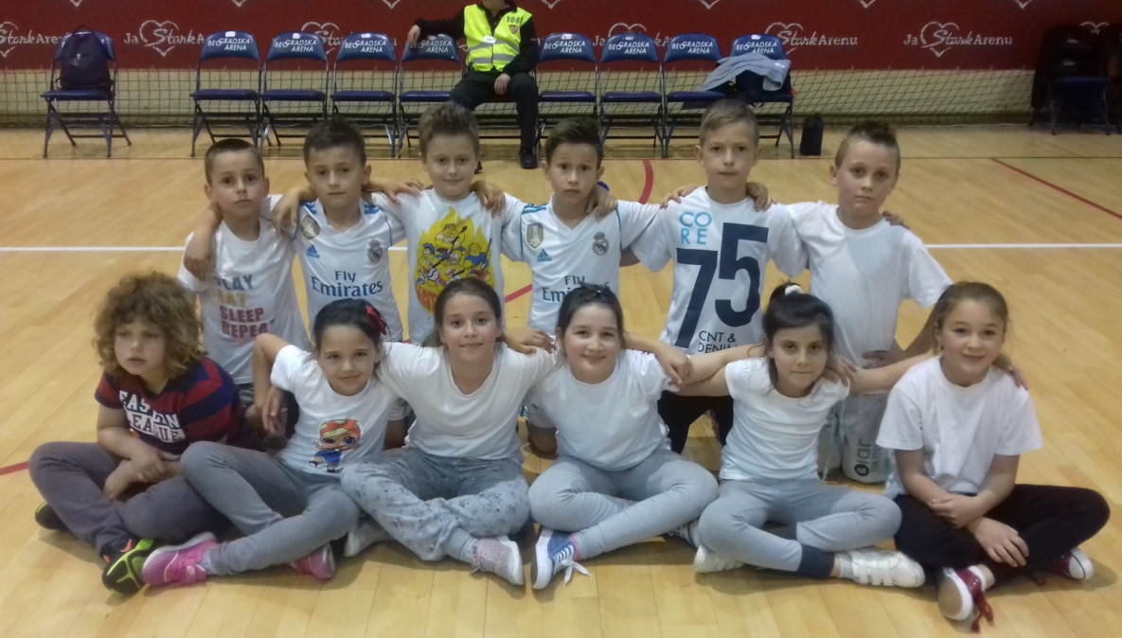

Смотра лутака

18.5. 2019. године одржан је 2. Смотра „Лутка у школи“ у организацији Друштва учитеља Београда у ОШ „Скадарлија“ у Београду, на којој је узело учешће Стручно веће 2. разреда наше школе. Постигли су запажен успех у изложбеном делу и још једном показали да се настава може реализовати на интересантнији начин.

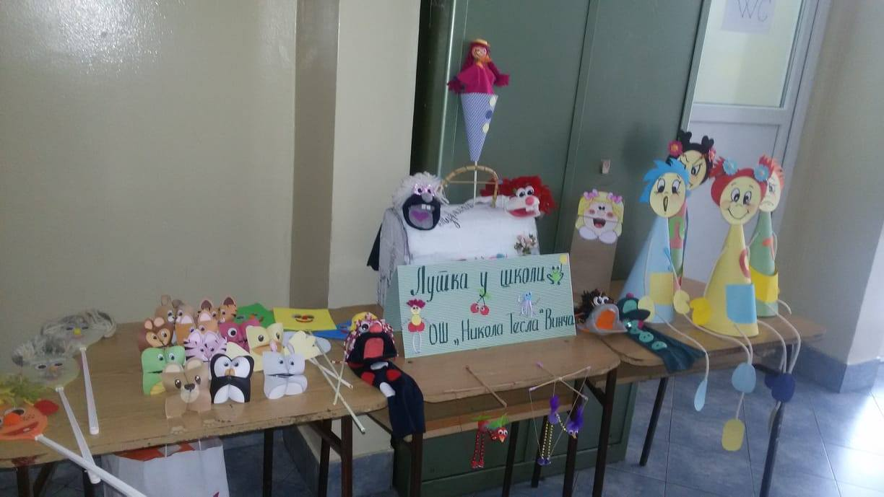

Настава у природи

У оквиру Годишњег плана и програма Стручног већа планирана је настава у природи за све млађе разреде. Настава и активности су реализоване на следећи начин.
Мај 2019.године ученици 4. разреда су преко ТА „ГРАНД ТОУРСА“ реализовали планирану наставу у природу на Златибору.
Мај 2019.године ученици 3. разреда су преко ТА „МАГ“ реализовали планирану наставу у природи у Сокобањи.
Мај 2019.године ученици 1. разреда су преко ТА „ГРАНД ТОУРСА“ реализовали планирану наставу у природи у Аранђеловцу.
Пошто тражена дестинација ученика 2. разреда преко јавних набавки није наишла на одзив, родитељи су писали допис Школском одбору за промену дестинације. Одобрењем истог, ученицима 2. разреда је омогућено да наставу у природи реализују или у Сокобањи или на Златибору у зависности од изабране дестинације од стране родитеља.
Извештаје о реализацији наставе у природи урадиле вође пута.

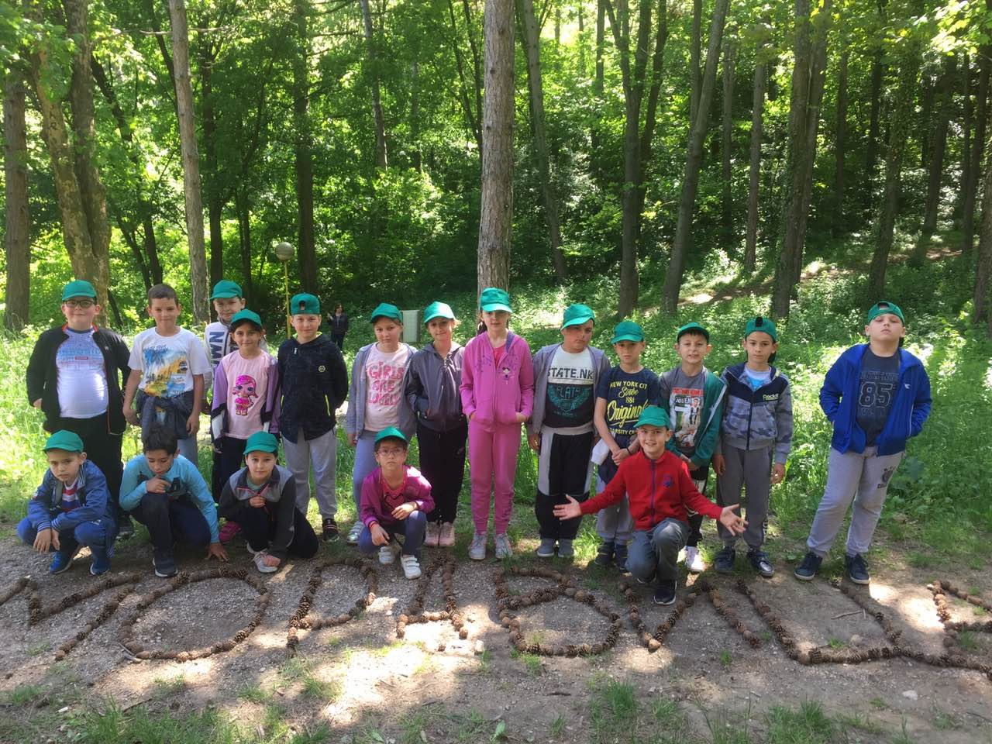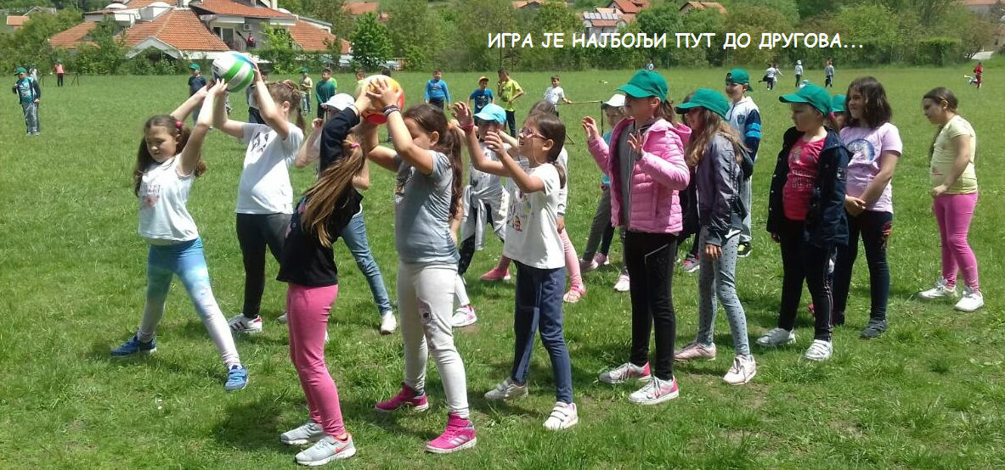

Изузетно задовољство је имала група која је боравила у Сокобањи да се упозна са животом и делом нашег писца Иве Андрића, који у хотелу „Моравица“ има спомен собу.
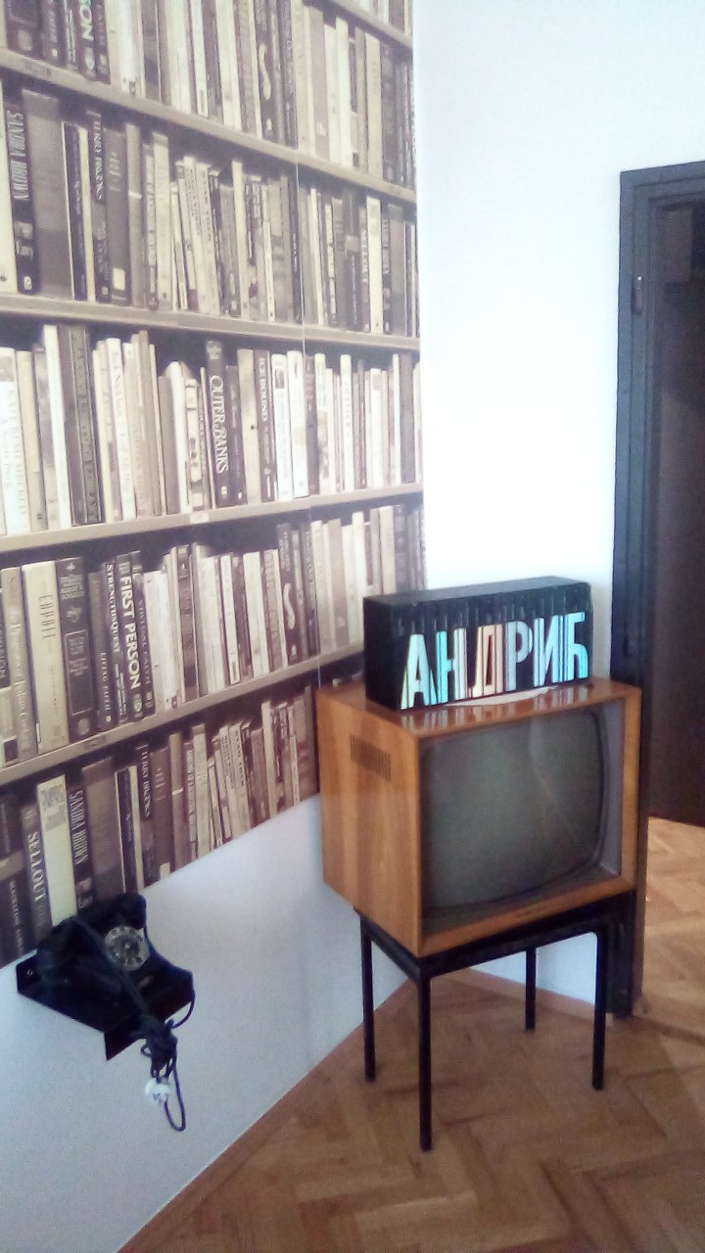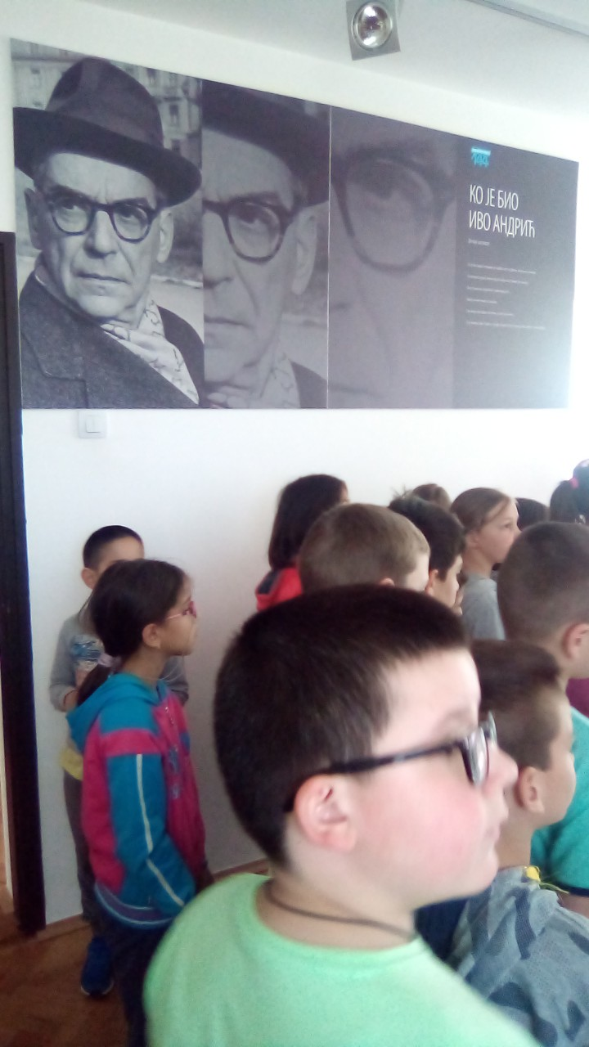

Пролећни крос

25. 5. 2019.године у Гроцкој на кеју Дунава је организован пролећни крос на коме су учествовали и ученици 1,2,3. и 4. разреда наше школе и забележили завидне резултате. Ученици су добили дипломе и медаље.
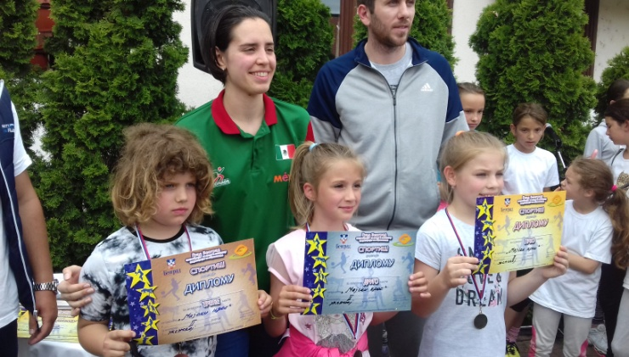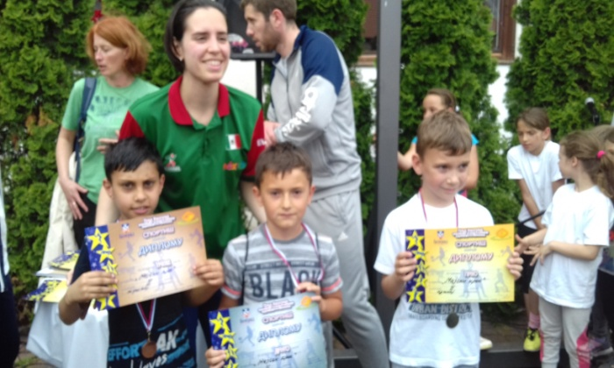

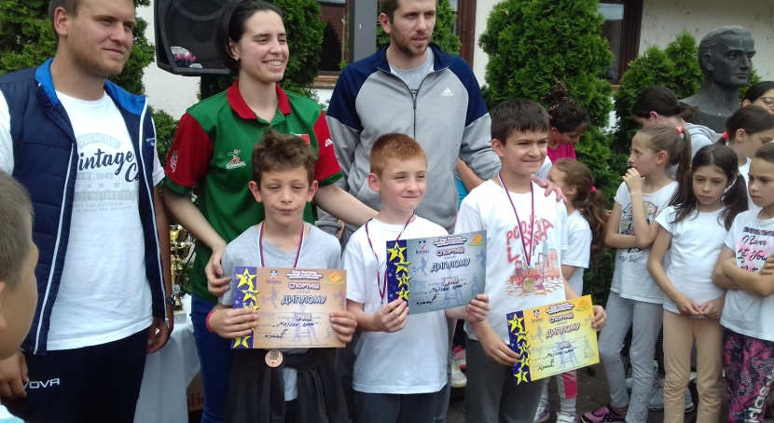

Почетком јуна извршено је анкетирање родитеља за изборне предмете који ће се изучавати следеће школске године.

Набавка нових уџбеника за школску 2019/2020. год. је обављена преко одређеног дистрибутера о чему су родитељи добили обавештења.

У четвртак 20. јуна је реализован последњи састанак Стручног већа млађих разреда и одабрани су нови руководиоци за све разреде и подељена су задужења учитеља за наредну школску годину.

Договорене су дестинације за посете, излете, екскурзије и Наставу у природи за школску 2019/2020. год.

Родитељски састанци и подела књижица је 28. јуна 2019.год.

Руководилац стручног већа за разредну наставу Биљана Милев

2.2. ИЗВЕШТАЈ СТРУЧНОГ ВЕЋА ЗА ОБЛАСТ УМЕТНОСТИ И ВЕШТИНА у школској 2018/19. години
Стручно веће за област уметности и вештина у протеклој школској години чинили су :

- Слободан Животић - наставник физичког и здравственог васпитања и руководилац већа
- Станица Јанковић --------------------------- наставница физичког и здравственог васпитања
- Растко Гулан ----------------------------------- наставник физичког и здравственог васпитања
- Сузана Момић-Радосављевић ------------- наставница физичког и здравственог васпитања
- Жарко Јањић ------------------------------------ наставник физичког и здравственог васпитања
- Ана Крстовић --------------------------------- наставница физичког и здравственог васпитања
- Михаило Миловановић ----------------------- наставник физичког и здравственог васпитања
- Дражена Трајковић ---------------------------------------------------- наставница ликовне културе
- Татјана Илић ------------------------------------------------------------ наставница ликовне културе
- Тања Николић ---------------------------------------------------------- наставница ликовне културе
- Ружица Миљковић ---------------------------------------------------- наставница музичке културе
- Невена Ђукановић ----------------------------------------------------- наставница музичке културе и
- Јасминка Мирковић ---------------------------------------------------- наставница музичке културе

Стручно веће за област уметности и вештина у протеклој школској години одржало је све активности које су биле планиране. Наставници физичког и здравственог васпитања одржали су укупно 7 састанака стручног већа, наставници музичке културе укупно 8 састанака , а наставници ликовне културе 12 састанака. Угледни часови су реализовани по плану , посета ученицима 4-ог разреда такође.
Такмичења су такође реализована по плану са великим успехом. Секције су такође одржаване колико је то дозвољавала ситуација. Наиме, у сали за физичко нема пуно слободних термина за адекватно одвијање спортских секција, наставници ликовне и музичке културе немају свој кабинет итд. У употребу је уведен електронски дневник и сви наставници су похађали једнодневну обуку у нашој школи које им се рачуна као стручно усавршавање у установи. Пре почетка школске године урађени су нови школски програми за 5. разред( ликовна и музичка култура) и за 6. разред(физичко и здравствено васпитање). Нови школски програми оријентисани су на исходе учења и на основу новог школског програма урађени су нови годишњи и оперативни планови.
У 5-ом и 6-ом разреду физичко и здравствено васпитање је базирано на новом програму са структуром 72(физичко и здравствено васпитање)+54(обавезне физичке активности) часова. У 7-ом и 8-ом разреду настава се одвијала по старом програму са 2 часа физичког васпитања недељно + 1 час изборног спорта недељно.

I ПОЛУГОДИШТЕ

У току месеца септембра одржани су састанци свих засебних стручних већа на којима је направљен договор о раду за наредну школску годину. Направљено је требовање наставних средстава за све предмете као и наставне литературе. Направњен је и договор око припреме приредбе за дан школе.
28.9.2018. године у Гроцкој у средњој школи је одржано општинско такмичење у ФУДБАЛУ. Учествовали су ученици и ученице седмог и осмог разреда. Мушку екипу наше школе припремао је и водио наставник Жарко Јањић, а женску екипу припремала је и водила наставница Сузама Момић-Радосављевић. Девојчице су освојиле ПРВО место и избориле пласман на градско такмичење, а дечаци су заузели ДРУГО место.
У току месеца септембра наставници физичког и здравственог васпитања обавили су тестове функционалних способности ученика.

3.10.2018. године у Гроцкој у средњој школи одржано је општинско такмичење у ФУДБАЛУ. Учествовали су ученици и ученице петог и шестог разреда. Мушку екипу наше школе припремао је и водио наставник Жарко Јањић, а женску екипу припремала је и водила наставница Сузана Момић-Радосављевић. Девојчице су освојиле ПРВО место и избориле пласман на градско такмичење, а дечаци су заузели ЧЕТВРТО место.

Општинско такмичење у АТЛЕТИЦИ одржано је 5.10.2018. године на теренима Комерцијалне банке у Гроцкој. Ученике и ученице су припремале и водиле на такмичење наставнице Станица Јанковић и Сузана Момић-Радосављевић. Учествовали су ученици и ученице од петог до осмог разреда. Били си подељени у 4 категорије и то :
- Дечаци пети и шести разред
- Девојчице пети и шести разред
- Дечаци седми и осми разред и
- Девојчице седми и осми разред

Резултати су били следећи : ЕКИПНО

- Девојчице пети и шести разред екипно ПРВО место и пласман на градско такмичење
- Дечаци пети и шести разред екипно ПРВО место и пласман на градско такмичење
- Девојчице седми и осми разред екипно ПРВО место и пласман на градско такмичење
- Дечаци седми и осми разред екипно ДРУГО место

ПОЈЕДИНАЧНО
- Лука Петковић 6-6 ПРВО место у трци на 60 метара и пласман на градско такмичење
- Штафета 4x100 метара у саставу (Јован Здравковић 6-2, Огњен Богдановић 6-8, Реља Илић 6-2 и Лука Петковић 6-6 ) ДРУГО место
- Лука Петковић 6-8 ТРЕЋЕ место у трци на 600 метара
- Јован Здравковић 6-2 ПРВО место у скоку у даљ и пласман на градско такмичење
- Лазар Антић 6-3 ДРУГО место у бацању кугле
- Мина Иванчевић ПРВО место у трци на 60 метара и пласман на градско такмичење
- Штафета 4x100 метара у саставу (Теодора Богдановић 6-2, Јована Јанковић 6-8, Анастасија Дијамант 6-8 и Мина Иванчевић 6-9) ПРВО место и пласман на градско такмичење
- Теодора Богдановић 6-2 ДРУГО место у трци на 300 метара
- Александра Митровић 6-1 ДРУГО место у трци на 600 метара
- Анђела Стојилковић 6-2 ТРЕЋЕ место у скоку у даљ
- Дуња Петровић 6-2 ДРУГО место у бацању кугле
- Алекса Банковић 8-6 ТРЕЋЕ место у трци на 100 метара
- Штафета 4x100 метара у саставу (Ђорше Јелача 8-10, Огњен Гашић 8-6, Немања Добрић 8-7 и Алекса Банковић 8-6) ДРУГО место
- Немања Добрић 8-7 ПРВО место у трци на 300 метара и пласман на градско такмичење
- Милан Тасић 8-6 ПРВО место у трци на 800 метара и пласман на градско такмичење
- Момчило Ђурић 8-6 ДРУГО место у бацању кугле
- Тијана Пушица 7-1 ПРВО место у трци на 100 метара и пласман на градско такмичење
- Штафета 4x100 метара у саставу(Тијана Пушица 7-1, Дана Стојадиновић 8-3, Александра Николић 7-11 и Маша Стевановић 7-4) ПРВО место и пласман на градско такмичење
- Маша Стевановић 7-4 ПРВО место у трци на 300 метара и пласман на градско такмичење
- Робин Николић 7-10 ПРВО место у трци на 600 метара и пласман на градско такмичење
- Тијана Лукић 7-4 ПРВО место у бацању кугле и пласман на градско такмичење
- Јована Цвијетић 8-6 ТРЕЋЕ место у скоку у даљ
Градско такмичење у ФУДБАЛУ за девојчице седмог и осмог разреда одржано је 11.10.2018. године у спортској хали „Ранко Жеравица“ у Новом Београду. Екипу је припремала и водила наставница Сузана Момић-Радосављевић. Екипа није остварила значајан успех на такмичењу.

Градско такмичење у АТЛЕТИЦИ одржано је 18.10.2018. године на теренима Војне академије у Београду. Резултати су били следећи:
- Девојчице седми и осми разред екипно ДРУГО место
- Јован Здравковић 6-2 ДРУГО место у скоку у даљ и пласман на међуокружно такмичење.

Градско такмичење у ФУДБАЛУ за девојчице петог и шестог разреда одржано је 23.10.2018. године у спортској хали „Ранко Жеравица“ у Новом Београду. Екипу је припремала и водила наставница Сузана Момић-Радосављевић. Екипа није остварила значајан успех на такмичењу.

ДАН ШКОЛЕ је свечано обележен 12.10.2018. године и наше веће је активно учествовало у припреми и реализацији приредбе тим поводом. Наставница музичке културе Ружица Миљковић је и ове године сјајно припремила ученички и наставнички хор за приредбу, а наставница Јасминка Мирковић је припремила са ученицима једну мини композицију. наставнице ликовне културе учествовале су у реализацији изложбе посвећене лику и делу Николе Тесле као и изради сценографије за школску изложбу. Наставнице ликовне културе су активно учествовале у припреми школких новина овом приликом. Одржана је кошаркашка утакмица између плаве и црвене смене као увертира за прославу дана школе.
У току октобра одржани су такође састанци појединачних стручних већа у циљу припреме за дан школе, као и анализа одржаних угледних часова. Посета одељењима 4-ог разреду изведена је по плану.
На изложби у оквиру манифестације Дани европске баштине 2018 наши ученици су постигли запажене резултате: Ленка Стојковић 7/8 освојила је 1. место , Јасна Петровић 7/8 2. место , а Александра Костић 7/2 је добила посебну похвалу жирија.
Наставници ликовне културе су похађали семинар Креативна медијска учионица – читање медија- разумевање информација-медијско-информационо описмењавање “ бр. 258/18 К-2 П-1 бр бодова 10 . Семинар је одржан 27.и 28.10.2018.у нашој школи.

Општинско такмичење у РУКОМЕТУ за ученике и ученице седмог и осмог разреда одржано је 1.11.2018. године у нашој школи. Мушку екипу је припремао и водио наставник Растко Гулан , а женску екипу је припремала и водила наставница Ана Крстовић. Девојчице су освојиле ТРЕЋЕ место , а дечаци ДРУГО место.

Општинско такмичење у РУКОМЕТУ за ученике и ученице петог и шестог разреда одржано је 23.11.2018. године у нашој школи. Мушку екипу је припремао и водио наставник Растко Гулан , а женску екипу је припремала и водила наставница Ана Крстовић. Девојчице су освојиле ДРУГО место , а дечаци ПРВО место и пласман на градско такмичење.

Градско такмичење у РУКОМЕТУ за ученике петог и шестог разреда одржано је 10.12.2018. године у спортској хали „Ранко Жеравица“ у Новом Београду. Екипу је припремао и водио наставник Растко Гулан. Екипа није остварила значајан успех на такмичењу.

Наставници ликовне културе су похађали семинар Уметничка графика и дечије ликовно стваралаштво у трајању од 8 сати К-1 П-3 одржан 23.12.2018. у ОШ ,, Милан Ракић“ Нови Београд

Општинско такмичење у ОДБОЈЦИ за ученике и ученице седмог и осмог разреда одржано је 23.1.2019. године у ОШ „Алекса Шантић“ у Калуђерици. Екипе је припремао и водио наставник Слободан Животић. Екипе нису постигле значајан резултат на такмичењу.

Такмичење из музичке културе „ДЕМУС“ одржано је 23.1.2019. у ОШ „Милоје Васић“ . Ученик Ђорђе Радуловић 6/1 представио се народном песмом „ ја ураних“ , освојио је ПРВУ награду у трећој категорији и пласирао се на градско такмичење. Ученица Николина Ждеро 8/7 отпевала је народну песму „ Шетнала се Кузум Стана“ . Николина је освојила ПРВУ награду у четвртој категорији и пласирала се на градско такмичење. Ученике је припремала и на такмичење одвела наставница Ружица миљковић.

27.1.2019. године у школи је одржана свечана академија поводом прославе школске славе „ Светога Саве“ . У организацији приредбе активно су учествовале наставнице музичке и ликовне културе. Ружица Миљковић је припремила ученички хор за свечану академију у матичној школи , а Јасминка Мирковић је припремила хор за свечану академију у подручном одељењу у Ритопеку. Наставнице ликовне културе су направиле изложбу ликовних радова ученика наше школе посвећену лику и делу Светог Саве. Такође, и овом приликом је спремљен материјал за школски часопис.

Анализиран је успех на полугодишту као и текући проблеми и потребе. Угледни часови су се одржавали по плану , као и посете ученицима 4-ог разреда.
Одржани су следећи угледни часови:

- Атлетика: ниски и високи старт , одељење 5-5 ---------------------------- Слободан Животић
- Атлетика: ниски и високи старт , одељење 5-11 ----------------------Михаило Миловановић
- Атлетика: техника штафетног трчања , одељење 6-2 ---------------------- Станица Јанковић
- Атлетика: техника трчања у кривинама , одељење 7-8 -------------------------- Жарко Јањић
- Атлетика: техника спринтерског трчања , одељење 8-2 ------------------------- Растко Гулан
- Рукомет: хватање и додавање лопте , одељење 5-4 ---------- Сузана Момић-Радосављевић
- Кошарка: хватање и додавање лопте , одељење 6-10 ------------- --------Слободан Животић
- Одбојка: сервис одоздо-школски сервис, одељење 7-10 ------------------------ Ана Крстовић
- Вежбе на справама и тлу: Прескок( згрчка и разношка), одељење 7-11 --М. Миловановић
- Спортска гимнастика: Колут напред и назад, одељење 5-1 --------------- Станица Јанковић
- Рукомет: Вођење, хватање и додавање лопте, одељење 8-7 --------------------- Жарко Јањић
- Спортска гимнастика: летећи колут напре, одељење 5-7 ------------------------ Растко Гулан
- Ритмичка гимнастика: обруч(састав) , одељење 7-2 --------- Сузана Момић-Радосављевић
- „Ноћас нису сјале“ , разред 6. -------------------------------------------------- Невена Ђукановић
- Ренесанса , разред 7. ------------------------------------------------------------- Ружица Миљковић
- „Креће се лађа француска“ , разред 7. ---------------------------------------- Невена Ђукановић

Ученици 5-ог и 6-ог разреда су у оквиру обавезних физичких активности имали један
спортско-рекреативни дан у школском дворишту и једну пешачко-излетничку туру до Авале.

II ПОЛУГОДИШТЕ

Друго полугодиште је почело са кашњењем од недељу дана због епидемије грипа.
На почетку другог полугодишта одржани су састанци појединачних стручних већа са циљем анализе наставе у првом полугодишту као и мерама за побољшање успеха и услова рада. Направљен је план надокнаде пропуштених часова по предметима. Направљено је требовање наставних средстава од школе ѕа друго полугодиште.

Наставници ликовне културе похађали су семинар ,, Развијање предузетничких компетенција код наставника и ученика дана 22.02.2018. у ОШ ,, Алекса Шантић“ у Калуђерици бр сати 6.
Општинско такмичење у ОДБОЈЦИ за ученике и ученице петог и шестог разреда одржано је 1.3.2019. године у ОШ „Алекса Шантић“ у Калуђерици. Екипе је припремао и водио наставник Слободан Животић. Дечаци су заузели ТРЕЋЕ место ,и девојчице такође ТРЕЋЕ место.

Општинско такмичење у КОШАРЦИ за узраст 7. и 8. разред одржано је у петак 22.3.2019. године у ОШ „ Милоје Васић“ у Калуђерици. ОШ „Никола Тесла“ – Винча је учествовала на такмичењу са мушком и женском екипом. Мушку екипу је припремала и на такмичење одвела наставница физичког васпитања Ана Крстовић, а женску екипу наставница физичког васпитања Станица Јанковић. Дечаци су освојили 3. (треће) место на такмичењу. Девојчице су освојиле 1. (прво) место на такмичењу и пласман на градско такмичење.
Градско такмичење „ДЕМУС“ одржано је 22.3.2019. године у Дечијем културном центру. Ђорђе Радуловић,ученик одељења 6/1 , освојио је ДРУГУ награду(85 поена) . Николина Ждеро, ученица одељења 8/7 , освојила је ДРУГУ награду (89 поена). Ученике је припремала и на такмичење одвела наставница Ружица Миљковић.
Градско такмичење у КОШАРЦИ за узраст 7. и 8. разред(девојчице) одржано је у петак 29.3.2019. године у спортској хали „ Ранко Жеравица“ у Новом Београду. ОШ „Никола Тесла“ – Винча је учествовала на такмичењу са женском екипом. Екипу је припремала и на такмичење одвела наставница физичког васпитања Станица Јанковић. Девојчице нису оствариле значајнији успех на такмичењу.
Општинско такмичење у КОШАРЦИ за узраст 5. и 6. разред одржано је у петак 5.4.2019. године у ОШ „ Милоје Васић“ у Калуђерици. ОШ „Никола Тесла“ – Винча је учествовала на такмичењу са мушком и женском екипом. Мушку екипу је припремала и на такмичење одвела наставница физичког васпитања Ана Крстовић, а женску екипу наставница физичког васпитања Станица Јанковић. Дечаци су освојили 2. (друго) место на такмичењу. Девојчице су освојиле 2. (друго) место на такмичењу.
Међуокружно такмичење у АТЛЕТИЦИ одржано је у четвртак 11.4.2019. године на стадиону „Карађорђе“ у Новом Саду. ОШ „Никола Тесла“ – Винча је учествовала на такмичењу са женском екипом( 7. и 8. разред) + Јован Здравковић 6-2 појединачно. Ученике је припремала и на такмичење одвела наставница физичког васпитања Станица Јанковић.
Резултати на такмичењу су били следећи:
- Јован Здравковић 6-2 је у дисциплини СКОК У ДАЉ заузео 3.(треће) место
- Тијана Лукић 7-4 је у дисциплини БАЦАЊЕ КУГЛЕ заузела 3. (треће) место
- Штафета 4x100 метара у саставу:

- Тијана Пушица 7-1
- Дана Стојадиновић 8-3 Штафета је заузела 2.(друго) место
- Александра Николић 7-11
- Маша Стевановић 7-4

Градско такмичење у СТРЕЉАШТВУ одржано је у четвртак 18.4.2019. године у просторијама стрељчког клуба „Ушће“ у Новом Београду. ОШ „Никола Тесла“ – Винча је учествовала на такмичењу са мешовитом екипом. Ученике је припремала и на такмичење одвела наставница физичког васпитања Станица Јанковић. Нико од ученика није постигао значајан резултат на такмичењу.
Општински КРОС је одржан у среду 29.5.2019. године у Гроцкој. ОШ „Никола Тесла“ – Винча је учествовала на такмичењу са групом ученика од 5-ог до 8-ог разреда. Ученике је на такмичење одвела наставница физичког васпитања Ана Крстовић. Наши ученици су постигли завидан успех на такмичењу и то :
- Реља Главоњић 5-2 I место
- Петар Ракић 5-3 II место
- Мина Иванчевић 6-9 I место
- Јован Здравковић 6-2 I место
- Робин Николић 7-10 I место
- Маша Стевановић 7-4 II место
- Тијана Пушица 7-1 III место
- Немања Добрић 8-5 I место
- Милан Тасић 8-6 II место
- Лазар Радосављевић 8-7 III место

Наша школа је у укупном пласману била убедљиво најбоља на овом такмичењу.
Ученици 5-ог и 6-ог разреда су у оквиру обавезних физичких активности имали један спортско-рекреативни дан на Ади Циганлији.
У другом полугодишту су одржани следећи угледни часови:

- Вежбе на справама и тлу: разбој(наупор,упори,њихања,саскоци са окретом за 180 степени), одељење 7-3 -------------------------------------------------------------------------------Слободан Животић
- Спортска гимнастика: вратило , одељење 6-5 ------------------------------------------- Ана Крстовић
- Вежбе на справама и тлу: вратило(висови,њихања,узмак,ковртљаји,саскоци)
одељење 7-5 -------------------------------------------------------------------------------------- Растко Гулан
- Спортска гимнастика: прескок(згрчка) , одељење 6-1 ----------------------------------- Жарко Јањић
- Кошарка: контранапад , одељење 6-11 ------------------------------------------Михаило Миловановић
- Одбојка: лелујави сервис , одељење 7-1 -----------------------------------------------Станица Јанковић
- Рукомет: голманска техника , одељење 5-2 ------------------------------------------------- Жарко Јањић
- Спортска гимнастика: Прескок(разношка и згрчка) , одељење 6-4 -------------------- Растко Гулан
- Атлетика: скок у вис(све технике) , одељење 8-3 -------------------- Сузана Момић-Радосављевић
- Атлетика: скок у вис(опкорачна техника) , одељење 6-9 ----------- Сузана Момић-Радосављевић
- Атлетика: скок у даљ(корачна и техника са увинућем) , одељење 8-8 -------- Слободан Животић
- Атлетика: скок у вис(леђна техника) , одељење 8-5 ------------------------------------- Ана Крстовић
- Атлетика: бацање кугле(кружна техника) , одељење 8-11 ----------------- Михаило Миловановић
- Атлетика: скок у вис( „маказе“ и стредл техника), одељење 8-10 --------------- Станица Јанковић
Ученици наше школе су учествовали у ликовним конкурсима „ Крв живот значи“ и „ Љубав није само реч“ . Такође су биле организоване изложбе радова посвећених Дану жена са портретима славних ,успешних и познатих жена. Затим ускршња изложба са верским мотивима и мотивима ускршњих јаја. Стручно веће наставница ликовне културе је изабрало уџбенике за 6. разред од издавача „ Клетт“.
Утврдили смо план рада за наредну годину ,извршили поделу часова и задужења , разговарали о мерама побољшања рада , мотивације ученика и самим тим постизање бољих резултата и успеха.
Разматрано је и питање учесталијег коришћења модернијих приступа у настави кроз коришћење интернета, лап топова ,пројектора, као и оспособљавање наставника у коришћењу истих и коришћење нових материјала и техника у практичном раду ученика.
На крају године смо анализирали успех ученика осмог и осталих разреда. Урадили смо нови школски програм за период од четири години почев од школске 2019/20 који је орјентисан ка исходима учења. Анализирана су учешћа у школским тимовима и активности у изради новог Школског развојног плана. Дате су смернице за даље напредовање у побољшању васпитно-образовног рада.

СЕКЦИЈЕ

Извештај о раду музичке секције
Број одржаних часова:36
РЕАЛИЗОВАНИ САДРЖАЈИ :
I и II полугодиште :Репарација инструмената, набавка музичких дискова
- Сви садржаји који су били планирани годишњим плановима рада секција су реализовани. Активности музичке секције обухватиле су: креирање паноа, прављење народних инструмената, посете концертима, слушање и критички осврт на слушана дела, учешће на приредбама, солистички, хорски или инструментално.
ТЕШКОЋЕ У РАДУ:Недостатак кабинета и адекватног простора за рад секције.

Извештај о раду спортских секција
У нашој школи ове године су ученицима биле доступне следеће спортске секције:
- мали фудбал(футсал)
- рукомет
- кошарка
- одбојка
- атлетика
- стони тенис
Осим ових секција ученици су ишли и на такмичења из стрељаштва и пливања за које у нашој школи нема услова за одржавање. Због недовољног броја термина за одржавање спортских секција били смо принуђени да секције одржавамо у веома кратком периоду непосредно пре такмичења. Након одржаног такмичења кренула би следећа секција и тако редом. Упркос томе резултати са спортских такмичења су на одличном нивоу.
Руководилац стручног већа: Слободан Животић

2.3. ИЗВЕШТАЈИ О РАДУ СТРУЧНИХ ВЕЋА ТЕХНИЧКОГ И ИНФОРМАТИЧКОГ ОБРАЗОВАЊА у школској 2018/19. години

1.БРОЈ ОДРЖАНИХ САСТАНАКА: 6
2.РЕАЛИЗОВАНИ САДРЖАЈИ:

I полугодиште:
Одабране секција према жељама, способностима и итересовањима ученика.
Усклађен кабинетски простор према распореду часова.
СВ учествовало у организацији дана школе (уређење ентеријера и екстеријера школе и техничка подршка у смислу звучног и визуелног сигнала).
II полугодиште:
Одржано школско такмичење у Фебруару. Након анализе школског такмичење ученици су припремљени за Општиндко такмичење, на којем смо имали завидне резултате. На градском такмичењу ученици нису остварили пласман на Републичко такмичење.
Одржани су припремни часаови (упознавање са предметом Техника и тенологија) код ученика 4. разреда.
Угледни часови су реализовани по планираном плану и програму. Извршена је анализа угледних часова, где је СВ закључило да су наставници реализовали успешно наведене часове остварили планиране исходе и циљеве.
У Јуну је извршена анализа протекле школске године на којој је утврђено даје план и програм реализован у потпуности.
3. ТЕШКОЋЕ У РАДУ:
Бројност ученика у 7. и 8. разреду с обзиром на специфичности наставе и немогућност посвећивања веће пажње индивидуалном раду ученика.
Недостатак кабинетске наставе у појединим групама 5. и 6. разреда због мањка простора.
Руководилац Стручног већа
Ненад Бјелобаба

2.4. ИЗВЕШТАЈИ О РАДУ СТРУЧНИХ ВЕЋА ПРИРОДНИХ НАУКА у школској 2018/19. години

1. ИЗВЕШТАЈ О РАДУ СТРУЧНОГ ВЕЋА БИОЛОГИЈЕ

БРОЈ ПЛАНИРАНИХ САСТАНАКА:10
БРОЈ ОДРЖАНИХ САСТАНАКА:10

РЕАЛИЗОВАНИ САДРЖАЈИ:
I полугодиште:
Активности предвиђене планом Стручног већа за ово полугодиште су испуњене. Усвојен је план рада актива, подела часова, месечних планова, расподела допунске, додатне и припремне настава, као и слободних активности.
Додатна, допунска и припремна настава одржане су у складу са планом и програмом. У новембру је анализиран успех ученика на крају првог класификационог периода. Током децембра чланови Стручног већа Сандра Бабић, Славица Младеновић, Ивана Јанковић и Ивана Живанчевић похађале су обуку за нови план и програм рада за 5.разред о чему имају уверење-сертификат. Договорено је да школско такмичење буде одржано прве недеље по повратку са зимског распуста. Анализиран је успех ученика на крају првог полугодишта. Препоручено је да ученици чешће похађају допунску наставу.
II полугодиште:
Реализовани су садржаји предвиђени годишњим планом и програмом за друго полугодиште. Реализовани су часови допунске, додатне, припремне наставе као и часови секције. У фебруару је одржано школско такмичење за ученике 7. и 8.разреда, и показано је добро знање. У марту је било општинско такмичење,школа је била домаћин и извештај о такмичењу је направљен. У априлу је одржано окружно такмичење,али међу учесницима наше школе није било пласмана на следећи ранг такмичења. Анализиран је успех ученика на крају трећег класификационог периода. Анализирани су резултати рада на допунској, додатној и припремној настави и секцији. Извршена је анализа рада актива, и сумирање целокупног рада стручног усавршавање. Завршена је подела одељења, угледних часова, задужења за наредну сколску годину, и изабран је нови руководилац већа.

БРОЈ ПЛАНИРАНИХ УГЛЕДНИХ ЧАСОВА:10
БРОЈ ОДРЖАНИХ УГЛЕДНИХ ЧАСОВА:10

ТЕШКОЋЕ У РАДУ: Недостатак наставних средстава и кабинетске наставе.

Руководилац СВ за биологију
Маја Матијевић

2.ИЗВЕШТАЈ О РАДУ СТРУЧНОГ ВЕЋА ХЕМИЈE

БРОЈ ПЛАНИРАНИХ САСТАНАКА:10
БРОЈ ОДРЖАНИХ САСТАНАКА: 10
РЕАЛИЗОВАНИ САДРЖАЈИ:

I полугодиште:
Све активности предвиђене планом Стручног већа за ово полугодиште, су испуњене.Додатна,допунска и припремна настава су одржаване у складу са планом,програмом и обимом,тако да су у потпуности реализоване.Чланови већа су учествовали у стручним усавршавањима у установи и ван ње.
Редовно смо се састајали и анализирали угледне часова колега предвиђене за ово полугодиште.Припреме за такмичења су у пуном обиму обухваћене.Анализирани су резултати пробног и завршног испита.Од реализованих садржаја навешћемо следеће: Хемија у савременом свету, Грађа атома, Климатске промене, Заштита воде,ваздуха и земљишта, Периодни систем елемената, Хроматографија као метода раздвајања, Израда такмичарских задатака, Раствори, Мол, Количина супстанце, Аналитички приказ разумевању хемије, Алкани, алкени, алкини, Карбоксилне киселине, естри, Угљени хидрати, Масти и уља, Заштита животне средине.
Анализирани су резултати пријемног испита и дата су јасна упутства за побољшање овог облика наставног рада.
Анализиране су и контролне вежбе,а притом и дате смернице за даље побољшање васпитно образовног рада. Анлизирана су учешћа у школским тимовима и активности у изради новог Школског развојног плана. Дате су смернице за даље напредовање у побољшању васпитно-образовног рада.
II полугодиште:
На Окружном такмичењу из хемије ученици седмих разреда су освојили трећа места.To су следећи ученици: Жарко Хајдер 7/8,Јована Мемаровић 7/4,Лука Митић 7/2.Посета Хемијском факултету је планирана, али није реализована.
Све активности које су планиране планом и програмом су и извршене.Посебан императив је дат на рад додатне,допунске и припремне наставе.
Дате су смернице за даљи рад и побољшање ВОР-а:

-Задаци од основног до напредног нивоа
-База примера добре праксе
-Угледни часови са иновацијама
-База текстова задатака је формирана на нивоу Већа
-Усаглашавање свезака на нивоу Већа
-Оцењивање сумативно и формативно
- трибине учења
-Постигнућа ученика
БРОЈ ПЛАНИРАНИХ УГЛЕДНИХ ЧАСОВА:12
БРОЈ РЕАЛИЗОВАНИХ УГЛЕДНИХ ЧАСОВА:12
.
РУКОВОДИЛАЦ ДРАГОЉУБ ЧУПКОВИЋ

3.ИЗВЕШТАЈ О РАДУ СТРУЧНОГ ВЕЋА МАТЕМАТИКЕ

Број одржаних састанака стручног већа 7, плус договори путем имејла и телефона.
I полугодиште
Све предвиђено планом и програмом рада већа за I полугодиште реализовано је у највећој мери. Усвојен је план рада актива, подела часова, месечних планова као и договор о реализацији додатне, допунске, припремне наставе и слободних активности. Направљен је распоред одржавања контролних и писмених задатака за прво полугодиште. Анализом завршног теста за школску 2017/2018. годину, уочено је да је знање ученика претежно на основном нивоу и да наши ученици не показују довољно интересовања за знање. Потребно је утицати на ученике да редовно и у што већем броју долазе на часове припремне наставе који се одржавају током целе школске године. Иницијалне тестове је одржало петоро наставника у одељењима у којима предаје. Уочени су ученици којима ће бити потребан прилагођен план рада. Дате су смернице за даље напредовање у побољшању васпитно - образовног рада. Посету одељењима четвртог разреда реализовало је шесторо наставника. У централном холу школе организована је изложба
ТЕШКОЋЕ У РАДУ: Недостатак наставних средстава и кабинетске наставе пројекта «Математичка јелка», у децембру. Успешно је организовано школско такмичење 18. јануара 2019. године. Одржано је 12 угледних часова у овом полугодишту.
II полугодиште
Активности предвиђене за ово полугодиште остварене су у великој мери. Направљен је распоред одржавања контролних и писмених задатака за друго полугодиште. И ове школске године велики број ученика наше школе учествовао је на општинском такмичењу из математике одржаном 2. марта 2019. године у Умчарима. Обележен је дан броја пи, 14. марта 2019., у холу школе. Чланови већа су учествовали у стручним усавршавањима у установи и ван ње. Три ученика су учествовала на окружном такмичењу, а један ученик се пласирао и на републичко такмичење, где је ишао у пратњи своје наставнице. Посету одељењима четвртог разреда реализовало је петоро наставника. На крају наставне године одржани су планирани годишњи тестови у петом , шестом и седмом разреду, док су осмаци радили пробни завршни тест у априлу. Одржано је 11 угледних часова у овом полугодишту.
У току првог и другог полугодишта додатна, допунска и припремна настава су одржаване у складу са договореним планом, програмом и обимом.

Руководилац Стручног већа
Јелена Цалић

4.ИЗВЕШТАЈ О РАДУ СТРУЧНОГ ВЕЋА ФИЗИКЕ

БРОЈ ПЛАНИРАНИХ САСТАНАКА:10
БРОЈ ОДРЖАНИХ САСТАНАКА: 10
РЕАЛИЗОВАНИ САДРЖАЈИ:
I полугодиште: Веће је испунило свеобавезе и остварило постављене циљеве у оквиру редовне, допунске ,додатне и припремне наставе. Договор о реализацији школског такмичења Анализа часова редовне, додатне, допунске и припремне наставе.Одржавање и анализа угледних часова. Организациј аодласка ученика наФестивал науке.
II полугодиште: Анализа успеха накрајупрвог полугодишта Анализа успеха ученика на пробном тесту за осмиразред .Одржавање и анализа угледних часова.
ТЕШКОЋЕ У РАДУ: Слабије усвајање појединих наставних јединица због недостатка одговарајућих учила и кабинетске наставе.
РУКОВОДИЛАЦ МИЛИЦА СИМИЋ

2.5. ИЗВЕШТАЈ О РАДУ СТРУЧНОГ ВЕЋА ДРУШТВЕНИХ ПРЕДЕМЕТА у школској 2018/19. години
Чланови Већа друштвених предмета су били: Дивна Баштовановић, Биљана Ковић Ђурђевић, Далиборка Турајлић, Милена Светозаревић, Драгана Мегла, Александра Милосављевић и Стела Бошњак.
-Одржано је 5 састанака Већа.
-Одржани су следећи угледни часови:
Француска – Биљана Ковић Ђурђевић
Индија - Биљана Ковић Ђурђевић
Револуција Земље - Биљана Ковић Ђурђевић
Туризам у Србији - Биљана Ковић Ђурђевић
Привреда – Дивна Баштовановић
Насеља, Београд главни град - Дивна Баштовановић
Језера Србије – Дивна Баштовановић
Руска федерација – Дивна Баштовановић
Реке Србије – Јована Илић
Велика Британија – Јована Илић
Реке Србије – Далиборка Турајлић
Туризам – Далиборка Турајлић
Канада – Далиборка Турајлић
Италија - Далиборка Турајлић
Оснивање и успон Рима - Александра Милосављевић
Српска револуција - Александра Милосављевић
Источно питање и Велика источна криза - Александра Милосављевић
Успон српске средњовековне државе - Александра Милосављевић
Средњовековна култура срба – Милена Светозаревић
Исламски свет - Милена Светозаревић
Крсташки ратови – Милена Светозаревић
Апсолутистичке монархије- Стела Бошњак
Србија од 1903.-1914.- Драгана Стојановић Мегла
Реформација и контрареформација – Драгана Стојановић Мегла
-Урађена је и анализа угледних часова.

-Одржани часови ученицима 4. разреда
4-2, 4-4, 4-6 - Дивна Баштовановић
4-1, 4-3, 4-5 Далиборка Турајлић
4-7, 4-8 - Биљана К.Ђурђевић
4-9, 4-10, 4-11 - Јована Илић
4-2, 4-4, 4-7, 4-8 - Милена Светозаревић
4-1, 4-3, 4-5 Александра Милосаљевић
4-11, 4-6 Стела Бошњак
-Организована школска такмичења из историје и географије
-Организовано општинско такмичење из географије
-Учествовали смо на општинском такмичењу из историје
-Учествовали смо на општинском, градском и републичком такмичењу из географије
-Урађена анализа прошлогодишњег завршног испита
-Урађена анализа пробног завршног испита
-Одржана припремна настава за ученике 8.разреда
-Рад са децом која су на прилагођеном програму
-Реализоване посете предвиђене радом Историјско-географске секције
-Учешће наставника на семинарима
-Рад на унапређењу наставног процеса и нове методе рада
-Присуствовали смо презентацијама уџбеника свих издавача за 6. разред и историје и географије
-Изабрани су нови уџбеници за 6. и 5. разред
-Подела часова за 2019-2020.

План Већа реализован у потпуности.
Руководилац Већа
Дивна Баштовановић

2.6. ИЗВЕШТАЈ О РАДУ СТРУЧНОГ ВЕЋА ЗА ЈЕЗИКЕ у школској 2018/19. години
У школској 2018/2019. години, Стручно веће наставника српског језика је одржало девет састанака.
Сви чланови Стручног већа су учествовали у његовом раду, а састанци су реализовани једном месечно.
СЕПТЕМБАР- Реализовани иницијални тестови за све разреде. Урађени су планови за додатну и допунску наставу. Извршена анализа завршног теста ученика осмог разреда.Направљен је и план посете часовима ученика четвртог разреда.
ОКТОБАР- Прослава Дана школе и штампање првог броја ``Винчанског писма``.Марина Попађиноски је радила приредбу за Дан школе, као и ``Винчанско писмо``. Договор о изради првог школског писменог задатка.Наставници који предају у петом разреду , а то су Милка Скулић, Боба Чокеша, Марина Попађиноски и Богдан Јукић, предали су извештај о провери савладавања технике читања и писања у петом разреду.
НОВЕМБАР-Анализа иницијалног теста као и анализа постигнућа успеха на пробном завршном испиту.Анализа успеха на крају првог класификационог периода и прикупљање материјала за други број школског листа ``Винчанско писмо``.
ДЕЦЕМБАР-Избор уџбеника за следећу школску годину. Ове године радимо по уџбеницима Издавачке куће ``Клет``, а наредне године планирамо да променимо издавача. Договор у вези са израдом ``Винчанског писма``. Договог у вези са припремом приредбе поводом школске славе `` Свети Сава``.Ове године приредбу је припремала Милка Скулић.Припрема полугодишњег теста са стандардима.
ЈАНУАР- Прослава школске славе Свети Сава и штампање другог броја Винчанског писма.
ФЕБРУАР- Извештај са зимског семинара и припрема ученика за школско такмичење.
МАРТ-Анализа резултата са школског такмичења и организовање такмичења рецитатора. Књижевна олимпијада.Извештај о резултатима са такмичења предала Марина Попађиноски.
АПРИЛ- Припрема ученика за градско такмичење и израда полугодишњег теста знања.Прикупљање материјала за јунски број Винчанског писма.Анализа пробног завршног теста ученика осмог разреда. Анализа успеха ученика на крају трећег класификационог периода.Припрема за Градско такмичење из лингвистике.
МАЈ- Припрема ученика осмог разреда за полагање завршног испита и предлог поделе часова за следећу школску годину.Анализа писмених задатака.Припрема Винчанског писма за прелом и штампу.Посета наставника српског језика ученицима четвртог разреда.
ЈУНИ-Предлог поделе часова за наредну школску годину.
Анализа угледних часова је реализована по плану.
План већа реализован у потпуности. Секције, слободне активности, додатна настава и допунска настава су реализовани по предвиђеном плану. Драмску секцију су водиле Сузана Дојчиновић, Марина Попађиноски и Силвана Христов. Приредбу за Дан школе је припремала Марина Попађиноски, а за школску славу Свети Сава Милка Скулић.
Рецитаторску секцију су водиле Боба Чокеша и Богдан Јукић, а новинарску Марина Попађиноски и Силвана Христов.
Припремну наставу за ученике осмог разреда у црвеној смени реализовали су Тања Арсић Силвана Христов и Богдан Јукић, а у плавој смени Марина Попађиноски, Милка Скулић и Сања Бублић.
Додатна настава Допунска настава Рецитаторска
секција Припр.
настава Драмска секција Новинарска секција
Бр.час. Бр.уч. Бр.час. Бр.уч. Бр.ч. Бр.уч Бр.час. Бр.уч. Бр.час. Бр.уч. Бр.час. Бр.уч.
Марина Попађиноски 30 4 22 6 30 20 30 10
Тања
Арсић
22 24 36 15 30 65
Богдан
Јукић
30 30
Силвана
Христов 30 7 30 20 30 10
Милица
Живановић
27 7 18 7 30 17 16 7
Наташа
Миодраговић 20 5
Сања Бублић 24 18 16 18 31 90
Боба
Чокеша 36 15
Милка
Скулић 30 19
Сузана Дојчиновић 20 5 36 5 30 12

Реализација посете часова у четвртом разреду:
Прво и друго полугодиште- Силвана Христов 4-9 и 4-10
Тања Арсић 4-1 и 4-3
Богдан Јукић 4-5
Марина Попађиноски 4-8 и 4-7
Сања Бублић 4-2,4-4 и 4-6 ( Весна Стоилковић)

Угледни часови:
* Тања Арсић- ``Покондирена тиква``( седми разред)- Фебруар
-``Све ће то народ позлатити``( осми разред)-Новембар
- Глаголски облици( осми разред)-Април
-Синтагма ( седми разред)-Октобар
* Милка Скулић – Глаголски облици ( шести разред) -Март
-Палатализација( шести разред) -Новембар
-``Аска и вук`` ( шести разред)-Април
-``Сумњиво лице``( осми разред)-Фебруар
* Наташа Миодраговић - ``Аска и вук``( шести разред)-Мај
-Гласовне промене( шести р.)-Новембар
-``Поп Ћира и поп Спира``(седми разред)- Фебруар
- Гласовне промене( седми разред)-Децембар
* Силвана Христов- ``Вањка`` (шести разред)-Фебруар
- ``Женидба Душанова``(пети разред)-Септембар
-Палатализација( шести разред)- Октобар
- Падежи ( пети разред)- Мај
*Милица Живановић -``Покондирена тиква``(седми разред)-Фебруар
- ``Женидба Душанова``(пети разред)- Септембар
- Једначење сугласника по звучности( шести разред)-Октобар
- Напоредни односи( шести разред)-Март
* Боба Чокеша- ``Шашава песма``( пети разред)-Мај
- ``Хајдуци`` ( пети разред)- Септембар
- Зависне реченице (осми разред)- Децембар
- Врсте речи( пети разред)-Мај
* Марина Попађиноски -``Женидба Душанова``(пети разред)- Новембар
- Реченични чланови исказани речју и синтагмом( седми разред)- Април
- Придевски вид ( пети разред)-Октобар
- ``Мостови ``( пети разред)- Март

Руководилац Стручног већа
МАРИНА ПОПАЂИНОСКИ

Стручно веће за предмет енглески језик је и ове године вредно радило, јер су колегинице које чине састав овог већа врло савесно обављале свој посао.

Закључно са месецом јуном, одржано је укупно 9 састанака Стручног већа, а у августу, пред почетак нове школске године, ће бити одржан и 10.састанак.

Часови редовне наставе, додатне и допунске наставе и секције су реализовани као што је и планирано.

У оквиру стручног усавршавања у установи, колегинице су одржале велики број угледних часова, које су међусобно посећивале и размењивале искуства.
Стручно усавршавање ван установе обухватало је посећене семинаре.

Самостално, или у сарадњи са другим стручним већима и тимовима, обележени су бројни датуми у школском календару: Нова година, Ускрс, 8.март.
Рађене су видео презентације, а бројни панои на различите теме су оплеменили хол и учионице наше школе.
Тесно се сарађивало са колегама из других већа, што се може видети кроз израду паноа и корелацију да другим предметима (биологија, музичко, математика), а рађени су и пројекти у сарадњи са Тимом за борбу против насиља (израда филма на тему насиља).

Наши ученици 8.разреда су учествовали на такмичењима из енглеског језика које организује Друштво за стране језике и књижевности у сарадњи са Министарством просвете, науке и спорта

Руководилац Стручног већа за ЕЈ за 2018/2019.годину,
Мирјана Личина

2.7. ИЗВЕШТАЈ О РАДУ СТРУЧНОГ ВЕЋА ЗА ГРАЂАНСКО ВАСПИТАЊЕ И ВЕРСКУ НАСТАВУ у школскј 2018/19. години

1.Број одржаних састанака: 4

2.РЕАЛИЗОВАНИ САДРЖАЈИ:

I полугодиште: организација наставе и ваннаставних активности, уређење и коришћење кабинета –, учешће у изради Винчанског писма, угледни часови – анализа реализације, реализовање изложби ученичких радова, анализа обележавања значајних датума, празника, анализа рада и посећености секција.

II полугодиште: разматрање начина презентовања радова ученика, начина афирмисања предмета, договор о посетама одељењима 4. разреда, угледни часови – анализа реализације, анализа обележавања значајних датума, празника, размена искустава са похађаних семинара, приказ истраживања реализованих од стране ученика на грађанском васпитању, анализа релизованог у другом полугодишту, договор о подели часова за наредну школску годину, о секцијима које ћемо реализовати, плану угледних часова.,реализација квиза из верске наставе на општинском нивоу ,васкршњих изложби ,креативних радионица и корелације и сарадње са другим стручним активима.,

3.ТЕШКОЋЕ У РАДУ: Тешкоћа која је константна у раду нашег стручног већа су термини за реализацију састанака и секција. Међусмена је оптерећена часовима редовне наставе, одељењске заједнице, секција, састанцима актива, тимова, седницама одељењских и Наставничког већа. Чланови/-це већа раде у различитим сменама, у издвојеним одељењима, чак у различитим школама. Овај проблем је опште место у школи и то је кључни разлог зашто није реализован већи број састанака стручног већа. Ипак, спремношћу чланова/-ица већа за сарадњу, неформалним и разменама путем мејла успели смо да на задовољавајућем нивоу реализујемо планирано. Захваљујем се свим колегама у мом стручном већу на стрпљењу, професионалности и одговорности у свом раду.

Руководилац већа
Зорана Срдић

2.8. ИЗВЕШТАЈ О РАДУ ПСИХО-ПЕДАГОШКЕ СЛУЖБЕ у школскј 2018/19. години
У току школске 2018/19. године педагошко-психолошка служба школе радила је озбиљно, посвећено, са настојањем да се не запостави ниједна од предвиђених области рада. План је у највећој мери реализован, а томе је велики допринос дала и Маријана Миленовић, педагог – приправник, која је била део службе већи део ове школске године (до 11.4.2019. године).
Основни подаци о реализацији планираног по областима наведени су у табели која следи.
Област рада | Реализоване активности
Планирање и програмирање васпитно – образовног рада | Учествовање у изради ГПРШ-а за шк.2018/19.годину  Припрема материјала и координација у изради анекса Школског програма  Израда сопствених годишњих и оперативних планова рада и припрема за рад  Континуирана сарадња са наставницима у изради оперативних планова рада и припрема за рад, као и планова допунске, додатне наставе и ваннаставних активности  Учешће у планирању и реализацији различитих културних манифестација, наступа ученика, медијског представљања, сарадње са другим институцијама  Формирање одељења, распоређивање новопридошлих ученика и ученика који су упућени на понављање разреда
Праћење и вредновање васпитно – образовног рада. | Учешће у изради извештаја о раду школе  Израда инструмената за вредновање и самовредновање (протокол за посету часу, анкете за ученике, одељенске старешине, родитеље).  Планирање и реализација истраживања, обрада података и презентација на Наставничком већу (Упис и постигнућа наших ученика у средњим школама; Ес – дневник – прва искуства и препоруке)  Праћење рада стручних већа и тимова у школи  Праћење и вредновање индивидуализације наставе и реализације прилагођених програма и ИОП-а  Праћење анализе успеха и владања ученика на класификационим периодима, предлагање мера за побољшање успеха и презентација резултата на Наставничком већу
Рад са наставницима | Континуирани индивидуални рад са наставницима у области реализације наставе, рада са ученицима, са родитељима, рада са одељењем, рада са ученицима којима је потребна додатна подршка  Евиденција и анализа израде оперативних планова и припрема за час наставника  Посета часовима редовне наставе и ваннаставних активности и анализа  Праћење начина вођења педагошке документације (дневника рада, евиденција о ученицима и њиховом напредовању...)
Рад са ученицима | Испитивање зрелости ученика за полазак у школу  Упис ученика у први разред  Саветодавни рад са ученицима (новим ученицима, ученицима који имају тешкоће у учењу, ученицима којима је потребна додатна подршка и ученицима који имају проблема у понашању...)  Рад на професионалној оријентацији –радионице, предавања, разговори са ученицима, реализација реалних сусрета ученика 8.разреда  Рад са ученицима на развијању атмосфере ненасиља (радионице у одељењима, рад са групама ученика и индивидуално..)  Појачан васпитни рад са појединцима и одељењем у сарадњи са одељенским старешинама и родитељима  Ангажовање у раду Вршњачких тимова школе  Учествовање у изради педагошких профила ученика и изради ИОП-а  Рад са одељењским заједницама (теме учења, ненасиља, пубертета, пријатељствам вршњачког притиска, превенције болести зависности, професионалне оријентације, родне равноправности)  Рад са наставницима приправницима, њиховим менторима и помоћ у припреми испита за лиценцу
Рад са родитељима | Континуирано пружање подршке и помоћи родитељима/другим законским заступницима деце у раду са децом/ученицима који имају тешкоће у учењу, проблеме у понашању, проблеме у развоју и професионалној оријентацији  Учешће у планирању и реализацији родитељских састанака и радионица за родитеље (између осталог, радионице са родитељима у циљу формулисања идеја и препорука за израду новог Развојног плана школе)  Упознавање родитеља са важећим законима и правилницима путем сајта школе  Рад са родитељима у циљу прикупљања информација о ученицима
Рад са директором и стручним сарадницима | Континуирана сарадња током школске године на истраживању постојеће васпитно образовне праксе, специфичних проблема и предлагање мера за унапређење  Сарадња у оквиру рада тимова и комисија  Редовна размена информација  Сарадња на планирању активности на месечном нивоу  Сарадња у изради различитих докумената установе, анализа и извештаја о раду школе
Рад у стручним органима школе | Учествовање у раду наставничког већа: реализоване три презентације : (¹Упис и ²постигнућа наших ученика у средњим школама; ³Ес – дневник – прва искуства и препоруке); извештавање о успеху и владању ученика на крају првог полугодишта..)  Учешће у раду тимова, нарочито у Тиму за школско развојно планирање, Тиму за инклузију, Тиму за заштиту ученика од дискриминације, насиља, злостављања и занемаривања, Актива за развој школског програма, Тима за превенцију осипања ученика  Учешће у раду стручних и одељенских већа
Сарадња са надлежним установама, организацијама, удружењима и јединицом локалне самоуправе | Континуирана сарадња са Домом здравља у Винчи, Центром за културу Гроцка, Центром за социјални рад Гроцка, Црвеним крстом Гроцке, Општином Гроцка, Центром за промоцију науке, Регионалним центром за таленте, Петницом, другим школама и другим установама од значаја за образовно-васпитни рад  Учешће у пројектима МПС-а , Црвеног крста и других организација  Учешће у раду Мреже подршке за инклузивно образовање  Учешће на састанцима секције стручних сарадника на нивоу града Београда
Вођење документације, припрема за рад и стручно усавршавање | Вођење дневника рада  Израда протокола о посети часу, анкета за ученике, наставнике и родитеље  Прикупљање података о ученицима и њихово чување  Вођење евиденције о разговорима са ученицима, родитељима и наставницима  Вођење евиденције о оперативним плановима рада наставника, припремама и посетама часовима  Вођење евиденције о раду у стручним органима школе, Вршњачком тиму и другим облицима сарадње са ученицима  Евиденција о увиду у вођење педагошке документације од стране наставника  Стручно усавршавање – дат посебан извештај у прилогу

2.9. ИЗВЕШТАЈ О РАДУ ЛОГОПЕДА у школској 2018 / 19. год.

Рад логопеда обухвата рад са децом у матичној школи у Винчи и подручним одељењима у Лештану, Болечуи Ритопеку.

Школска година је започета обављањем општих послова, израдом логопедске документације, усклађивањем годишњег плана и програма рада као и израдом месечног плана рада, плана стручног усавршавања и професионалног развоја.

У складу са планом, рад током школске године, односио се на дијагностику и рехабилитацију поремећаја вербалне комуникације ученика као и рад на побољшању комуникацијских вештина ученика, сарадњу са родитељима, учитељима, психопедагошком службом у школи као и контакте са стручним здравственим институцијама ван школе.

На самом почетку неопходно је било установити који су то нови ученици којима је помоћ неопходна. Говорно тестирање, опсервација и дијагностика спроведени су у свих 12 одељења првог разреда. Број деце са тешкоћама у артикулацији по одељењима је био следећи :

1~1 – 8 ученика
1~2- 7 ученика
1~3 – 5ученика
1~4- 9 ученика
1~5 – 6 ученика
1~6 – 5 ученика
1~7 – 4 ученика
1~8 – 4 ученика
1~9- 6 ученика
1~ 10 – 6 ученика
1~11 – 2 ученик

Такође, логопедске вежбе су похађали и ученици старијих разреда и то:

3 ученика 2. разреда
2 ученика 3. разреда
1 ученик 4. разреда
3 ученика 5. разреда

После дијагностике обавља се разговор са родитељима са циљем упознавања, узимања анамнестичких података као и заказивања термина довођења детета на вежбе.
Сарадња са родитељима има велики значај у говорној корекцији и она се одвија све време за које дете долази на вежбе. Родитеље упућујем у начин рада код куће са дететом, пружам им подршку, информишем.
Током целе године тежиште логопедског рада је на вежбама за изазивање правилне артикулације гласова и постепено превазилажење погрешно научених модела, затим примена правилно артикулисаних гласова у речима, реченицама и песмицама и на крају аутоматизација у спонтаном, слободном говору.
Значајан је био и рад са децом која теже, спорије , усвајају вештину писања и читања па су са њима поред вежби за подстицање развоја графомоторичке спретности, коришћене и вежбе за овладавање способностима читања и писања и рачунања.
Испитивање и процена степена усвојености правилног изговора као и способности читања и писања извршена је посетом часовима .

Старији ученици су углавном долазили због поремећаја артикулације типа муцања као и слабије усвојености технике читања.

Такође током године , присутан је био и континуирани рад са учитељима и наставницима, пружањем стручне помоћи и подршке у раду са ученицима са проблемима у вербалној комуникацији и артикулацији.
Остварена је и сарадња са Заводом за психофизиолошке поремећаје и говорну патологију у Београду ради размене информација у вези са децом која похађају вежбе у овој установи а наши су ученици.

Током године уредно је вођена евиденција о логопедском раду са ученицима, дневник рада ,посете и сарадња са родитељима, листе са анамнестичким подацима ученика. Током године похађала сам два акредитована семинара у оквиру стручног усавршавања.

Рад у стручним органима и тимовима остварен је кроз учешће у раду тима за ИОП, тима за професионалну оријентацију као и у раду везаном за активности Ученичког парламента.
Координација активности у пружању подршке ученицима као и рад на решавању специфичних проблема школе, остварен је континуираном сарадњом са психопедагошком службом и директором школе.

- ИЗВЕШТАЈ О РАДУ ТИМА ЗА ЗАШТИТУ ДЕЦЕ ОД ЗЛОСТАВЉАЊА И ЗАНЕМАРИВАЊА у школској 2018/19. години
У школској 2018.-2019.години Тим за заштиту деце од злостављања и занемаривања активно је радио и редовно учествовао у свим школским активностима.
Тим су у прошлој школској години чинили следећи наставници,учитељи и родитељи:

- Драгољуб Гачић
- Биљана Бранковић
- Весна Будимир
- Мирјана Стаменковић
- Снежана Ракић
- Виола Ћук
- Силвана Христов
- Весна Слијепчевић
- Растко Гулан
- Беким Емини-ромски асс.
- Стела Бошњак
- Тања Николић
- Стана Јанковић
- Весна Голубовић
- Зорица Михајловић
- Младен Тадијановић
- Славица И.Младеновић
- Весна Писаревић
- Сања Златановић
- Драгана Јеремић
- Драгана Мегла
- Валентина Шербић
- Марија Марковић
- Милица Крсмановић
- Дејан Јабучанин
- Милица Живановић
- Душан Поповић-р.
- Дејан Којић-р.
- Емилија Савковић-р.
- Данијела Коџић-р.

Тим броји 30 чланова и једини проблем у раду Тима, a у протеклом периоду било је окупљање свих чланова Тима на састанцима. Наша школа је веома велика и у матичној школи ради се у две смене. Поред матичне школе постоје још три подручне школу у којима се такође ради у сменама те је веома тешко уклопити време одржавања састанка на коме би могли да се окупе сви чланови Тима.
У оквиру рада Тима реализовано је 13 редовних састанака али се Тим у ужем саставу (психолог,педагог, помоћник директора и руководилац Тима) састајао на недељном нивоу са циљем редовног праћења тј.анализе случајева насиља који су у датом тренутку били актуелни.

Осим састанака Тима многе радионоце и активности реализоване су са циљем превенције свих облика насиља.

Реализоване активности, акције, радионице,трибине и пројекти:
- Учитељице 3. и 4. разреда одржале су серију радионица у оквиру програма „Учионица добре воље“;
- Са ученицима 2. и 3. Разреда урађене су радионице „О пријатељству“;(ПП служба и учитељице)
- Са ученицима 5.разреда (три одељења) урађене су по две радионице „Технике учења и радне навике“;(психолог школе);
- Са ученицима 5.,6.и 7. разреда педагог школе урадила је серију радионица „О другарству“;
- Реализован је пројекат под називом „Читалачки клуб“, којим су обухваћени ученици млађих и старијих разреда, подељени у две групе. Укупно је реализовано 12 састанака;
- Реализована је трибина тј.предавање о штетности дроге, под називом „Како рећи не“ за ученике 7.разреда. Трибину је држала гошћа Ј.Петровић, испред Института за јавно здравље;
- Наставница математике Александра борисов одржала је серију радионица у Децембру месецу на тему израда Математичке јелке;Јелка је била изложена у централном холу школе а у њеном прављењу учествовали су ученици 7.и 8.разреда;
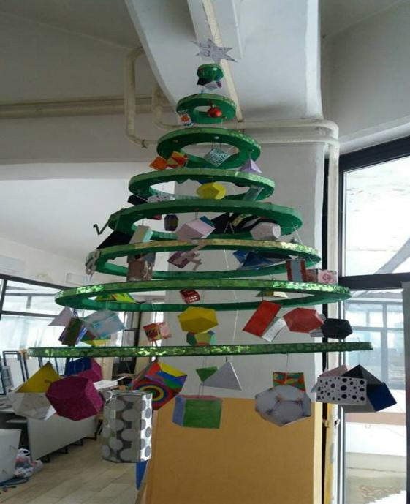
- У Децембру месецу организована је хуманитарна акција прикупљања средстава за децу из Склоништа;
- Вршњачки тим 5.и6.разреда одржао је серију радионица у млађим разредима на тему „Мирно решавање сукоба“;
- Драмска секција млађих реализовала је неколико представа и то:
-ученици 3/2 и 3/4 представу „Бајка из парка“,на тему Екологије
-затим ученици ¾ представе „Потрага за Деда Мразом“ и „Новогодишња лева и десна чарапа“,на тему односи у породици;
- Наставница Српског језика Сузана Дојчиновић је са ученицима 6.разреда припремила представу намењену ученицима 4.разреда под називом „Добро дошли ђаци петаци“;
- Ученици одељења 7/4 су у оквиру секције Енглеског језика припремили и снимили краткометражни филм на тему вршњачког насиља на Енглеском језику.
- У сарадњи са фондацијом „Тијана Јурић“ у Јуну месецу урађено је истраживање са ученицима 7.и8.разреда на тему елктронског и сексуалног насиља;
- Вршњачки тим 7.и8.разреда урадио је 2 паноа за централни хол на тему превенције насиља и мера поступања у случају истог;
- Чланови вршњачког тима 7.и8.разреда реализовали су серију радионица са ученицима млађих разреда плаве смене на тему превенције насиља;
- Циклус радионица на тему „Сукоби“ реализована је са ученицима 5.и 6.разреда плаве смене;(психолог приправник)
- Сви ученици 7.разреда плаве смене обухваћени су радионицама Родна равноправност које су реализовале психолог и педагог школе;
- Са ученицима 5.разреда плаве смене урађене су радионице на тему „Учење“,“Пубертет“ и „Идеална школа“;
- У оквиру пројекта превенције зависности са ученицима шестог разреда урађене су три радионице под називом „Вршњачки притисак“;
- Са ученицима 8.разреда реализован је пројекат Професионалне оријентације у оквиру кога је одржано 5 радионица на исту тему. Такође су ученици у оквиру пројекта посетили и сајам образовања;

Радионице из збирке Чувари Осмеха, Равноправност полова, Превенција здравља,Вршњачко насиље-превенција итд. биле су редовни део часова одељењских заједница током целе школске године.

Као још једна мера превенције и упознавања наставника и учитеља са процедурама и протоколом о нивоима насиља, на трећем наставничком већу, школске 2018/19 године, одржано је предавање тј. презентација на тему Насиље у школи-Превенција;
У оквиру презентације емитован је и краткометражни филм који је уредила и припремила колегиница Биљана Бранковић, одељењски старешина одељења 7/4 и наставник Енглеског језика. Филм који има тему Вршњачког насиља презентован је наставничком већу.Ученици одељења 7/4 главни су глумци у филму, тако да је филм заправо и продукт радионичарског рада са ученицима у оквиру секције Енглеског језика.

У рад Тима директно су били укључени и ученици млађих и старијих разреда који су свој директан допринос дали редовном израдом различитих паноа и ликовних радова. Такође су у раду тима учествовали и родитељи и то не само чланови Тима.

У Мају месецу одржана је трибина за ученике 7 разреда на тему Здрави стилови живота;Трибина је један од пројеката стручног већа наставника Биологије..

У току првог полугодишта школске 2018/2019.године обележени су многи значајни датуми као што су Међународни дан језика, Дечија недеља, дан Црвеног крста итд...У свим акцијама директно су били укључени наставници,чланови Тима, родитељи и ученици који су реализовали све активности.

У оквиру рада Тима осим радионица и сарадње са Вршњачким тимом и Ђачким парламентом реализована је и сарадња са Тимом за борбу против насиља над децом на интернету. Сарадња се огледала и кроз заједничке састанке и активности које су затим реализоване.

Чланови Тима такође су активно радили на јачање контакта са предстсавницима Ромске заједнице. У рад Тима директно је укључен и Ромски асистент Беким Одржано је 5 конференција случаја у сарадњи са асистентом и релевантним институцијана на територији општине Гроцка.

Тим за борбу против насиља ОШ Никола Тесла у Винчи, је у сарадњи са Центром за социјални рад-Гроцка успешно реализовао сарадњу и тиме су обухваћене појединачне ситуације ученика наше школе којима је такав вид помоћи био потребан.

Сви чланови Тима активно су учествовали у раду Тима и реализацији планираних активности за школску 2018.-2019.годину.

Координатор Тима:
Биљана Бранковић
У Винчи, 19.6.2019.

4.0. ИЗВЕШТАЈ О АКТИВНОСТИМА У ОКВИРУ ПРОЈЕКТА ШКОЛА БЕЗ НАСИЉА у школској 2018/ 2019. години

На почетку школске године сви ученици су заједно са својим одељенским старешином у оквиру часа ОС израдили пано правила понашања односно „ Возић правила” (од 1. до 4. разреда ).

У току школске године сви ученици трећег и четвртог разреда су гледали кратке филмове са темом из ове области а након тога су дискутовали и усвајали знања о томе како комуницирати и како решавати конфликте мирним путем.

Вршњачки тим је био активан и помагао и покретао бројне активности у школи- изложбе, турнире...
У школи су у овој школској години покренуте неке хуманитарне акције а све како бисмо деци којој је такав вид помоћи потребан а такође како бисмо остале подстакли да буду саосећајни, толерантни и да брину о другима.

Реализација програма стручног усавршавања
Реализација плана стручног усавршавања настаника и стручних сарадника одвијала се пре свега кроз рад Стручних већа, Наставничког већа, рад Општинских актива, а такође и кроз различите видове усавршавања органозованог од стране министарства просвете и стручних удружења.
У току школске године а нарочито у Првом полугодишту наставници су упућивани на различите семинаре а ускладу са својим потребама.Тако су семинаре похађали наставници из свих Стручних већа.
Током извештајног периода Наставничко веће, Стручна већа и други стручни органи су део својих активности усмеравали према питањима уже стручног и педагошког усавршавања и то у виду предавања, огледних часова, дијалога и сл. Неке од тема су: Утврђивање критеријума оцењивања, коришћење наставних средстава, ефикасност допунске и додатне наставе.
У току школске године у нашој школи је организовано неколико семинара стручног усавршавања наставника .

ПРАЋЕЊЕ РЕАЛИЗАЦИЈЕ ПРОГРАМА

Реализацију ГПРШ пратили су директор, помоћник директора, педагог, психолог, руководиоци разредних већа и стручних већа и одељењске старешине. На основу личног увида, путем анкета, извештаја, прегледом педагошке документације и сл. сачињава се процена реализације програмских задатака по областима, а са овим извештајем се потом упознаје Наставничко веће.

РЕАЛИЗАЦИЈА САРАДЊе СА ДРУШТВЕНОМ СРЕДИНОМ

Школа има веома успешну сарадњу са Саветом родитеља, а одржава се солидна сарадња са ауто-мото друштвом "Гроцка", са Домом здравља из Гроцке и амбулантом овог Дома у Винчи, са Центром за социјални рад из Гроцке, Народним универзитетом из Гроцке, полицијом са територије општине, Туристичким савезом општине, Филозофским факултетом, катедром за археологију Универзитета у Београду и археолошким налазиштем „Бело брдо“ . Приметна је и сарадња групе родитеља који својим ангажовањем помажу рад секција, нарочито спортских.Посебна сарадња се остваривала и са самом општином Гроцка, као и са Црвеним крстом, а као резултат те сарадње било је одржано 9. марта 2019. године добровољно давање крви у просторијама матичне школе у Винчи.
Треба истаћи да је и ове године сарадња са Градом преко Секретаријата за образовање била на високом нивоу.

РЕАЛИЗАЦИЈА ПРОГРАМА ШКОЛСКОГ МАРКЕТИНГА

Све приредбе у школи су забележене видео снимцима и фотографијама.
Ученици, чланови секције за керамику и њихови наставници били су гости у оквиру више културних манифестација у граду.
Три пута годишње излази школски лист „Винчанско писмо“ у коме су приказане активности и рад ученика и наставника.
У школи је и ове године радио школски разглас захваљујући и напорима Ученичког парламента, преко кога се родитељи и ученици могу информисати о најважнијим догађањима у школи и дати своје предлоге у циљу побољшаља свеукупног стања у школи.
Ове школске године се успешно представила школа својим сајтом .Сајт се редовно допуњава актуелним подацима,те је и посета изнад свих очекивања.

5.0. ИЗВЕШТАЈ О РАДУ УЧЕНИЧКОГ ПАРЛАМЕНТА у школској 2018/ 2019. години
Ученички парламент формиран је почетком септембра 2018г. Своје представнике у парламенту, бирали су сами ученици 7. и 8. разреда, на часу одељенске заједнице. Свако одељење бира по једног представника што значи да је укупно 22 ученика у саставу парламента. За случај спречености ученика да присуствује седници, увек се бира још по један ученик у одељењу.
Седнице су одржаване сваког месеца током школске године. На седницама је увек постојао кворум, што је вредно нагласити, јер то значи да су ученици били заинтересовани за рад и да су активно учествовали у свим областима од значаја за рад школе.
Рад се одвијао по плану и програму који смо установили на почетку године.
На првој ,конститутивној, седници одржаној у септембру 2018г. ученици су упознати са појмом УП-а, његовим значајем, улогом и питањима којима ће се бавити.
Изабрано је руководство – председник, потпредседник и записничар. Договорено је да председник парламента и/или потпредседник присуствују седницама Наставничког већа и Школског одбора. Такође, из састава УП-а бирани су и ученици за учешће у тимовима : вршњачки тим за рад у реализацији програма професионалне оријентације, за заштиту деце од насиља и злостављања, за школско развојно планирање, за самовредновање рада школе, за инклузију.
У октобру, у оквиру обележавања Дечије недеље, представници нашег УП-а били су гости и учесници на скупу представника УП-а средњих школа из целе Србије, у Народној скупштини Републике Србије. Овај скуп је већ традиционалан и ми смо поносни што смо дуги низ година тј. од самог почетка укључени у рад ове седнице. Све до прошле године били смо једина основна школа из Београда али и из Србије која је присуствовала.
Учешће на овом скупу представља допринос оснаживању и промоцији како самог УП-а наше школе тако и степена ученичке демократије у школи.
У октобру смо такође традиционално, били учесници четврте конференције ђачких парламената региона у Смедереву, посвећеној врло значајној теми за младе „ Култура комуникације и толеранција у медијима код ученика са освртом на мањинске групе“.
У марту , гости на нашој седници били су Дражен Зацеро члан Управног одбора организације „Пријатељи деце Србије“ и Андреј Бакић Грчак бивши ученик наше школе и председник ученичког парламента, такође сарадник поменуте организације. Они су представили платформу „ U – report “ која омогућава младима широм света, да путем порука са Фејсбука и Вајбера одговарају на упитнике, извештавају о проблемима, предлажу идеје за решавање истих, подрже права детета и на тај начин активно учествују у променама за добробит заједнице. Учешће деце је добровољно и анонимно а подацима управља УНИЦЕФ. Ученици су били изузетно заинтересовани за овај вид комуникације са надлежним институцијама које доносе одлуке.
У априлу гост предавач на седници нашег ученичког парламента био је наставник верске наставе наше школе Милош Шмигић. Он је одржао предавање о верским сектама на нашим просторима. Предавање је било изузетно занимљиво и корисно с обзиром на то колико је присутна и опасна ова друштвена појава у нашој земљи. Зато је било неопходно причати деци о томе како би им представили начине заштите од ње.
Током године на седницама нашег УП-а, дискутовали смо и о многим другим темама : инклузивном образовању, професионалној оријентацији, безбедности ученика у школи, правилима понашања у школи, чувању школске имовине, уређењу школског простора.
На свакој седници уредно је вођен записник о чему сведочи наша свеска записника.
УП наше школе је показао зрелост у свом раду, висок степен ангажовања и спремности за покретање нових идеја и акција.

6.0. ИЗВЕШТАЈ О СПРОВОЂЕЊУ НАЦИОНАЛНОГ ПРОГРАМА ПРОФЕСИОНАЛНЕ ОРИЈЕНТАЦИЈЕ у школској 2018/ 2019. години
У школској 2018./19г. успешно смо реализовали програм професионалне оријентације кроз пројекат ''Професионална оријентација на преласку у средњу школу''. Циљ нам је био подстицање развоја личности ученика до промишљене, ваљане и реалне одлуке о избору занимања, планирање каријере и укључивање у свет рада.
На почетку школске године формирали смо проширени тим за реализацију пројекта и кроз формирани план и програм , разматрали одговарајуће моделе имплементације и определили се за конкретне. Oдлучили смо да се програм реализује пре свега кроз часове одељенске заједнице уз укључивање часова српског језика, ликовне културе, грађанског васпитања, информатике и рачунарства и техничко информатичког образовања.
Носиоци активности су биле одељенске старешине 7/1,2,3,4,5,6,7,8, 9,10 и 11 и 8/1,3, 4, 6, 7,8,9,10и 11, уз подршку чланова ужег тима школе за ПО.
У оквиру реализације самог пројекта, чланови Ученичког парламента на својој седници изабрали су 3 ученика за чланове тима за професионалну оријентацију, и 5 ученика за чланство у вршњачком тиму за ПО.Ученици су у сарадњи са наставницима реализаторима пројекта излагали своје радове на тему ''ПО на преласку у средњу школу'', које су излагали у кутку за ПО .
15. априла део ученика седмог и осмог разреда у пратњи одељенских старешина посетили су Сајам образовања на Београдском сајму .
23. априла у сали ГО Гроцка одржавао се такође Сајам образовања и њему су присуствовали сви ученици осмог разреда ,такође у пратњи одељенских старешина.
15. маја гости наше школе били су представници Железничке техничке школе из Београда. Том приликом заинтересовани ученици могли су да се ближе упознају са условима уписа, организацијом наставе и предметима које ће учити у овој школи.
21. маја гости су нам били представници приватне средње медицинске школе „Василије Острошки“, када су ученици могли да сазнају такође све што их занима о овој школи .
Један од врло важних сегмената овог програма је и обележавање „Дана девојчица“ . Овај дан обележава се сваког трећег четвртка у априлу и ове године имали смо прилику да групу девојчица поведемо у посету приватној болници „Bel medic“. Овa посетa билa je изузетно корисна и значајне за ученице. О том догађају писали смо за наш школски часопис „Винчанско писмо“ али и презентовали на сајту школе (текст, фотографије..).

На крају, задовољни смо посвећеношћу и креативношћу свих носилаца реализације пројекта који су на тај начин дали значајан допринос формирању личности младих и утицали на оснаживање њихове воље и способности одлучивања.

7.0. ИЗВЕШТАЈ О РАДУ ТИМА ЗА ШКОЛСКО РАЗВОЈНО ПЛАНИРАЊЕ у школској 2018/ 2019. години

Стручни активза школско развојно планирање је у школској 2018/19. години одржао 9 састанака.
Највећи део времена и пажње Стручни актив за школско развојно планирање у шк.2018/19.години је посветио активностима усмереним на побољшање квалитета наставе и ваннаставних активности, као и активностима усмереним ка изради за нови развојни план школе.
Највећи акценат је стављен на побољшање рада стручних већа, размену искуства и сарадњу међу запосленима, а све у циљу унапређивање наставе и сарадње у оквиру наставног предмета, а и међупредметну сарадњу.
На основу анализе реализованих садржаја, резултата пробних и завршних испита и реализованих активности на радионицама и састанцима са ученицима, родитељима и запосленима ( УП, В.тим, СВ, Савет родитеља, родитељски састанци..),резултата самовредновања рада школе у претходне три године и екстерног вредновања, урађен је план активности које треба реализовати.
У области настава и учење за шк.2018/19.годину један од важнијих задатака је била реализација часова редовне наставе применом различитих облика, метода и техника рада, посебно активних метода рада уз уважавање специфичности одељења. Анализом протокола о посети часу утврђено је да се на часовима још увек недовољно користе различите активне методе и облици рада, па је потребно и даље радити на мотивацији наставника за чешћим коришћењем ових метода рада и коришћењем постојећих ресурса. Приметно је и то да постоји већи број истраживачких активности ученика, израда пројеката, филмова и презентација у односу на претходни период. Треба наћи начин да се наставници и ученици више мотивишу за ове активности, као и информисање о реализацији истих (сајт, школски лист, обавештења, медији..).
Најзначајније активности су биле везане за почетак формирањаи/или дограђивања база података на нивоу стручних већа и нивоу школе које садрже: задатке по нивоима постигнућа, тестове знања, сценарије за угледне часове са иновацијама, резултатима такмичења и напредовања ученика/ца, примени ИКТ-а у настави и ваннаставним активностима и организацију стручног усавршавања запослених.
На једном од састанака је договорено да се појача рад стручних већа и да резултат тога буду материјали, докази и подаци о следећим активностима:
- Формирати базу и/или допунити већ формиране базе задатака на нивоу стручних већа са задацима који ће бити класификовани по нивоима (основни, средњи и напредни ниво).
- Направити минимум један тест знања по разреду на нивоу стручних већа у складу са образовним стандардима (реализовати тест и анализирати).
- Руковосиоци СВ треба да прикупе сценарије за угледни час који обавезно садржи: иновацију и/или примену знања са стручног усавршавања или стручне литературе и предају психолошко-педагошкој служби (пожељно, у електронском облику), ради стварања базе сценарија угледних часова.
- На нивоу СВ прикупити примере добре праксе који ће бити презентовани за колеге/це као облик СУ у установи (припреме за час, снимке часа и продукте часа).
- Стручна већа треба да имају потпуну документацију о резултататима такмичења ученика/ца и реализације стручног усавршавања запослених.
- Појачати проток информација од стручних већа до уредника/ца сајта и школског листа о реализованим активностима.
- Направити анализу примене постојећих наставних средстава у настави, нарочито ИКТ-а и дати предлоге/мере за побољшање квалитета наставе.
- Чланови/це школских тимова треба да иницирају и прате реализацију планова активности тимова у оквиру својих стручних већа.
С обзиром на величину и разуђеност школе овај посао није урађен на нивоу свих стручних већа и у потпуности, али је добрим делом реализован и треба га надограђивати у наредном периоду.
У области стручног усавршавања осим учешћа у планирању, реализацији и организацији стручног усавршавања ван установе, актив се бавио реализацијом планираних активности у области стручног усавршавања у установи. Осим састанака са представницима стручних већа, анализе реализације угледних и огледних часова, акредитованих програма и стручне литературе, стручни актив за развојно планирање је организовао и реализовао истраживања која су презентована на седницама Наставничког већа, а тичу се конкретног рада у настави и ваннаставним активностима („Значај и могућности часа одељенског старешине“ и „Реализација секција у шк.2017/18.години“). Угледни часови се планирају и реализују на нивоу стручних већа и врши се њихова анализа, али остаје утисак да се још увек не користе у довољној мери знања добијена на семинарима и обукама.
Стручна већа планирају усаглашавање критеријума оцењивања, заједничку израду тестова знања што унапређује процес оцењивања,али још увек у недовољном обиму. Из појединих предмета (српски језик, математика, биологија..) се раде иницијални и годишњи тестови знања у циљу квалитетнијег планирања наставе.
Ученици и родитељи су упознати са Правилником о оцењивању.
Формирана је листа ваннаставних активности а у Школском програму су дефинисани програми секција, допунске и додатне наставе и посебни програми васпитно образовног рада.
Распоред реализације ваннаставних активности је видно истакнут.
На нивоу стручних већа је урађена анализа резултата завршног испита из претходне школске године, резултата пробних завршних испита и у складу с анализом је урађен план извођења припремне наставе за завршни испит током школске године.
За ученике/це којима је потребна додатна подршка су урађени прилагођени програми рада и ИОП-1 или 2, а на нивоу школе је урађен Акциони план за инклузију.
Посебну пажњу у будућем периоду треба посветити раду са даровитим ученицима и изради ИОП-3. Треба мотивисати запослене да обрате више пажње и дају јачу подршку даровитим ученицима/цама, како би се и они развијали у складу са својим способностима и интересовањима.
Урађен је план подршке ученицима и много активности је реализовано (праћење физичког, здравственог и емотивног стања и потреба ученика, развијање ненасилне комуникације, активности против насиља, пројекти о здравој исхрани, ненасиљу, хуманости..).
У области етос су активности биле усмерене на организацију изложби, промоције школе и резултата, продуката ученика, а у области ресурси набавком средстава неопходних за квалитетно извођење наставе, као и безбедно окружење ученика.
Чланови/це актива су током године радили на реализацији идеја, договора који су на састанцима усвајани и трудили су се да код осталих чланова колектива пробуде мотивацију за ангажовањем у планираним активностима.
Чланови/це актива су задовољни реализованим активностима у овој школској години.
О свом раду, планираним активностима и реализацији програмских задатака актив је редовно обавештавао управу школе и стручне органе школе.
Одређене активности које су планиране годишњим планом нису реализоване из објективних разлога.
На крају школске године актив је сачинио кратак извештај о раду и план рада за наредну школску годину.

Координатор педагог Виола Ћук

8.0. ИЗВЕШТАЈ О РАДУ ТИМА ЗА РАЗВОЈ ШКОЛСКОГ ПРОГРАМА у школској 2018/19. години

Стручни актив за развој школског програма се у школској 2018/19. години се редовно састајао и реализовао 7 састанака..
Први састанак је био посвећен изради плана рада и активностима за шк.2018/19. годину, као и договору о раду у овој школској години. Следећи састанак се односио за израду индивидуалних образовних планова, као на усклађивање школског програма са променама у правним актима и потребама школе. Стручни актив се бавио и анализом извештаја просветних саветника. С обзиром на то да извештај просветних саветника није налагао измене и допуне школског програма, стручни актив је рад усмерио на анализу реализације школског програма и распоред активности и поделу задужења за израду Анекса школског програма. Анекс школског програма је рађен два пута у току школске године за текућу шк.2018/19. годину и на крају школске године за шк.2019/20. годину. Урађен току школске године први Анекс школског програма садржи план рада са ученицима, родитељима и наставницима на тему превенције употребе дрога код ученика, а други чине Програм рада педагошког асистента и Акциони план за превенцију осипања ученика. На крају школске године Стручни актив за развој школског програма је урадио Анекс школског програма за шк.2019/20. годину који садржи комплетан програм наставе и учења за 2, 6. разред и део 7. разреда (области предмета: Техника и технологија, Информатика и рачиунарство и Физичко и здравствено васпитање).
У току школске године је посебна пажња посвећена организацији ваннаставних активности у школи. Урађена је анкета и закључено је да се у школи реализује програм ових активности на завидном нивоу, али да би он могао да буде још ефикаснији и квалитетнији. Посебну тешкоћу представља организација рада школе. Школа организује рад у две смене, ученици имају 7.час и предчас редовну наставу, па им мало времена остаје за ваннаставне активности. Наставници који раде у обе смене и подручним одељењима имају мало остављених слободних термина за ваннаставне активности. Један од циљева у следећој школској години би био и тражење начина да се ове тешкоће превазиђу и ученицима и наставницима омогући време и простор за реализацију ваннаставних активности у потпуности.
Највише пажње, времена и енергије Стручни актив је усмерио на израду Анекса школског програма. Активности су се односиле на осмишљавање форме школског програма у складу са законом и променама у наставном плану и програму, као и на сам процес израде садржаја програма. Анекси школског програма је успешно урађени, представљени на седницама Наставничког већа и усвојени на седницама Школског одбора.
Посебни програми планирани школским програмом се реализују у складу са планом и стручна већа, тимови и активи дају детаљније извештаје о томе. У складу са анализом тих извештаја ће се планирати активности на том пољу у наредној школској години.
На крају школске године стручни актив је урадио кратак извештај о свом раду, план рада за наредну школску годину и предлог начина за израду корекција школског програма за наредну шк.2019/20.годину, као и праћење реализације планираних активности школског програма.

9.0.ИЗВЕШТАЈ О РАДУ ТИМА ЗА САМОВРЕДНОВАЊЕ РАДА ШКОЛЕ у школској 2018/19. години

Чланови Тима: Дражена Трајковић, Наташа Миодраговић, Татјана Војновић, Љиљана Јовић, Јелена Цалић, Љубица Крстић, Зорица Радивојевић, Наташа Ђаниш Митровић, Милена Ћендић, Милош Маринковић, Невена Челик, Снежана Калађурђевић, Љиљана Николић

- Број одржаних састанака: 6
- Реализовани садржаји:
I полугодиште- конституисање Тима , планирање рада Тима ( на првом састанку пописани су сви чланови Тима у овом сазиву, а како је било нових чланова, они су упознати са Правилником о стандардима квалитета рада установе и планом рада за ову школску годину) - договарање о начинима и инструментима за прикупљање података (на другом састанку поделили смо се у подтимове за одређене задатке, као што су анализа пробних пријемних и иницијалних тестова , предложено је да консултујемо стручна већа предмета који се полажу, постигнут је договор око израде анкета и узорка истраживања), - размена искустава са истраживања на терену (тешкоће у раду, пређашња искуства)
II полугодиште- обрада података (сумиране су анкете Вредности код ученика и Мотивација код ученика, постигнут је договор о писању извештаја, упознати су чланови Тима са резултатима), -анализа евиденције и документације у школи (упознавање Тима са резултатима и писање извештаја), - прављење плана за нови Школски програм и Развојно планирање (доношење одлуке, писање плана, извештај за чланове Тима), - писање извештаја ( извештај о урађеном, планирање за наредну школску годину, одабир области самовредновања и активности у оквиру њих)

- Тешкоће у раду: Једна од тешкоћа у раду је проналажење термина за одржавање састанака, јер радимо у две смене , поједини чланови Тима и у две школе па је тешко да се сви чланови одазову. Друга тешкоћа је недовољна повезаност са стручним већима што би знатно олакшало долажење до информација и омогућило бољи увид у евиденције и документацију у школи.

- Препоруке за унапређење рада школе: У овој школској години Тим за самовредновање се бавио облашћу Постигнућа ученика. Након увида и анализе резултата са пробних пријемних, резултата такмичења, спроведених анкета и сумирања резултата можемо закључити које су то даље смернице за боља постигнућа ученика.
а) омогућити да сви ученици могу да ураде задатке основног нивоа, већим бројем часова вежбања, одржавањем допунске, прилагођавањем наставе разним стиловима учења јер је приметно неслагање између оцена и постигнућа ученика на пријемним испитима, нарочито се то неслагање односи на ученике са петицама и двојкама
б) развијати читалачку културу код ђака, уз читалачки клуб, инсистирати на језичкој писмености и разумевању прочитаног јер поједине задатке ђаци избегавају јер имају доста текста
в) уводитинове технологије у учионицу јер на тај начин ђаци лакше уче, боље памте научено и више су заинтересовани за рад
г) упознати децу са Повељом УН о дечијим правима на часу одељењске заједнице, што више примењивати групни и радионичарски рад на часовима како би ученици умели да раде у тиму и групи и знали како да договором дођу до решења проблема
д) похваљивати и подржавати напредовање ученика, слушати и прихватати њихове идеје како би се осетили сарадницима у образовном процесу, јер их то додатно мотивише за рад

АНАЛИЗА КВАЛИФИКАЦИОНИХ ИСПИТА

Тим је у овој школској години анализирао резултате квалификационих испита из школске 2017/18.. године и ово су наша сазнања.
На крају школске 2017/18..год. на квалификациони испит је изашло 247 ученика , и то 126 дечака и 121 девојчица. На тесту из српског језика они су , на нивоу школе, остварили број поена једнак републичком просеку , и то дечаци мало изнад, а девојчице мало испод републичког просека. Од 11 одељења наше школе , највећи број бодова из српског језика остварило је одељење 8-1 (26 поена изнад републичког просека) и 8-4 (18 поена изнад), а најмање поена остварило је одељење 8-8 (30 поена мање од републичког просека) што одговара средњој оцени ових одељења. Однос оцена на крају осмог разреда из српског језика и броја освојених поена је у оквиру републичког просека, а највеће одступање је у односу на оцену 2 из овог предмета.
По областима- 1.Вештина читања и разумевања -изнад републичког просека и дечаци и девојчице.2. Писано изражавање- на нивоу републичког просека.3. Граматика , лексика, народни и књижевни језик- око просека (питање број 9- десет поена више, а питање број 8- три поена мање) 4.Књижевност (питање 17- шест поена више, питање 18- осам поена мање). Највише ученика дало је тачан одговор на питање број 3 из граматике и 1 из разумевања и то 92%, а најмање на питање број 16.из књижевности и то 31% ученика. У свим областима девојчице су оствариле већи број тачних одговора. Забрињавајућа је чињеница да је приближно исти постотак ученика који нису урадили ни основни ниво 12% и оних који су остварили напредни ниво 13% , што не одговара оценама на крају осмог разреда.
Што се тиче математике, ниво постигнућа наших ученика је испод републичког просека, и то у знатној мери. Најслабије је тест из математике урадило одељење 8-8, чак 59 поена испод републичког просека, а најбоље је урадило 8-6, десет поена изнад републичког просека. По областима и задацима 1. Бројеви и операције са њима- око републичког просека, осим 17.задатка где су ученици освојили 9 поена мање.2.Алгебра и функције- у просеку 2,3 поена изнад републичког просека, осим задатка 12 где је одступање 13 поена у корист републичког просека.3.Геометрија- 13.задатак- девет поена мање, 14.задатак- три поена више. 4.Мерење – у оквиру просека, 5.Обрада података- 15.задатак –седам поена мање од републичког просека. Ученици су најбоље урадили 2.задатак-92% је дало тачан одговор, али из алгебре, 18.задатак- само 2% ученика је урадило тачно. У свим областима девојчице предњаче, осим у Обради података, где су дечаци незнатно бољи. И опет исти број ученика није урадио ни основни ниво, и исти број је оних који су урадили напредни ниво, а то је 16%, што не одговара оценама из математике на крају осмог разреда.
Комбиновани тест је донео сличне резултате, у смислу освојених бодова у односу на републички ниво. Из физике највећа одступања су у 1.задатку- седам поена изнад и 4.питања 11 поена испод просека.Из хемије , на 5.питању ученици су остварили чак 29 поена мање од републичког просека. Укупно, најмање освојених бодова у оквиру школе ученици су остварили из хемије. Из биологије у свим питањима остварили су бодове изнад републичког просека , и то од 5 до 10 бодова разлике. Из географије на сва питања су одговорили изнад просека, са 3 до 10 бодова разлике. Историја се држи републичког просека са укупним бројем бодова, али зависно од питања. 18.питање има 14 поена више, а 20.тринаест поена мање од републичког просека. Највећи број ученика је тачно одговорио на питања из биологије, и то 92% на осмо питање, а најмање из хемије 15% тачних одговора на 5.питање и 10% тачних одговора на 4.питање из физике. У светлу ових сазнања сматрамо да Стручна већа физике и хемије, као и Стручна већа за српски језик и математику треба да анализирају врсту задатака који су ученицима били најтежи и на којима су остварили најмање поена, како би свој рад усмерили ка томе да сви могу да ураде задатке основног нивоа, а да већи број ученика може да уради задатке напредног нивоа, и да постигнућа ученика на квалификационим испитима померимо што ближе републичком просеку, а да тамо где можемо, тај просек и премашимо.

Због свих ових налаза до којих смо дошли нашим истраживањима, а која можете наћи као прилог уз свеску за записнике са састанака Тима за самовредновање, одлучили смо да се ,у наредној школској години, бавимо облашћу Настава и учење јер је она директно повезана са постигнућима ученика. Што је настава савременија и окренута опипљивим и примењивим исходима то ће и постигнућа ученика бити боља јер основна школа не спрема ученике само за наставак образовања већ и за живот сам.

Руководилац тима
Дражена Трајковић

10.0. ИЗВЕШТАЈ РАДА ТИМА ЗА УРЕЂЕЊЕ ШКОЛЕ И ШКОЛСКОГ ДВОРИШТА у школској 2018/19. години

И у школској 2018/2019.године Тим за уређење школе и школског дворишта, на челу са управом школе, помоћним и техничким особљем, као и ученицима школе наставио је да доприноси лепшем изгледу наше школе уз повећање техничке опремљености, али и степена безбедности.
У току школске 2018/19. под руководством Тима, реализоване су следеће активности:
- Захваљујући Општини Гроцка извршено је зацевљавање Раадмиловачког потока који пролази поред школског дворишта, чиме је обезбеђена еколошка безбедност ученика;
- Извршен је први сервис после реконструкције комплетне унутрашње хидрантне мреже(вентили, спојнице,млазнице ,црева) и потврђена исправност исте
- Извршен је сервис ПП расвете и јављача пожара и потврђена њена исправност
- Атестирани су у складу са Законом ПП апарати S – 6, S – 9, S – 50 и S 100 ( 4 S 50 и 4 S 100)
- Сервисирани су CO2 апарати њих 5
- Реконстрисан је План евакуације за случај опaсности
- Овим горе наведеним радовима школа је одржала висок степен безбедности за све потенцијалне опасности.
- Захваљујући граду Београду извршена је реконструкција дела крова на школи, над кубусом где наставу похађају ученици млађих разреда.

Посебно се истиче инвестиција замене дотрајале столарије у кубусу млађих и старијих разреда после 27 година чиме је енергетска ефикасност у школи подигнута на значајно виши ниво.
Извршено је увођење интернета у кабинете информатике кабловском везом што ће знатно допринети квалитетнијој настави.

- Извршено је освежење дела фасаде школе и централног хола школе.

- Извршено је освежење зидова 20 учионица и кречење 3 учионице
- Извршена је комплетна канализациона и водоводна реконструкција два тоалета у кубусу старијих разреда.

- Извршена је санација ходника школе и тоалета у смислу поправљања плочица и кречења плафона.

- Извршено је озелењавање дворишта школе са готово 20 садница.

- Извршена је уградња оградице око баште на улазу у школу што је допринело ефектнијем узгледу баште а и чувању постојећих садница у башти.

- Извршена је уградња неонског осветљења изнад табли у три учионице на поткровљу.

- Извршена је замена клупа у четири учионице са 60 табли.

- Захваљујући средствима наше Општине школа је купила 4 комплета технике(лаптоп, платно, пројектор) који су постављени у 4 учионице чиме је настава у тим одељењима добила знатно виши ниво.

- Захваљујући обезбеђеним донацијама у школи је замењен канцеларијски намештај у секретаријату и рачуноводству школе и делимично у просторијама где борави помоћно техничко особље

БОЛЕЧ

- Извршена је сервис дела спољашње столарије
- Реконструисана је мала и велика улазна капија.
- Пратио је функционисање 15 рачунара из пројекта „Дигитална школа“ за потребе ученика.
- Извршено је освежење фасаде школе
- Захваљујући Општини Гроцка извршена је реконструкција крова школе са олуцима чиме је решен вишегодишњи проблем прокишњавања и реконструкција самог улаза у школу(плочице, фасада)
- Набављене нове табле за 2 учионице
- Набављене су тракасте завесе за библиотеку и зборницу

- РИТОПЕК

- Атестирана је противпанична расвета
- Ангажовао се на сређивању јављача пожара
- Омогућио обнављање школских клупа и столица у одређеном броју.
- Пратио је функционисање информатичког кабинета за који је обезбеђено 10 рачунара из пројекта Дигитална школа.
- Обезбедио је средства за кречење 2 учионице, фасаде школе и улаза у школу.
- Посебно се истиче замена и увођење потпуно нове водоводне мреже до школске зграде и у школској згради чиме је функционисање школе знатно побољшано на задовољство ученика и радника.

10.1. ИЗВЕШТАЈ О РАДУ ТИМА ЗА ЗАШТИТУ ЖИВОТНЕ СРЕДИНЕ у 2018/19. години
У циљу стварања услова за свестрани развој личности ученика, формирање здравствених навика и естетских ставова код ученика, програм еколошке заштите и естетског уређења школе представља саставни део рада свих запослених у школи као и ученика школе. Својим заједничким ангажовањем допринели су да се створи здравије окружење и подстицајна средина у којој ће постојати услови да се реализују индивидуалне потребе и интересовања деце, такође и да просторије школе и школско двориште буду пријатан амбијент како за ученике и запослене, тако и за родитеље и остале посетиоце.
У току школске 2018/19. организовано је више акција унутар самих просторија школе, као и у школском дворишту:
- Уређење учионица и кабинета
- Уређење паноа са различитим темама у централном холу и унутар учионица,
- Одржавање саксијских биљака у просторијама школе,
- Постављање изложби у сарадњи са Центром за културу,
- Кречење учионица,
- Уређење и одржавање зелених површина у дворишту,
- Успешна акција озелењаавања површина у матичној школи и у подручним одељењима у сарадњи са Саветом родитеља (,,Једно дрво-једно одељење”)
- Одржавање ограде око паркинга и спомен-обележја,
- Одржавање спомен-обележја,
- Сакупљање и сортирање отпада, чишћење дворишта
- Уређење летње учионице – ЕКО-учионица

11.0. ИЗВЕШТАЈ О РАДУ ТИМА ЗА САРАДЊУ СА ЦРВЕНИМ КРСТОМ у школској 2018/ 2019. години

Број одржаних састанака: 4 (до 20. јуна 2019. године)

2. РЕАЛИЗОВАНИ САДРЖАЈИ:

I полугодиште: .- Акција „Безбедност деце у саобраћају“
„Недеља солидарности“: 14 - 21. септембар - прилози грађана (касице)- Дечја недеља (прва недеља октобра), „дечја права“
-Трка „За срећније детињство“, крај септембра, прва недеља октобра,
-„Болести прљавих руку“ и „Сачувајмо леп осмех“ 17-28. 10., предавања-превенција болести зависности (ученици 6. 7. и 8. разреда) - предавања
-превенција ХИВ/АИДС и полно преносивих болести (ученици 7. и 8. разреда)
- Акција „Један пакетић много љубави“
II полугодиште:
- обележавање 24. марта – Светског дана борбе против ТБ (предавања)
- Конкурс „Крв живот значи“ (ликовни и литерарни радови)
- обележавање 7. априла – Светског дана здравља
- „Болести прљавих руку“ и „Сачувајмо леп осмех“ – предавања
-„Недеља Црвеног крста“ – касице (прилози грађана) и друге активности према сачињеном програму,
-Организација општинског такмичења Црвеног крста
- обележавање 31. маја – Светског дана без дуванског дима

ТЕШКОЋЕ У РАДУ: Школски тим већ годинама има врло успешну сарадњу са Црвеним крстом Гроцка и нисмо имали тешкоћа у раду.

Руководилац тима
Весна Будимир

- ИЗВЕШТАЈ О РАДУ ШКОЛСКОГ ТИМА ЗА ИНКЛУЗИЈУ у школској 2018/19. години
Школски тим је ове године радио у саставу : Мирјана Стаменковић, Снежана Ракић, Љиљана Јовић, Виола Ћук, Дивна Милошевић, Јасмина Васковић, Вера Танасијевић, Дубравка Плавшић, Драгана Живковић, Виола Ћук ,Александра Борисов, Бојана Мишковић, Љиља Стаменковић, Силвана Христов, Маја Димић, Биљана Милев, Наташа Ђаниш, Дивна Баштовановић.

У овој школској години Школски тим за инклузију је на својим редовним састанцима радио на свим активностима које су планиране планом за рад Тима за текућу годину.
Најпре је конституисан тим који се потом упознат са извештајем о раду у шк.2017/18.години . Представљен је Акциони план школе за инклузију шк. 2018/ 19.годину.
На почетку школске године Тим је радио на препознавању ученика којима је потребна додатна подршка и формирању мини тимова и њихов рад у овој школској години (израда прилагођених планова и ИОП-а)
Тим је учествовао у Евиденцији урађених прилагођених планова и ИОП-а као и процени напретка ученика. На основу прикупљених података са седница одељенских и стручних већа и анализа реализованог.Ове школске године је Тим тесно сарађивао са Тимом за борбу против осипања ученика тј.напуштања школовања. Сачињена је анкета за све одељенске старешине ( од 1. до 8. разреда) којом смо евидентирали све ученике из различитих категорија, којима је потребан било какав вид додатне подршке. Тим је закључивао о реализацији плана рада Тима у првом полугодишту и на крају школске године.
Током године смо у мини тимовима и великом ШТИО разматрали предлоге мера и начина за побољшање реализације планираних активности. У овој школској години смо константно пружали стручну помоћ за групу наставника / учитеља одељенских већа који раде са ученицима по ИОП-у ) како бисмо били сигурнији у изради и реализацији ИОП а такође и креативнији и разноврснији у креирању наставних средстава за рад на часу са ученицима којима је потребна додатна подршка. Координатор Тима за инклузију је учествовала на регионалној радионици: “Унапређење рада интерресорних комисија – Мултисекторском сарадњом до квалитетне подршке детету, ученику и одраслом – област образовања“.

Тим је сарађивао са разним институцијама , ИРК СО Гроцка , Дом Здравља,Институт за ментално здравље и др. У оквиру школе Вршњачки тим за заштиту деце од злостављања и занемаривања је имао низ активности везано за изградњу и подршку инклузивне културе школе.
У овој школској години је једна ученица 8.разреда завршила школовање по ИОП 2, наставници су израдили завршни тест са измењеним стандардима.Тестирање је протекло у најбољем реду , као и упис овог ученика у жељену средњу школу.
На крају шк.године Тим је израдио извештај о реализованим активностима а такође израдио је план рада за наредну школску годину.

У Винчи, Координатор ШТИО
28.6.2019. Мирјана Стаменковић

- ИЗВЕШТАЈ О РАДУ ТИМА ЗА ДЕЧЈУ НЕДЕЉУ у школској 2018/19.години

Дечја недеља се сваке године одржава у месецу октобру, са циљем скретања пажње јавности на децу и младе, на дете као носиоца права, на потребе деце у породици, друштву и локалној заједници, на њихово право да одрастају у што бољим условима, на једнаке шансе за развој и остварење потенцијала.
Од 1. 10. до 5. 10. 2018. –Дечја недеља

У оквиру Дечје недеље, часова Грађанског васпитања, часова одељењских старешина и часова других наставних предмета, упознајемо ученике са њиховим правима, одговорностима и обавезама. Кроз интерактивно учење, трудимо се да приближимо ученике једне другима, да их учинимо хуманијим. Током ове недеље реализоване су следеће тематске активности:

- дан – Mоје је право да живим срећно и здраво
- дан – Здраво се храним ,здраво живим
- дан – Рециклажа-помоћ планети
- дан - Акција размене и поклањања књига
- дан – Међуодељенска такмичења

Тема Дечје недеље била је : ,,Моје је право да живим срећно и здраво“.

Пуну помоћ и подршку приликом организације и реализације активности имали смо од свих колегиница и колега.
Чланови тима за Дечију недељу: Дражена Вјештица,Лидија Сојкић, Татјана Јовановић Павловић, Весна Ђорђевић, Тања Николић, Слободан Животић и Миљана Симић.

- ИЗВЕШТАЈ О РАДУ ТИМА ЗА „ВИНЧАНСКО ПИСМО“у школској 2018/19. години
Тим за ``Винчанско писмо `` има петнаест чланова :
- Марина Попађиноски,наставник српског језика и уредник листа
- Зорица Брцан, наставник енглеског језика
- Сања Златановић ,наставник разредне наставе
- Весна Слијепчевић, наставник математике
- Слађана Ивановић, наставник разредне наставе
- Томислав Теофиловић, медијатекар
- Милена Светозаревић, наставник историје
- Александра Љујић, наставник математике
- Милица Крсмановић, наставник француског језика
- Милица Кљештан,наставник француског језика
- Бранка Алимпијевић, библиотекар
- Милица Живановић, наставник срског језика
- Наташа Ђаниш Митровић, наставник енглеског језика
- Силвана Христов, наставник српског језика
- Драгана Радмановић, наставник разредне наставе
У протеклој школској години тим је одржао шест састанака на којима су главне теме биле прикупљање материјала за лист,одабир најбољих радова,корекција истих,селекција најбољих ликовних радова,али првенствено осмишљавање концепције листа,одабир најзанимљивијих рубрика са циљем да лист на најбољи могући начин презентује живот наше школе у једној школској години и да омогући ученицима да на једном месту представе своје радове.
СЕПТЕМБАР-Договор у вези са првим бројем листа,који би требало да изађе за Дан школе. Подела задатака и формирање редакције ученика.
ОКТОБАР-Корекција прикупљеног материјала и одабир ликовних радова. Прелом текста и штампа.
НОВЕМБАР И ДЕЦЕМБАР- Прикупљање материјала за други број школског листа.Одабир тема и ликовних радова.
ЈАНУАР-Прелом текста и штампање другог броја ``Винчанског писма``.
ФЕБРУАР И МАРТ-Прате се догађаји како у школи, тако и ван ње, спортска такмичења и остала дешавања. Одабир тема.
АПРИЛ И МАЈ- Договор са наставницима разредне наставе који предају у четвртом разреду у вези са трећим издањем школског листа у коме су заступљени радови ученика четвртог,али и осмог разреда.
ЈУНИ- Објављивање трећег броја школског листа ``Винчанско писмо``.
Као и сваке године и ове школске године изашла су три броја школског листа ``Винчанско писмо``.
Прво издање је било 12.10.2017. године за Дан школе.
Друго издање -27.01.2018. за школску славу Свети Сава и треће издање 28.06.2018. године за крај године .
За одабир и корекцију литерарних радова на енглеском и француском језику била је задужена Наташа Ђаниш Митровић, наставник енглеског језика , а за одабир радова на француском језику Милица Крсмановић, наставник француског језика. За одабир ликовних радова биле су задужене Дражена Трајковић, наставник ликовне културе и Тања Николић, наставник ликовне културе, док је за остале радове одабир вршила Марина Попађиноски, уредник листа.Велики допринос школском листу , ове године је дала и Бранка Алимпијевић, библиотекар наше школе, својом креативношћу и својим литерарним радовима.
Тим је и ове године сарађивао са штампаријом `` Графо Авала`` из Врчина,док је за техничку и графичку обраду ,као и за прелом текста био задужен Томислав Теофиловић.
Остварена је и одлична сарадња са наставницима разредне наставе,психо-педагошком службом,предметним наставницима,али и са ученицима који су својим литерарним и ликовним радовима допринели квалитету школског листа.
Циљ школског листа је да прати живот школе,да истиче најбоља постигнућа ученика и да има забавни карактер.
Руководилац тима
МАРИНА ПОПАЂИНОСКИ

- ИЗВЕШТАЈ ТИМА ЗА САРАДЊУ СА РОДИТЕЉИМА у школској 2018/19. години

Тим за сарадњу са родитељима је одржао 7 састанака.
Предвиђени садржаји су реализовани по предвиђеном плану или када се указала прилика за то. Тим је у току рада инспирисан новим идејама, које је и оствраио уз помоћ родитеља.
РЕАЛИЗОВНИ САДРЖАЈИ:
-Формирање тима(септембар)
-Учешће родитеља у радионицама поводом „Дечије недеље“ (октобар)
-Трибина није одржана због немогућности усклађивања термина. Одржане радионице на тему „Учење и васпитање деце“ (новембар)
-Велико учешће учитеља и родитеља у уређењу школе поводом Новогодишњих и Божићних празника (децембар)
-На нивоу одељења одржане презентације занимања родитеља (јануар)
-Урађене анкете за родитеље: Како проводите време са децом? (март)
-Креативне осмомартовске радионице (март)
-Одржане радионице на тему: Како бити добар родитељ? (април)
-Одржана предавања на тему: Алкохолизам и наркоманија (април)
-Поводом обележавања Дана породице 16.маја направљени хамери који су изложени у холу школе и објављени на сајту школе (мај)
-Руководилац тима Драгана Станковић је поднела извештај о раду тима у протеклој школској години (јун)

- ИЗВЕШТАЈ ТИМА ЗА ЈАВНУ И КУЛТУРНУ ДЕЛАТНОСТ ШКОЛЕ у школској 2018/19. години

Тим за културну и јавну делатност није се довољно често састајао, али чланови тима су радили на промовисању школе кроз културне и јавне активности. Тим се састао два пута током ове године, на почетку и на крају године. Први састанак је био посвећен плановима, други вредновању планираних активности.
Оно што је важно за маркетинг школе и активности овог тима је ажурирање сајта и бележење културних, спортских и едукативних активности. Кроз сајт се види живот школе и динамика активности, садржајност и разноврсност укупног образовног и васпитног рада. На последњем састанку утврдили смо културна и јавна дешавања у школи и распоредили их по групама.

Културне активности ове године:
Ове године је била посета Позоришта Додир и Кофер театра са едукативним садржајем.
Школа је облежавала празнике: Школску славу Светог Саву, Дан школе.
Наставници су обележили: 8. Март, Нову годину, Божић, Васкрс
Ученици млађих разреда су изводили представе за родитеље на крају школске године
Новогодишња чаролија за малишане – обележавање Нове године
Додела новогодишњих пакетића уз присуство Деда Мраза и организацији Општине Гроцка
Јубилеји: Дан матерњег језика, Светски дан књиге, Дан толеранције
Књижевна олимпијада у нашој школи
Мултимедијални часови у свечаној сали
Радионице Читалачког клуба: пет романа
Угледни часови
Промоције књига и уџбеника
Месец франкофоније

Сајам образовања у Гроцкој
Активности: Борба против насиља
Посета саобраћајне полиције и едукативна предавања о безбедности у саобраћају, Пажљивко у саобраћају

Маректинг школе кроз састанке, трибине, активе, часописе:
Едукативна предавања психолога и педагога школе
Активи библиотекара са општине
Школски часопис: Винчанско писмо/ три броја

Спортске активности:
Атлетика – Међуокружно и Републичко такмичење
Презентација школе кроз:
Израду МОНОГРАФИЈЕ ШКОЛЕ на иницијативу директора
ЛЕТОПИСА
ВИНЧАНСКОГ ПИСМА

Констатовали смо да би требало организовати дружење са писцима, чешће посете културним институцијама, разгранати тематску наставу. Освежити културни живот школе анкетама и спровођењем активнсти у вези са резултатима анкете: поп култура, слободно време, професионална оријентација, калиграфија....Организовати истраживачке радове наставника и ученика, међушколско и вршњачко дружење ученика.

Руководилац тима
Бранка Алимпијевић

- ИЗВЕШТАЈ ТИМА ЗА ВЕБ ПРЕЗЕНТАЦИЈУ ШКОЛЕ у школској 2018/19. години
У претходној школској години одржали смо шест састанака на којима смо тежили да испоштујемо постављене циљеве тима ато су били :

- Медијска презентација школе
- Благовремено информисање ученика, наставника и родитеља о догађајима битним за радшколе путем школског сајта
- Прикупљање нових материјала за екстерни маркетинг школе
- Стална сарадња са осталим тимовима Наставничког већа
- Укључивање ученика у рад тима

Септембар
- Израдили смо годишњи план рада тима
- Освежили смо web сајт новим подацима везаним за почетак школске године
- Формирали смо подсајт са библиотеком и архивом
- Обележили смо Европски дан језика
- Дали смо учешће у обележавању Дана мира
Октобар
- Маркетиншки смо најавили иобележавање Дечје недеље
- Најавили смо Сајма књига у Београду
- Освежили смо web сајт новим подацима
- Узели смо учешће у припреми Дана школе
Новембар
- Обележили смо Дан просветних радника
- Освежили смо web сајт новим подацима

Децембар
- Организовали смо и маркетиншки испратилисве школске акције поводом предстојећих празника
- Испратили смо продајну изложбу новогодишњих честитки
- Ажурирали смо сајт новим подацима
Јануар
- Документовали смо школску манифестацију поводом школске славе - Светог Саве

Фебруар- март

- Анализирали смо рад тима
2. Пропратили смо продајну изложбу поводом Дана жена
3. Медијски смо представили пројектне активности у школи
4. Обележили смо Дан воде

Април- мај

- Пропратили смо медијски ускршње празнике и организацијупродајних изложби у школи
- Освежили смо web сајт новим подацима

Јун
- Анализа рада тима у претходној школској години

- ИЗВЕШТАЈ ТИМА ЗА ПРИПРЕМУ ПРИРЕДБЕ ПОВОДОМ ДАНА ШКОЛЕ у школској 2018/19. години

И ове школске године 12.10.2018. наша школа је у просторијама матичне школе ОШ „Никола Тесла“, у Винчи, прославила Дан школе пригодним програмом.
За приредбу су биле задужене Татјана Арсић, наставник српског језика и Ружица Миљковић, наставник музичке културе.
Гостима се прво обратио директор школе господин Драгољуб Гачић.Директор школе је рекао да је ово прилика да се сви окупимо на једном месту:ученици, наставници, пензионери, пријатељи школе, општинско руководство, гости из министарства и да сви скупа доживимо лепоту овог тренутка посвећеном светски познатом научнику Николи Тесли, чије име носи наша школа.
Приредбајепочелаизвођењем песмеДобројутро, хора Теслићи, узклавирскупратњуучитељаИванаТопаловића; затимсплетомнароднихпесаманаразличитимјезицимакојијеприпремилапрофесоркамузичкекултуреРужицаМиљковић;потом, дечијапредставакојујеосмислилаучитељицаТатјанаМаксимовић;музичкикомадишколскогоркестракојиводиНевенаЂукановић.
У наставкусмомогливидети и чутиколажно и интердисциплинарноурађентекст о НиколиТесли, у комејеприказананаучна и мистичнадимензијањеговогбића.
Сценографију је урадила Дражена Трајковић, наставник ликовне културе.
Руководилац тима

МАРИНА ПОПАЂИНОСКИ

- ИЗВЕШТАЈ СА СВЕЧАНЕ АКАДЕМИЈЕ ШКОЛСКЕ СЛАВЕ СВЕТИ САВА у школској 2018/19. години

Певањем химне и ломљењем славског колача у холу школе, у 12 часова 27.01.2018. започела је прослава Дана Светог Саве.
Прослава је настављена пригодним програмом у свечаној сали пред званицама, представицима српске православне цркве, домаћином прославе, родитељима, ученицима и наставницима.Приредбу су припремали Бранка Алимпијевић, наставник српског језика, Ружица Миљковић наставник музичке културе и Иван Топаловић, наставник разредне наставе. Под слоганом „Свети Сава – наш траг у вечности“ Ученици су својим познавањем уметничког песничког стваралаштва о Светом Сави показали колико је увек и у свим временима важно да се руководимо траговима и стазама који нам је први српски просветитељ оставио. Приредбу је затворио наступ хора млађих разреда Теслићи под вођством Ивана Топаловића, којим је сплетом песама из различитих крајева Србије одата почаст херојима страдалим у Првом светском рату.

20.0. ИЗВЕШТАЈ О РАДУ ТИМА ЗА ПРОФЕСИОНАЛНИ РАЗВОЈ у школској 2018/ 2019. години

У Тиму за стручно усавршавање у школској 2018/2019.год. били су:
Драгољуб Гачић, директор школе
Милоје Апостоловић, помоћнк директора
Марија Марковић, помоћник директора
Славица Младеновић Ивановић, професор разредне наставе
Марина Попађиноска, руководилац Стручног већа језика
Тања Илић, руководилац Стручног већа уметничких предмета
Дивна Баштовановић, руководилац Стручног већа друштвених наука
Тања Војиновић, руководилац Стручног већа природне групе предмета

Стручно усавршавање наставника и стручних сарадника у школи планирано је у складу са потребама и приоритетима образовања и васпитања деце и ученика и приоритетним областима.
Потребе и приоритете стручног усавршавања у школској 2018/2019.год. школа је планирала на основу исказаних личних планова професионалног развоја наставника и стручних сарадника, резултата самовредновања и вредновања квалитета рада школе, извештаја о остварености стандарда постигнућа и других показатеља квалитета образовно-васпитног рада. Поред похађања акредитованих програма, своје стручно усавршавање наставници и стручни сарадници су реализовали и у установи.
Стручно усавршавање наставника и стручних сарадника у установи реализовало се кроз следеће активности:
- Одржавање угледног или огледног часа наставе (припрема, реализација и анализа, асистент - помоћник, посматрач- учесник);
- Приказ програма стручног усавршавања или одређене стручне теме (Излагач – презентер савладаног програма стручног усавршавања или реферата/ презентације о одређеној стручној теми, посматрач –учесник у дискусији и анализи);
- Приказ књига, чланака и сл. (Излагач – презентер туђе књиге, стручног чланка, приручника, часописа, дидактичког материјала, резултата истраживања или другог облика стручног усавршавања ван школе, посматрач –учесник у дискусији и анализи);
- Приказ сајта или сличног садржаја (Излагач – презентер туђег блога, сајта, поста, аплета, друштвених мрежа и осталих мултимедијалних садржаја, посматрач –учесник у дискусији и анализи);
- Публиковање и приказ сопствених књига, приручника, наставних средстава и стручних радова (Аутор/коаутор објављеног стручног рада или резултата истраживања у часопису/листу – излагач, аутор реферата на конгресу, конференцији, симпозијуму – излагач, аутор објављене књиге, приручника, практикума, наставног средства – излагач, слушалац – учесник у дискусији, рецензент уџбеника или стручне књиге, аутор акредитованог програма стручног усавршавања, акредитација стручног скупа – трибине, конгреса, летње и зимске школе, округлог стола...);
- Пројекти/истраживања за унапређивање и афирмацију образовно – васпитног рада (Руководилац/аутор пројекта/истраживања који доприноси унапређењу и афирмацији образовно – васпитног процеса /планирање, припрема, извођење, анализа и презентација резултата истраживања/, коаутор/координатор мањег пројекта/ истраживања или једне компоненте већег пројекта, учесник у припреми или спровођењу пројектних активности);
- Координатор рада тима у школи (Припрема материјала за састанак, вођење састанка, писање записника, организација и учешће у активностима тима, анализа рада тима писање извештаја);
- Члан тима у школи (Реализација планираних активности, учешће у раду тима, анализи и изради извештаја);
- Стручне посете и студијска путовања дефинисана Развојним планом школе (Аутор/координатор стручне посете/ студијског путовања, учесник стручне посете/ студијског путовања);
- Припрема и спровођење програма образовно – васпитног карактера у школи (Организатор изложби ученичких и других радова, приредби, фестивала, хуманитарних и еколошких акција, трибина, радионица, квизова, књижевних вечери, тематских вечери..., аутор – организатор ученичких позоришних представа, асистент у планирању, организацији и реализацији наведених активности, учесник – посетилац);
- Рад са студентима (Менторски рад са студентима на пракси (консултације), менторски рад са студентима на хоспитовању, менторски рад, рад приправника);
- Координација рада Ученичког парламента и Вршњачког тима (Планирање активности, организовање и учешће у активностима, сарадња са ученицима и наставницима, евалуација реализованих активности);
- Такмичења и смотре (Припрема и учешће са ученицима на републичком и међународном такмичењу или смотри, учествовање у организацији такмичења и смотри – општина, учествовање у организацији такмичења и смотри – округ, учествовање у организацији такмичења и смотри – република);
- Међународно такмичење и смотре (Припрема и одлазак на такмичење)
- Стручни активи (Председник – руководилац стручног актива на нивоу града/општине, учесник у раду стручног актива, удружења, подружница на нивоу града, општине);
- Креативан рад на осавремењавању рада школе (Аутор сајта, базе података, аутор садржаја сајта, администратор сајта, базе података, аутор наставног садржаја за унапређивање образовно – васпитног рада (постављање садржаја у базу медијатеке);
- Школски часопис „Винчанско писмо“ (Уредник школског часописа, аутор прилога у школском часопису);
- Рад у радним телима и програмима од националног значаја и у организацији локалне самоуправе (Координатор програма од националног значаја/Писа истраживање, Национално тестирање ученика, Професионална оријентација, итд..., члан тима у неком од наведених програма, носилац реализације програма/ пројекта локалне управе (стратегије, радна тела, еколошки пројекти, превенција наркоманије, безбедност деце, програми НСЗ, МУП, здравства, ..., члан тима – учесник у реализацији програма локалне самоуправе, учесник у обуци за завршни испит).

Стручна већа су, за потребе извештаја, објединила све наведене облике стручног усавршавања у установи и ван установе за сваког појединачног наставника.
Поред индивидуалног стручног усавршавања школа је организовала у свом простору и акредитоване програме за наставнике и стручне сараднике.

Семинар „Паметне фасцикле – слагалице, да ученик учи, вежба, зна, је реализован 15. 12. 2018. год. Тридесет колега учитеља, наставника и стручних сарадника је присуствовало акредитованом програму, који је настао у нашој школи као пример добре праксе.
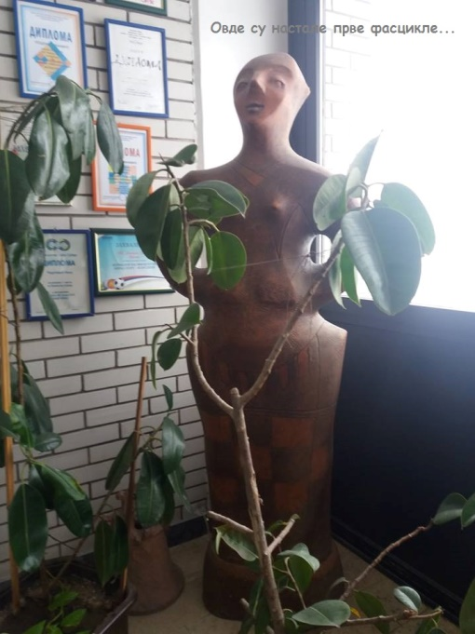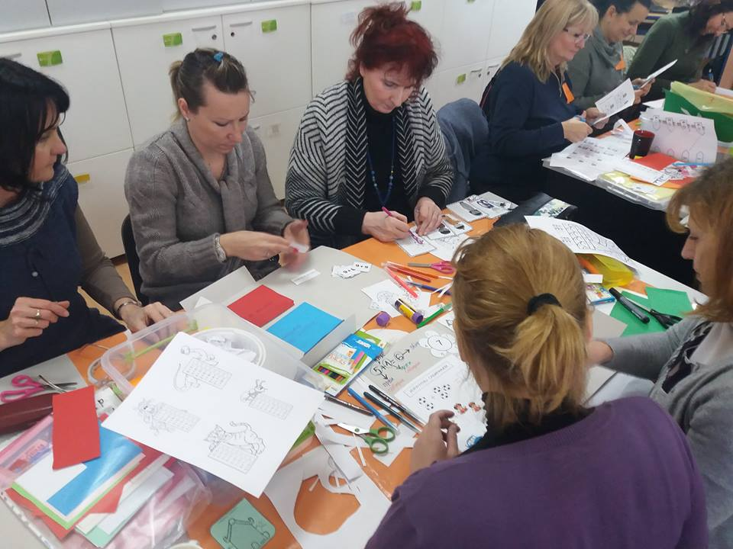

ОШ „Никола Тесла“ је 9. марта 2019. године била домаћин Зимских сусрета учитеља Београд. Наша шола је била домаћин учитељима града Београда (око 700 учесника) и реализаторима акредитованих програма (44 реализатора) из Србије. Наше колеге учитељи (40) су били примерни домаћини и узели су учешће у свим обукама које су реализоване. У фискултурној сали школе било је смештено 12 издавачких кућа које су представиле своја нова издања уџбеника и додатних наставних средстава.

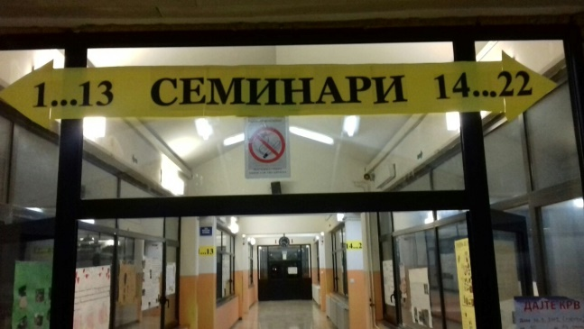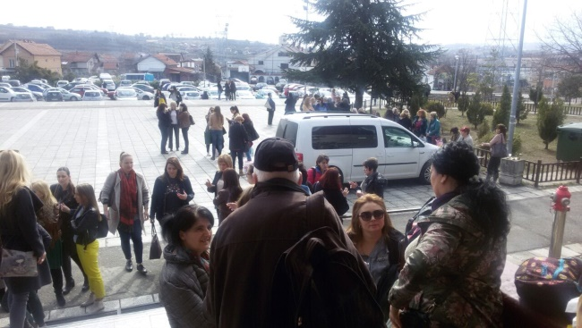
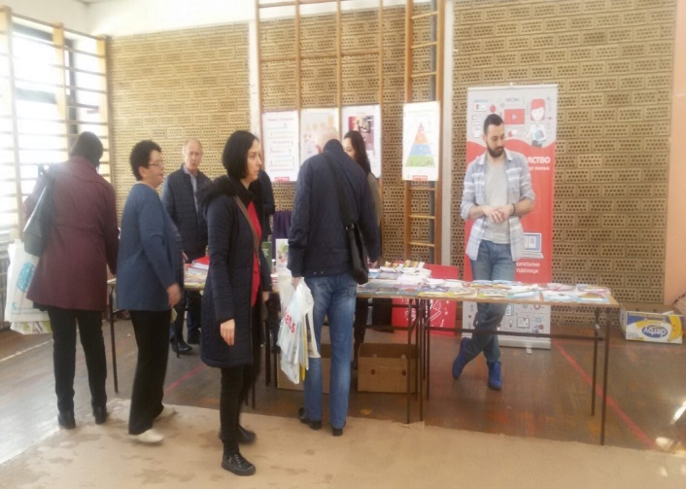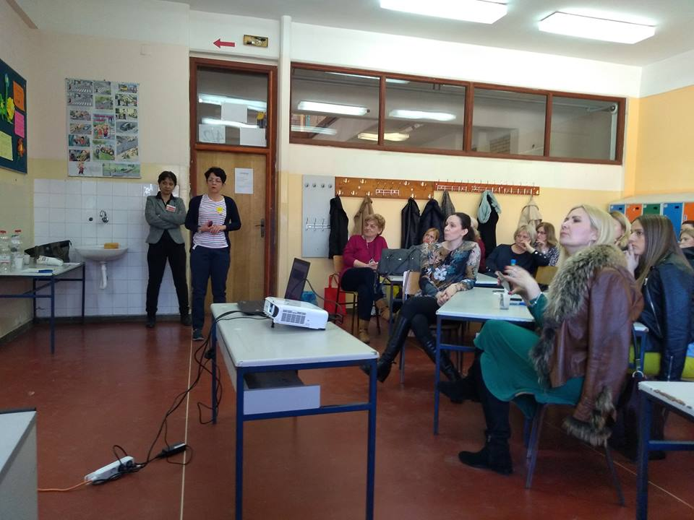
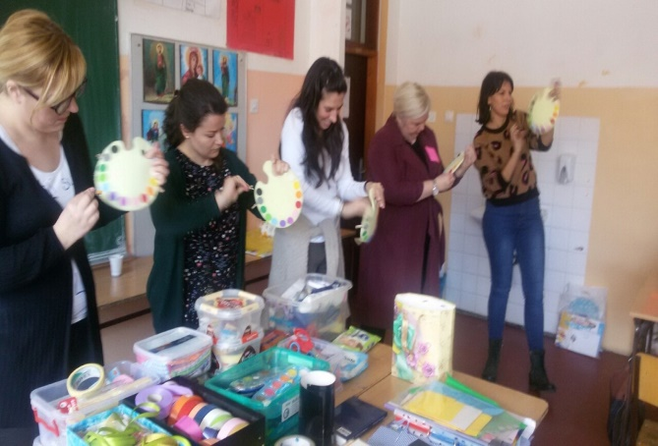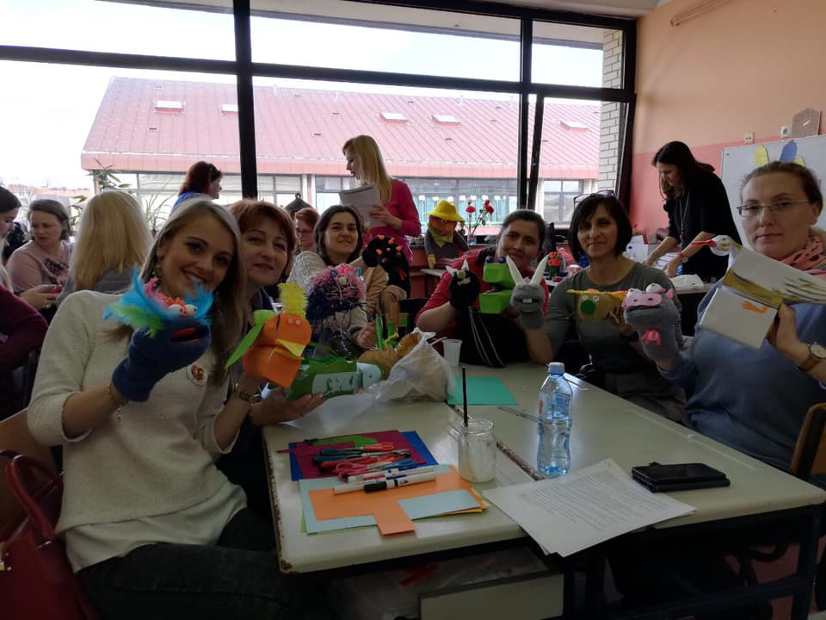

Добили смо све похвале за организацију и велико је задовољство и част што смо отворили врата наше школе и примили велики број учитеља, наставника и стручних сарадника. Захваљујемо се и реализаторима обука што су са нама поделили своја професионална искуства, међу којима су били наши признати стручњаци у образовању, Павле Ковачевић, Миленко Кундачина и др.

У Београду је 6. априла 2019. године успешно одржан симпозијум Савеза учитеља Србије „Дигитално компетентан наставник за примену електронских уџбеника и дигиталних образовних материјала“, а с циљем да унапреди дигиталне компетенције учесника и њихово оснаживање за употребу ИКТ-а у реализацији образовно-васпитног процеса, и то кроз размену искустава у примени електронских уџбеника и дигиталних образовних материјала у првом и петом разреду основне школе. Симпозијум је похађало више од 500 учитеља, предметних наставника и стручних сарадника и директора основних школа. Наше колеге учитељи су такође узеле учешће на симпозијуму. Поред значајних и квалитетних излагања у пленарном делу, учесницима су приказани електронски уџбеници издавачких кућа Бигз, Вулкан знање, Едука, Клет, Креативни центар, Нови Логос и Фреска.

На XXXIII Сабору учитеља Републике Србије „Унапређивање наставне праксе кроз размену професионалних искустава“ који је одржан у Београду 15. и 16. јуна, учешће је узело 28 наших колега учитеља. Сабор учитеља је акредитовани стручни скуп који има за циљ упознавање учесника са актуелним темама из области образовања и васпитног рада и развој професионалних компетенција учесника у области општеобразовних и изборних предмета, планирања наставе оријентисане на исходе, ваннаставног и инклузивног образовања, као и подстицање примене нове методологије у настави кроз презентацију и размењивање примера добре праксе и мотивисање учесника за примену иновација, а све у циљу остваривања образовних исхода.

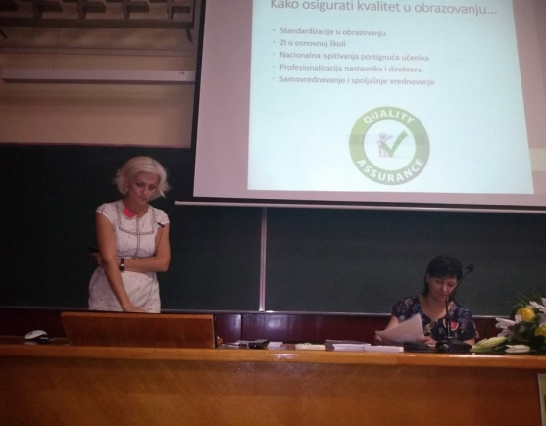
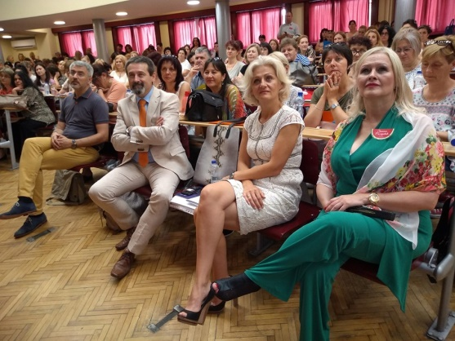
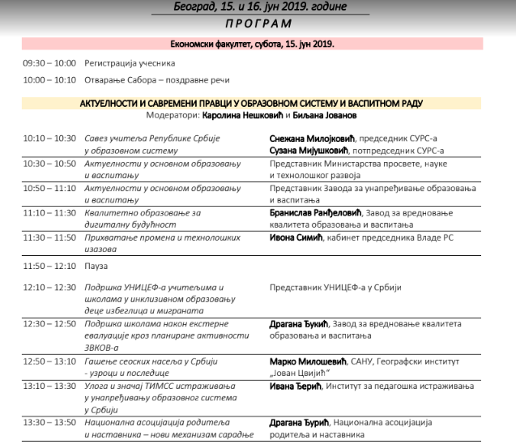

Наставници и стручни сарадници су били учесници већег броја акредитованих програма Називе програма, компетенције, приоритете и број бодова су унели у своје личне извештаје о стручном усавршавањеу ван установе.
Руководство школе је финансирало учешће наших наставника и стручних сарадника у акредитованим програмима које смо планирали Годишнњим планом рада школе.
Разматрајући тему стручног усавршавања наставника, на састанцима Тима за стручно усавршавање, закључили смо да је потребно посветити већу пажњу међусобној размени знања и искустава стечених на семинарима. Потребно је и даље радити на побољшању и осавремењивању наставних метода у раду са ученицима, али и на успостављању корелације наставних садржаја и усклађивању критеријума оцењивања.
Предлог је да се у школској 2019/2020. години направи електронска база података у којој ће сваки наставник након завршене обуке ван установе да унесе тачан назив акредитованог програма или скупа, број остварених бодова и компетенције које је стекао. На тај начин ћемо смањити обимну документацију са индивидуалним извештајима, а и имати јаснији увид о стручном усавршавању наших наставника и стручних сарадника.

Тим за стручно усавршавање,
Славица Младеновић Ивановић

21.0ИЗВЕШТАЈ РАДА ТИМА ЗА РАЗВОЈ МЕЂУПРЕДМЕТНИХ КОМПЕТЕНЦИЈА И ПРЕДУЗЕТНИШТВА ЗА 2018/19. ГОДИНУ
Тим за развој међупредметне компетенције и предузетништва ове године је имао у плану следеће четири компетенције:
- Компетенција за учење
- Одговоран однос према околини
- Одговоран однос према здрављу
- Дигитална компетенција
Што се тиче компетенције учења ученици су кроз пројектну, истраживачку, интердисциплинарну наставу стицали способности иницирања, одабира страгегије учења и дизајнира контекст у којем учи. Битно је вредновање и праћење учења, што доприноси сопственој зрелости, самопоуздању, увиду у сопствене потенцијале и даље напредовање. Ученици развијају трансфер учења, односно развијају нова знања и вештине које произилазе из претходних, тиме врше синтезу наученог, повезују узроке и последице и учење које стичу ван школе. Ученици постају свесни, раде у континуитету, постављају себи циљеве, такође и помоћне циљеве. У складу са тим, наши ученици седмог разреда Марија Седларевић, Николета Пешић, Анђела Баста, Ања Милошевић, Зорана Стевановић, радили су на теми Актуелност бајки. Једна група је радила о Симболици животињског света у бајкама, а друга Од јабуке до Ајфона. Оне су то радиле током године уз одређене временске размаке. Свој рад су презентовале у Школском часопису Винчанско писмо, затиму Градској библиотеци – Огранак Илија Гарашанин у Гроцкој, а када им се прикључе још неки ученици од тога ће се одштампати скрипта, или књига за неколико година. О њиховом раду ментор је написао текст у Просветном прегледу. Овим активностима смо подстакли ученике да промишљају, конитинуирано раде и да имају потребу за маркетингом и јавном презентацијом својих радова.
Поменуту компетенцију уз остале три наведене применили смо у пројекту ,,Четири годишња доба“ у оквиру семинара ,,Програм стручног усавршавања Обуке наставника у области развијања предузетничких компетенција код наставника и ученика и стварању услова за реализацију предузетништва у основним школама“. Наиме, чланови нашег тима су били на обуци и имали су задатак да током два месеца ураде и реализују пројекат у области предузетништва. Фокусирали смо се на млађи разред, односно први разред – учитељица Тања Павловић – Баришић, која је са својим ученицима урадила календар, па смо овај пројекат назвали ,,Четири годишња доба“. Поступак рада обухватио је компетенцију која подразумева одговорност према околини. Ученици су скупљали пластичне флаше, лименке за рециклажу и стари папир. Овим потезом ученици су показали одговорност према околини и предузетнички дух, јер им је то помогло да прибаве средства за штампање календара. Одговорност према здрављу и околини су области које се међусобно прожимају. Све што је урађено, фотографисано је, стављено на сајт, налази се на платформи. Ученици су сами развијали свест о томе да оно што раде треба да објаве, да штампају, рекламирају и предузму кораке да то све ураде. Велика је ствар што се почело од првог разреда чиме се развија од почетка школовања дух предузетништва и синтезе уметничког, интелектуалног и практичног погледа на свет. Овај пројекат је добио 100 поена, што је максималан број поена.
Тим се састао први пут ове школске године 8. 10. 2018. На састанку су били бивши и садашњи чланови тима. Констатовали смо да се назив тима променио, па самим тим и садржај рада и активности које проистичу из садржаја. За координатора тима изгласана је Далиброка Турајлић, професор географије. У кратким цртама смо се упознали са новим садржајем и заказали следећи састанак за два месеца.
У децембру се тим састао и тема је била јавно представљање школе у које би било синтеза истраживачког рада ученика и предузетништва. Наиме, ученици су истраживали и писали радове везане за актуелност бајки. Своје радове су објављивали у школском листу, представљали се ван школе, направили скрипту, а у плану је када се укључи још ученика, публикација која ће бити у библиотеци. На тај начин би ученици свој рад сабрали у књизи, која ће другима користити.
Пројекат ,,Четири годишња доба“ тим је радио неколико месеци, неформално су се чланови тима виђали и сарађивали у библиотеци, а одржано је четири састанака тима:
24. 2. 2019. / 4. 3. 2019./ 25. 3. 2019./ 7. 5. 2019.

У пројекту су учествовали:
Координатор пројекта Далиборка Турајлић
Директор школе Драгољуб Гачић
Татјана Павловић - Баришић
Александра Милосављевић
Бранка Алимпијевић
Биљана Ковић - Ђурђевић
Јасмина Пантић
Дејан Јабучанин
Дражена Трајковић
Руководилац Тима за развој међупредметних компетенција и предузетништва
Далиборка Турајлић

22.0 иЗВЕШТАЈ О РАДУ ТИМА ЗА ОБЕЗБЕЂИВАЊЕ КВАЛИТЕТА И РАЗВОЈ УСТАНОВЕ У ШКОЛСКОЈ 2018/19. ГОДИНИ
Тим за обезбеђивање квалитета и развој установе конституисан је и функционисао је у следећем саставу:

1.Драгољуб Гачић 9.Дражена Трајковић 17.Ненад Бјелобаба
2.Виола Ћук 10.Биљана Милев 18.Јелена Вишњић
3.Снежана Ракић 11.Милица Симић 19.Дивна Баштовановић
4.Мирјана Стаменковић 12.Славица Младеновић Ивановић 20.Драгана Петковић
5.Љиљана Јовић 13.Ана Марија Гајић-у 21.Дејан Којић
6.Слободан Животић 14.Валентина Петковић-у
7.Марија Марковић 15.Марина Попађиноски
8.Милоје Апостоловић 16.Ивана Живанчевић

Тим се током школске 2018/19. године састајао седам пута и разматрао је следеће теме и области:
Време | Активности | Носиоци
Август | Израда плана активности Тима у склопу Годишњег плана рада школе  Израда плана за побољшање рада школе на основу самовредновања као саставни део изве-штаја о самовредновању | Тим за обезбе-ђивање квали-тета и развој установе
Септембар | Давање предлога за избор области самовредно-вања  Учешће у планирању методологије самовредно-вања  Расподела задатака и задужења | -Д.Трајковић  -Д.Трајковић  -Директор
Октобар | Учешће у израда акционог плана за самовре-дновање.  Праћење остваривања наставног плана и програма  Праћење остваривања школског програма  Праћење остваривања развојног плана  Презентација Анализа постигнућа ученика на завршном испиту у протекле три године | -Д.Трајковић  -Педагог  -С.Ракић  -В.Ћук  -М. Марковић
Новембар | Учешће у изради инструмената за самовре-дновање  Праћење реализације Плана за побољшање рада школе на основу самовредновања  Учешће у организацији радионица и предавања за родитеље  Презентација Анализе уписа наших ученика у средње школе у претходној години | -Д.Трајковић  -Пом.директора  -Психолог  -Психолог
Децембар | Припрема документације за израду полуго-дишњег извештаја о раду школе | Тим за обезбе-ђивање квали-тета и развој установе
Јануар и фебруар | Праћење остваривања наставног плана и програма  Праћење остваривања школског програма  Праћење остваривања развојног плана  Анализа укључености родитеља у живот школе  У чешће у изради полугодишњег извештаја о раду школе | -Педагог  -С.Ракић  -В.Ћук  -Психолог  -Пом.директ.
Март | Учешће у обради резултата самовредновања  Праћење реализације Плана за побољшање рада школе на основу самовредновања  Организација радионица и предавања за родитеље  Помоћ стручним већима у планирању рада и постављању циљева | -Д.Трајковић  -Д.Трајковић  -Психолог  -Пом.директора
Април | Учешће у самовредновању школе | -Д.Трајковић
Мај | Праћење остваривања наставног плана и програма  Праћење остваривања школског програма  Праћење остваривања развојног плана | -Педагог  -С.Ракић  -В.Ћук
Јун | Учешће у анализи добијених резултата самовре-деновањем  Учешће у изради Извештаја о самовредновању | -Д.Трајковић  -Д.Трајковић

Чанови тима редовно су присуствовали састанцима и учествовали у раду тима. Сви предвиђени садржаји су реализовани. Детектоване су приоритетне области у побољшању квалитета рада установе, на основу којих је направљен акциони план за наредну школску годину.

23.0. ЕВАЛУАЦИЈА ГОДИШЊЕГ ПРОГРАМА ОРГАНИЗАЦИЈА РАДА
у школској 2018/ 2019. години

Правилно и савремено поставити организацију рада школе програмирањем и доследним праћењем реализације Програма рада свих тела и органа, као и појединаца.
Укупна анализа рада и успеха у протеклој школској години, а и раније, показала је да у наредном периоду треба организованије и успешније приступити следећим активностима:
- однос ученика према личној и школској имовини
- увођење ученика у технике самосталног рада ,
- студиозније коришћење свих извора знања, а посебно дидактичког материјала,
- редовније и са квалетитнијим припремама извођење излета и посета,
- организованија припрема ученика за такмичења.

РЕДОВНА НАСТАВА
Редовну наставу унапредити према закључцима Стручних већа и Наставничког већа.

ДОПУНСКА НАСТАВА
При организовању допунске наставе придржавати се јасних педагошких опредељења приликом избора ученика за допунску наставу. Како организација рада не може бити као у редовној настави треба одредити место извођења (мање групе у кабинетима)
Најважније је да се редовно предузимају све педагошке мере ради спречавања појаве неуспеха.
Због тога је потребно:
- извршити дијагностицирање ученика код којих се може појавити неуспех (муцавост, дисграфија, емоционални проблеми, дислекција и сл.) и предузму превентивне стручне мере како не би дошло до неуспеха.
- допунску наставу изводиће, као и до сада, наставник који ученицима предаје тај предмет,
- на часовима допунске наставе применити одговарајући метод и облик рада (индивидуализована настава, употреба разноврсних наставних средстава, очигледност итд.)

ДОДАТНА НАСТАВА

На основу анализе рада у прошлој школској години активности на додатној настави могу се и даље побољшавати и унапређивати у циљу развијања изразитих способности ученика.
Зато је потребно благовремено:
- Јасније утврдити критеријуме по којима ће се ученици ангажовати у додатној настави,
- Додатном наставом обухватити најспособније ученике,

ПРИПРЕМНА НАСТАВА

Припремна настава мора да нађе своје место и да се обезбеди довољно времена и часова за њено извођење. Због тога треба:
- да се свим ученицима који имају интереса за похађање ове наставе омогући активно учешће на овим часовима у групама од 15 до 20 ученика,
- да се ученицима детаљније објасне педагошки аспекти ове наставе (ученик који се поштено труди у току године, па ипак не успе може да очекује овакву помоћ),

ДРУШТВЕНО-КОРИСТАН РАД

Друштвено користан рад, као и свако друго волонтирање у овим бурним временима друштвеног, политичког и економског преображаја све више наилази на отпор код ученика и њихових родитеља, па је нужно кориговање ових планова:
- Да се у реализацији овог програма конкретније ангажују родитељи ученика и спољни сарадници уз настојање да се укључи и нека од привредних организација Града
- Интензивирати рад комисије за ДКР која ће у току године организовати и остваривати ове задатке и то у сарадњи са ђачким родитељима.

ЗАШТИТА И УНАПРЕЂЕЊЕ ЖИВОТНЕ СРЕДИНЕ

Ближе упознати ученике са основним процесима који се одигравају у човековој животној средини, нарочито шта нарушава њену природну равнотежу. Стручни активи ће извршити операционализацију васпитних задатака по наставним областима ради реализације оних садржаја који су дати у наставном плану и програму.
ДАЉЕ УСАВРШАВАЊЕ ВАСПИТНЕ ФУНКЦИЈЕ ШКОЛЕ

- сачинити садржајније и оперативније програме разредних већа,
- сачинити програме разредних старешина, који ће одговарати конкретним условима одељења,
- сачинити програме културних активности у школи (концерти књижевна посела, вечери поезије, културне приредбе, такмичења и остали јавни наступи.
- у оквиру психолошких радионица радити на:
    - подстицању социјалног и емоционалног развоја деце,
    - промени ставова ученика према школи и наставницима,
    - промени односа између породице и школе,
    - промени ставова деце према родитељима
    - формирању ставова ученика према опште развојним темама-лични идентитет, идентитет групе, систем вредности, пријатељство, љубав, осећања, сексуалност.

РАЗВИЈАЊЕ КУЛТУРНИХ И ДРУГИХ ПОТРЕБА КОД УЧЕНИКА

Овај задатак се остварује, између осталог, и преко:
- добро припремљених културних програма за ученике
- добре и благовремене програме сваког излета и екскурзије у погледу понашања ученика и њиховог односа према човековој животној средини
- систематског изграђивања критеријума о култури породичног живота ученика.

ПОВЕЗИВАЊЕ ШКОЛЕ СА ДРУШТВЕНОМ СРЕДИНОМ

Школа ће учествовати у реализацији задатака Месне заједнице (хуманитарне акције, организовање изложби ђачких радова и сл.) и Општине.

ПРОФЕСИОНАЛНА ОРИЈЕНТАЦИЈА УЧЕНИКА

- развијати код ученика свест о друштвеној и међусобној повезаности свих облика људског рада,
- развијати љубав према раду као суштинској људској потреби,
- неговати радне навике и радну културу код ученика,
- тумачити ученицима и родитељима неопходност усклађивања жеља, способности и вољних напора за друштвеним потребама у кадровима.

ПРОГРАМИРАЊЕ РАДА

Програмирањем васпитно образовног рада треба извршити селекцију наставних садржаја имајући у виду потребу растерећења ученика од учења непотребних факата и већу примену модерније наставне технологије, савременијих поступака увођења ученика у активније технике и процедуре њиховог оспособљавања за самообразовање.

ПРИМЕНА САВРЕМЕНИЈЕ ТЕХНОЛОГИЈЕ
У организацији редовног наставног процеса доминантније ће бити примењен диференцирани рад са ученицима.

ОСАМОСТАЉИВАЊЕ УЧЕНИКА У РАДУ
Један од задатака коме ће наставнички колектив и стручни органи поклонити посебну пажњу јесте разрада методичких начела ефикасније организације самосталног рада ученика за економичније и продуктивније самостално стицање знања, разрада функције наставника у процесу инструирања ученика за рад, израда програма ,,учењаучења" и његова реализација, испитивање нивоа радних навика и указивања помоћи у правцу њиховог даљег развијања и учвршћивања. У том циљу радити на:
- изграђивању навика интелектуалног рада, евидентирању личног рада ученика, редовног коришћења вануџбеничког материјала, вежбању ученика у вођењу бележака, прављењу извода, обележавању значајних делова текста.
- пружање инструктивне помоћи оним ученицима који наиђу на препреке и тешкоће у самосталном раду у откривању законитости решења и одговора.
упућивање ученика да брже и ефикасније користе изворе знања: каталоге, енциклопедије, речнике, програмирани материјал, интернет

ПЕДАГОШКА ДОКУМЕНТАЦИЈА

Поред Законом прописане документације, ради ефикаснијег система праћења, мерења и вредновања школског рада стручни органи школе утврдиће профил педагошке документације и прописати упутство за њено вођење.

У Винчи,
12.09.2019. Председник Школског одбора
_______________________
Драгана Петковић

